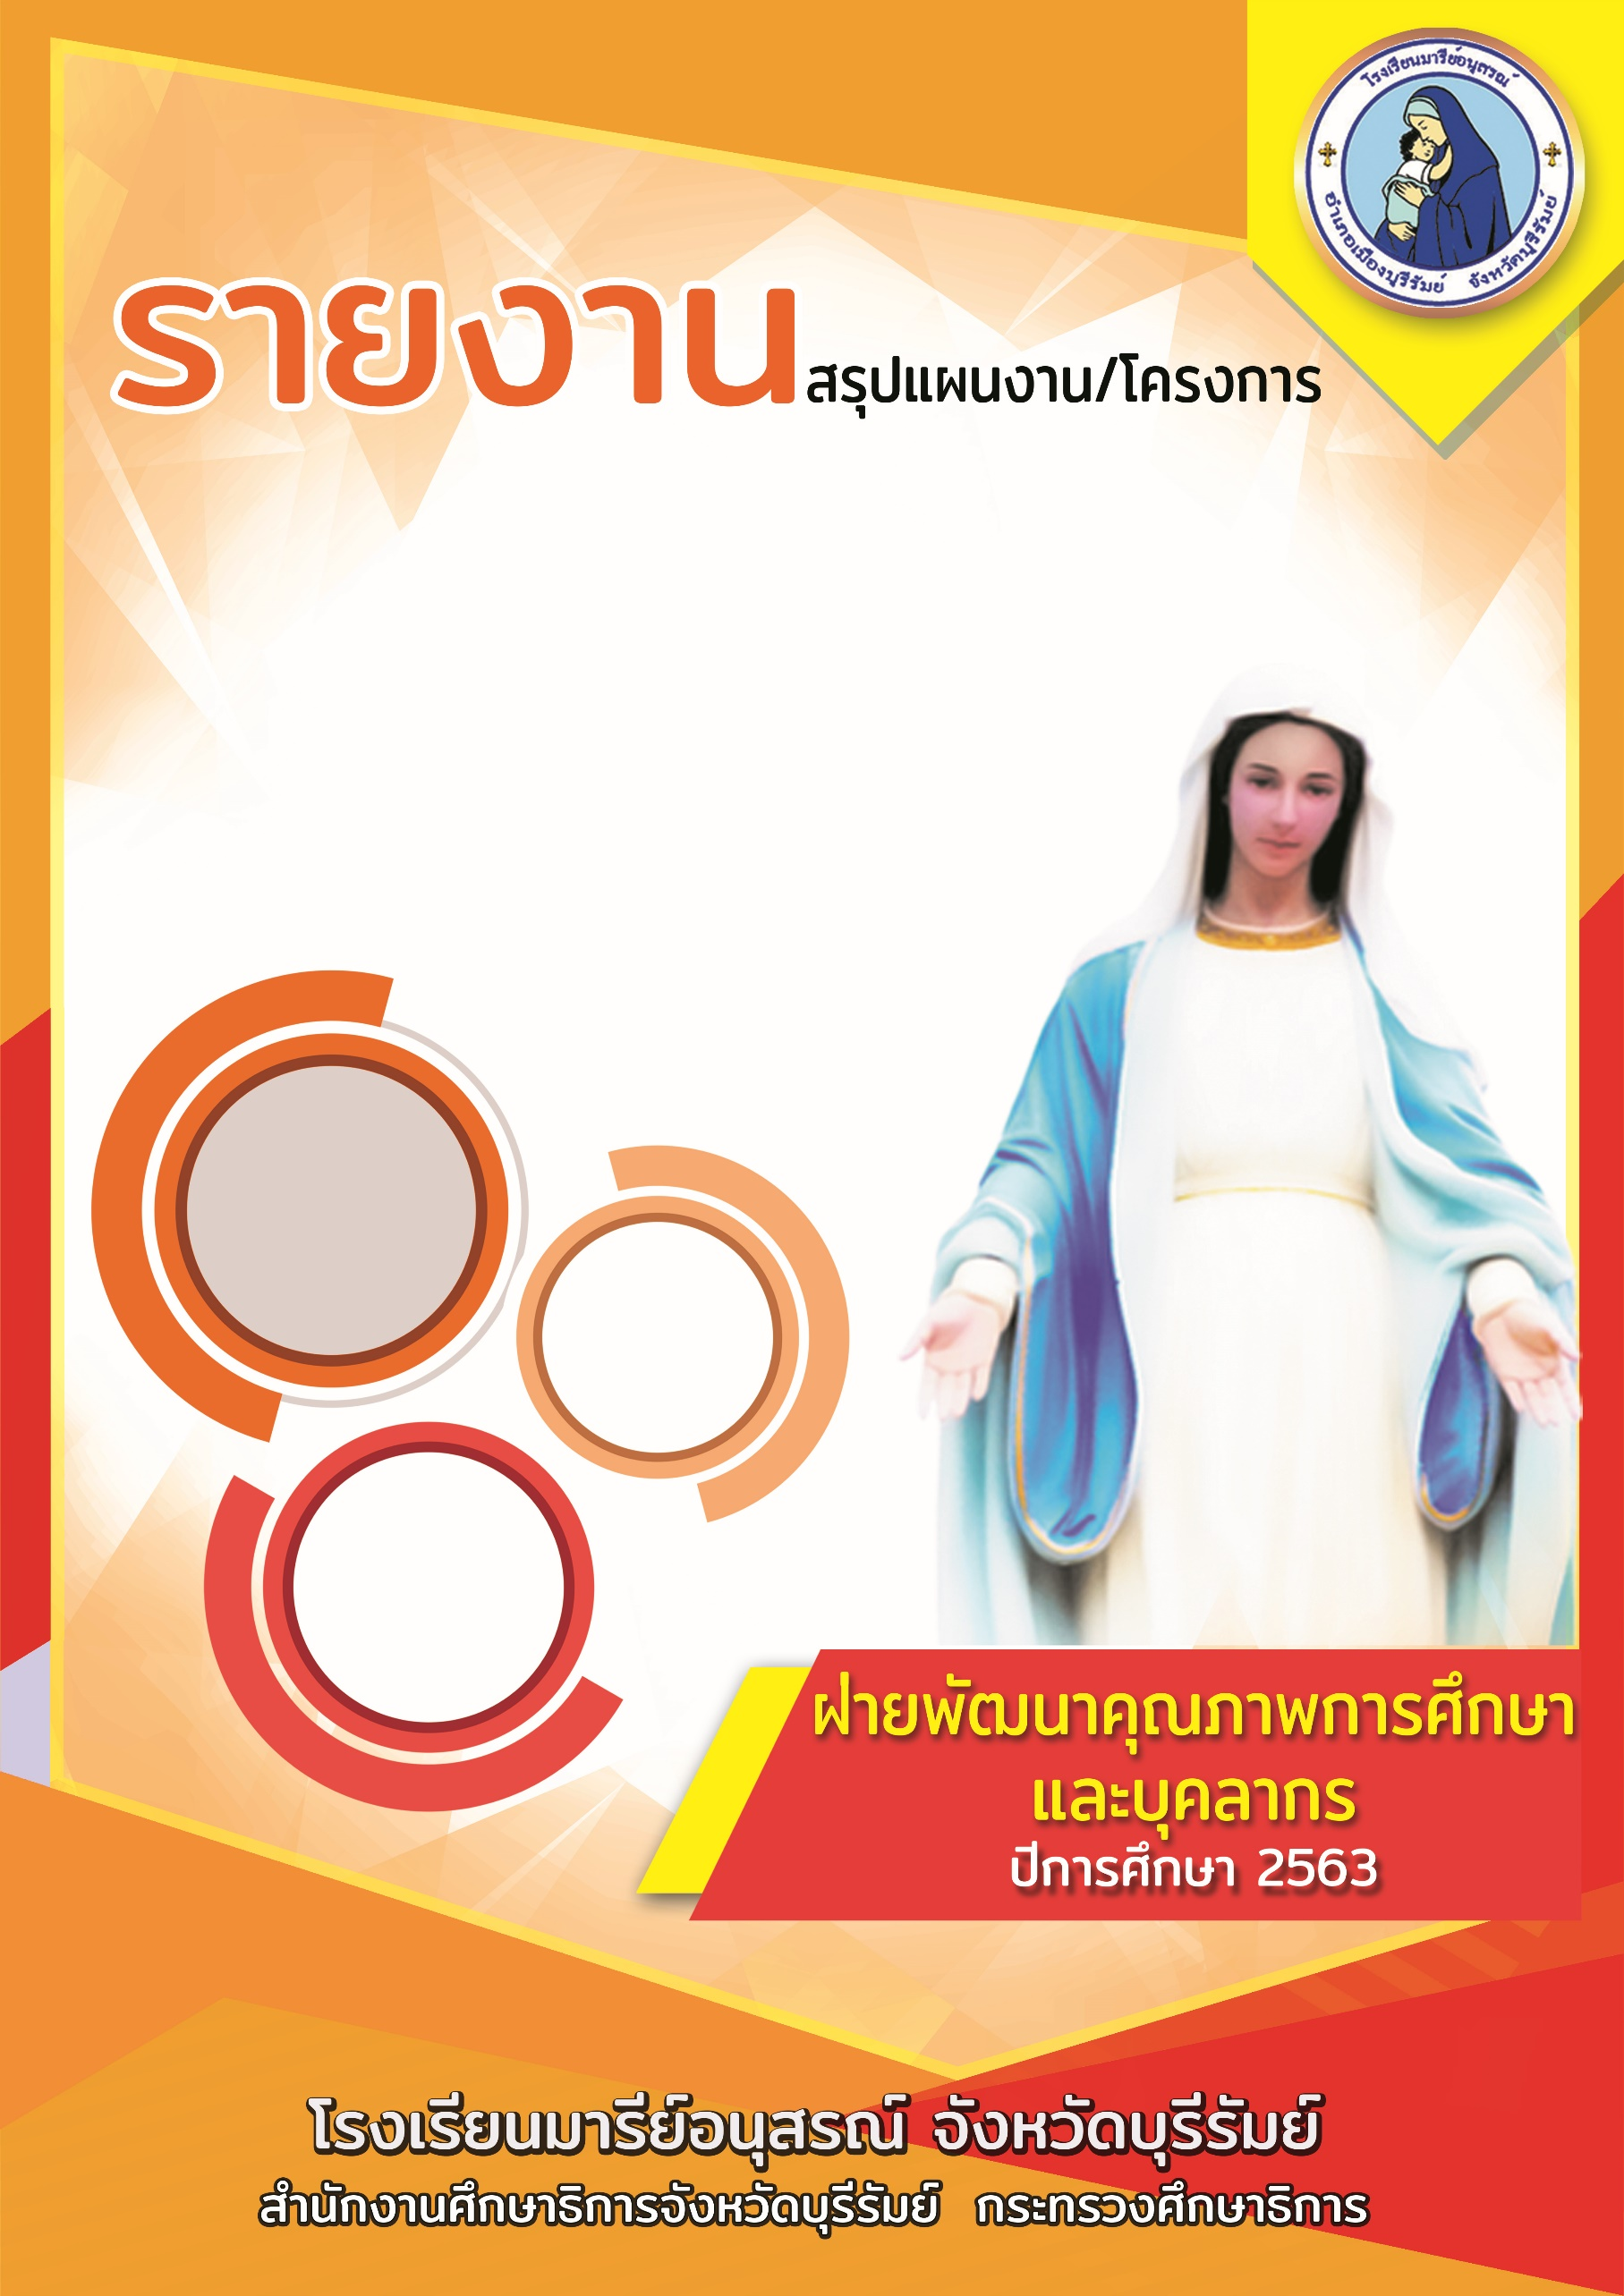

กิจกรรมคริสต์มาสและสวัสดีปีใหม่

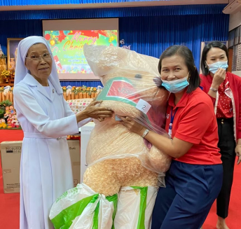

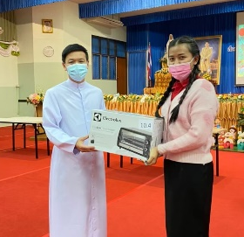

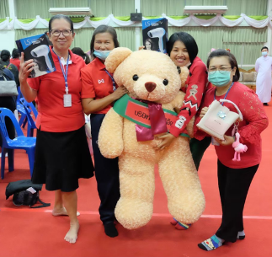

คำนำ
ก
เอกสารฉบับนี้เป็นเอกสารรายงานผลการดำเนินงานกิจกรรมคริสต์มาสและสวัสดีปีใหม่ ประจำปีการศึกษา 2563 เพื่อให้ครู บุคลากร เจ้าหน้าที่และพนักงามีขวัญกำลังใจในการทำงานและปฏิบัติหน้าที่ได้อย่างมีประสิทธิภาพ
ทั้งนี้ในการดำเนินงานผู้จัดทำขอขอบพระคุณคณะผู้บริหารโรงเรียนมารีย์อนุสรณ์จัดหารางวัลอย่างหลากหลาย ส่งเสริม ให้คำแนะนำ ตลอดจนให้คำปรึกษา ทำให้การดำเนินงานกิจกรรมคริสต์มาสและสวัสดีปีใหม่ ประจำปีการศึกษา 2563 บรรลุตามวัตถุประสงค์ที่คาดหวังไว้ และขอขอบพระคุณคณะครูที่มีส่วนร่วมในการจัดกิจกรรมในครั้งนี้ให้สำเร็จลุล่วงด้วยดี ผู้จัดทำหวังเป็นอย่างยิ่งว่าเอกสารฉบับนี้จะเป็นแนวทางการดำเนินงานในครั้งต่อไป

หากมีข้อผิดพลาดประการใดผู้จัดทำจะได้นำไปปรับปรุงในครั้งต่อไป

นางสาวจิตรลดา โสนะชัย
กลุ่มงานทรัพยากรมนุษย์
ผู้จัดทำ

สารบัญ
ข

เรื่อง หน้า
คำนำ ก
สารบัญ ข
รายงานสรุปแผนงานทรัพยากรมนุษย์ กิจกรรมคริสต์มาสและสวัสดีปีใหม่ 1
- สรุปผลการดำเนินงานตามตัวชี้วัดความสำเร็จ 3
- จุดเด่นของแผนงาน/โครงการ/กิจกรรมครั้งนี้ 3
- ผลการวิเคราะห์ข้อมูล
ภาคผนวก
- แผนงานทรัพยากรมนุษย์ กิจกรรมคริสต์มาสและสวัสดีปีใหม่ 7
- สรุปค่าใช้จ่ายกิจกรรมคริสต์มาสและสวัสดีปีใหม่ 12
- รายงานการประชุม 56
- คำสั่งแต่งตั้งคณะกรรมการดำเนินงาน 58
- รายชื่อครู บุคลากรและพนักงานเข้าร่วมกิจกรรมคริสต์มาสและสวัสดีปีใหม่ 62
- รายชื่อครู บุคลากรและพนักงานลงทะเบียนรับของขวัญปีใหม่ 62
- แบบสอบถามความพึงพอใจต่อกิจกรรมคริสต์มาสและสวัสดีปีใหม่ 70
- ประมวลภาพกิจกรรมคริสต์มาสและสวัสดีปีใหม่ 75

แบบรายงานผลการประเมิน แผนงาน/โครงการ/กิจกรรม
1
ฝ่ายพัฒนาคุณภาพการศึกษาและบุคลากร โรงเรียนมารีย์อนุสรณ์
ภาคเรียนที่ 2 ปีการศึกษา 2563
***********************************************************************************************
ชื่อโครงการ/ กิจกรรม คริสต์มาสและสวัสดีปีใหม่
หน่วยงานที่รับผิดชอบ งานทรัพยากรมนุษย์ ฝ่าย พัฒนาคุณภาพการศึกษาและบุคลากร
ตอบสนองแผนพัฒนาโรงเรียน:พันธกิจข้อที่ 6 ยุทธศาสตร์ข้อที่ 9 เป้าหมายข้อที่ 3
ตอบสนองมาตรฐานการศึกษา สมศ.รอบ 4: มาตรฐานที่ 2 ประเด็นที่ 2.2
ตอบสนองมาตรฐานของโรงเรียน : มาตรฐานที่ 2 ตัวบ่งชี้ที่ 2.2

- ผู้รับผิดชอบ นางสาวจิตรลดา โสนะชัย
- ระยะเวลาดำเนินการ เริ่ม 29 พฤศจิกายน 2563 ถึง 25 ธันวาคม 2563
- เป้าหมาย
  - เชิงปริมาณ ร้อยละ 84 คณะครู บุคลากร เจ้าหน้าที่โรงเรียนมารีย์อนุสรณ์
บุรีรัมย์ เกิดขวัญกำลังใจในการปฏิบัติหน้าที่
3.2 เชิงคุณภาพ คณะครู บุคลากรและเจ้าหน้าที่โรงเรียนมารีย์อนุสรณ์ บุรีรัมย์
เกิดขวัญและกำลังใจต่อกิจกรรมคริสต์มาสและสวัสดีปีใหม่
3.3 ตัวชี้วัดความสำเร็จ
3.3.1 ร้อยละ 84 คณะครู บุคลากร และเจ้าหน้าที่โรงเรียนมารีย์อนุสรณ์ บุรีรัมย์ มีความพึงพอใจต่อกิจกรรมคริสต์มาสและสวัสดีปีใหม่

4. สรุปวิธีดำเนินการ (ที่ปฏิบัติจริง)
มีการเชิญคณะกรรมการที่ได้รับการแต่งตั้งในการรับผิดชอบแต่ละหน้าที่ ประสานงานกับทุกฝ่ายที่เกี่ยวข้องในการดำเนินงาน จัดประชุมหัวหน้าสายชั้น หัวหน้ากลุ่มสาระสุขศึกษาและพลศึกษา และผู้ที่เกี่ยวข้องทุกฝ่าย ตรวจสอบข้อมูลจำนวนครู บุคลากร เจ้าหน้าที่และพนักงาน ประชุมวางแผน นำเสนอผู้บริหาร ดำเนินการตามคำสั่งที่ได้รับมอบหมาย จัดกิจกรรมคริสต์มาสและสวัสดีปีใหม่ให้แก่คณะครู บุคลากร เจ้าหน้าที่และพนักงาน และได้สรุปผลการดำเนินงาน โดยได้ดำเนินดังต่อไปนี้

5. งบประมาณ
ตั้งไว้ 480,000 บาท จ่ายจริง 279,565 บาท คงเหลือ 200,435 บาท
6. วิธีการติดตาม/เครื่องมือการประเมินผลการปฏิบัติงาน
2
6.1 เครื่องมือ
วิธีการติดตามการประเมินผลการดำเนินงานกิจกรรมคริสต์มาสและสวัสดีปีใหม่ โดยใช้แบบประเมินความพึงพอใจต่อกิจกรรมคริสต์มาสและสวัสดีปีใหม่

6.2 วิธีติดตาม
1. จัดกิจกรรมคริสต์มาสและสวัสดีปีใหม่
2. หลังจากการจัดกิจกรรมคริสต์มาสและสวัสดีปีใหม่ แจกแบบสอบถามความพึงพอใจต่อกิจกรรมคริสต์มาสและสวัสดีปีใหม่
3. รวบรวมข้อมูลและวิเคราะห์ข้อมูล
- ค่าเฉลี่ย ค่าเบี่ยงเบนมาตรฐาน และค่าร้อยละ

6.1 แหล่งข้อมูล (ในภาคผนวก)
1. แผนงานทรัพยากรมนุษย์ กิจกรรมคริสต์มาสและสวัสดีปีใหม่
2. บันทึกข้อความ เสนอขออนุมัติงบประมาณจัดกิจกรรมคริสต์มาสและสวัสดีปีใหม่
3. เอกสารการจ่ายเงิน
4. รายงานการประชุมคณะกรรมการดำเนินงาน ครั้งที่ 1
5. คำสั่งแต่งตั้งคณะกรรมการดำเนินงานและกำหนดการ
6. รายชื่อครู บุคลากร เจ้าหน้าที่และพนักงานลงทะเบียนจับรางวัลของขวัญปีใหม่ในกิจกรรมคริสต์มาสและสวัสดีปีใหม่
7. แบบสอบถามความพึงพอใจต่อกิจกรรมคริสต์มาสและสวัสดีปีใหม่

7. สรุปผลการดำเนินงาน
3

ที่ | ตามตัวชี้วัดความสำเร็จของโครงการ | สภาพความสำเร็จ |  | ผลการดำเนินงาน
ที่ | ตามตัวชี้วัดความสำเร็จของโครงการ | บรรลุ | ไม่บรรลุ | ผลการดำเนินงาน
1 | ครูและบุคลากรร้อยละ 84 เกิดขวัญกำลังใจและจำหน่ายบุคลากร |  |  | จากการตรวจสอบแบบรายงานผลแบบสอบถามความพึงพอใจของครู บุคลากร เจ้าหน้าที่และพนักงาน ต่อกิจกรรมคริสต์มาสสวัสดีปีใหม่ ปีการศึกษา 2563 พบว่าครู บุคลากร เจ้าหน้าที่และพนักงานมีความพึงพอใจระดับคะแนนเฉลี่ย 4.46 คิดเป็นร้อยละ 89.20 เกิดขวัญและกำลังใจต่อสวัสดิการที่ได้รับในครั้งนี้

8. สรุปผลในภาพรวม
8.1 จุดเด่นของแผนงาน/โครงการ/กิจกรรม ครั้งนี้
1. เป็นความร่วมมือของทุกคนทุกฝ่ายในการจัดกิจกรรมคริสต์มาสและสวัสดีปีใหม่ในครั้งนี้ จนทำให้บรรลุตามตัวชี้วัดทุกประการ
8.2 จุดที่ควรพัฒนาของแผนงาน/โครงการ/กิจกรรม ครั้งนี้
1. งบประมาณในการใช้ให้มีความเหมาะสมต่อจำนวนครู บุคลากร เจ้าหน้าที่และพนักงาน
8.3 ข้อเสนอแนะเพื่อการพัฒนาแผนงาน/โครงการ/กิจกรรม ครั้งต่อไป
1. ควรจัดให้มีการหยุดพักผ่อนต่อเนื่องจากการจัดกิจกรรมคริสต์มาสไปจึงถึงวันขึ้นปีใหม่
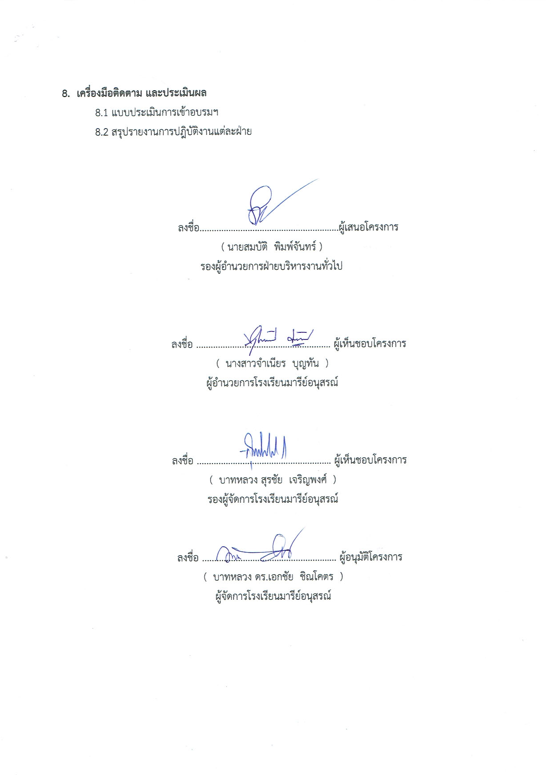
2. ควรจัดให้มีกิจกรรมทัศนศึกษานอกสถานที่ในช่วงเทศกาลคริสต์มาสและวันขึ้นปีใหม่หรือช่วงปิดเทอมสิ้นปีการศึกษา

ลงชื่อ...................................................... ลงชื่อ...........................................
(นางสาวจิตรลดา โสนะชัย) (นายสมบัติ พิมพ์จันทร์)
หัวหน้ากลุ่มงานทรัพยากรมนุษย์ ตำแหน่ง รองผู้อำนวยการฝ่ายพัฒนาคุณภาพ
การศึกษาและบุคลากร
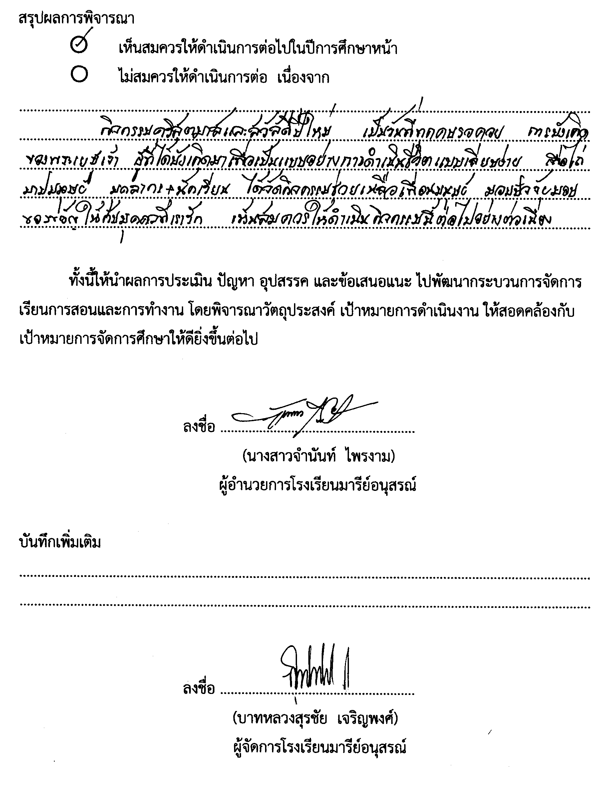
สรุปผลการพิจารณา
4
เห็นสมควรให้ดำเนินการต่อไปในปีการศึกษาหน้า
ไม่สมควรให้ดำเนินการต่อ เนื่องจาก..............................................................................................................................................................................................................................................................................................................................
...............................................................................................................................................................
...............................................................................................................................................................
...............................................................................................................................................................

ทั้งนี้ให้นำผลการประเมิน ปัญหา อุปสรรค และข้อเสนอแนะ ไปพัฒนากระบวนการจัดการเรียนการสอนและการทำงาน โดยพิจารณาวัตถุประสงค์ เป้าหมายการดำเนินงาน ให้สอดคล้องกับเป้าหมายการจัดการศึกษาให้ดียิ่งขึ้นต่อไป

ลงชื่อ ……………………………………………….
(นางสาวจำนันท์ ไพรงาม)
ผู้อำนวยการโรงเรียนมารีย์อนุสรณ์

บันทึกเพิ่มเติม
..............................................................................................................................................................................................................................................................................................................................

ลงชื่อ ……………………………………………….
(บาทหลวงสุรชัย เจริญพงศ์)
ผู้จัดการโรงเรียนมารีย์อนุสรณ์

ผลการวิเคราะห์ข้อมูล
6
ความพึงพอใจต่อกิจกรรมคริสต์มาสและสวัสดีปีใหม่
ปีการศึกษา 2563
ตารางที่ 1 แสดงความพึงพอใจต่อกิจกรรมคริสต์มาสและสวัสดีปีใหม่

รายการ | ค่าเฉลี่ย  $$\overline{x}$$ | ร้อยละ | แปลผล
1. สถานที่สะอาดและมีความเหมาะสม | 4.61 | 92.20 | มากที่สุด
2. ความพร้อมของอุปกรณ์โสตทัศนูปกรณ์ | 4.52 | 90.40 | มากที่สุด
3. ระยะเวลาในการจัดกิจกรรมมีความเหมาะสม | 4.41 | 88.20 | มาก
4. ของรางวัลมีความเหมาะสม | 4.13 | 82.60 | มาก
5. ท่านต้องการให้มีการจัดกิจกรรมนี้ต่อไปหรือไม่ | 4.66 | 93.20 | มากที่สุด
6. โดยภาพรวมท่านมีความพึงพอใจในระดับ | 4.42 | 88.40 | มาก
เฉลี่ย | 4.46 | 89.20 | มาก

จากตารางที่ 1 พบว่าความพึงพอใจต่อกิจกรรมคริสต์มาสและสวัสดีปีใหม่คณะครู บุคลากร เจ้าหน้าที่และพนักงานโรงเรียนมารีย์อนุสรณ์ มีความพึงพอใจอยู่ในระดับมาก โดยมีค่าเฉลี่ย 4.46 คิดเป็นร้อยละ 89.20 เมื่อพิจารณารายข้อพบว่า ข้อ 5. ท่านต้องการให้มีการจัดกิจกรรมนี้ต่อไปหรือไม่ มีความพึงพอใจอยู่ในระดับมากที่สุด มีค่าเฉลี่ย 4.66 คิดเป็นร้อยละ 93.20

สรุปประโยชน์ที่ท่านได้รับจากกิจกรรมคริสต์มาสและสวัสดีปีใหม่
1. มีความพึงพอใจต่อกิจกรรมคริสต์มาสและสวัสดีปีใหม่ รู้สึกภูมิใจและดีใจมากที่ทางโรงเรียนจัดกิจกรรมนี้ให้แก่คณะครู บุคลากร เจ้าหน้าที่และพนักงาน
2. คณะครู บุคลากร เจ้าหน้าที่และพนักงานเกิดขวัญและกำลังใจในการปฏิบัติงานที่ตนเองได้รับมอบหมายเป็นอย่างดี
3. คณะผู้บริหาร ให้ความไว้วางใจดูแลสวัสดิการให้แก่คณะครู บุคลากร เจ้าหน้าที่และพนักงานเป็นอย่างดี

ภาคผนวก

7


ลำดับที่ 4 หน่วยงาน งานทรัพยากรมนุษย์ ฝ่าย พัฒนาคุณภาพการศึกษาและบุคลากร
ตอบสนองแผนพัฒนาโรงเรียน: พันธกิจข้อที่ 6 ยุทธศาสตร์ข้อที่ 9 เป้าหมายข้อที่ 3
ตอบสนองมาตรฐานการศึกษา สมศ.รอบ 4: มาตรฐานที่ 2 ประเด็นที่ 2.2
วัตถุประสงค์/เป้าหมาย | กิจกรรม/ขั้นตอนการดำเนินงาน | ระยะเวลาดำเนินงาน  (วัน/เดือน/ปี)
วัตถุประสงค์  - เพื่อเสริมสร้างขวัญกำลังใจและจำหน่ายบุคลากร  เป้าหมายเชิงปริมาณ :  -ครูและบุคลากรโรงเรียนมารีย์อนุสรณ์ทุกคน  เป้าหมายเชิงคุณภาพ :  -ครูและบุคลากรเกิดขวัญกำลังใจและจำหน่ายบุคลากร  ตัวชี้วัดความสำเร็จ :  - ครูและบุคลากรร้อยละ 84 เกิดขวัญกำลังใจในการปฏิบัติหน้าที่  เครื่องมือการติดตาม/ประเมินผล  1. แบบประเมินความพึงพอใจ  2.แบบสรุปผลการรับสวัสดิการครูและบุคลากร  3.รายงานสรุปผลการประเมินการขาด ลา มาสาย ของครูและบุคลากร | 4. เสริมสร้างขวัญกำลังใจและจำหน่ายบุคลากร  1. ขั้นวางแผน (P : PLAN)  1.1ประชุมคณะกรรมการฝ่าย  บุคลากรเตรียมการดังต่อไปนี้  1.1.1 เตรียมแต่งตั้งคณะ กรรมการการรับผิดชอบแต่ละหน้าที่  1.1.2 เตรียมประชุมคณะกรรมการ  1.1.3 เตรียมดำเนินการรวบรวมข้อมูลการปฏิบัติงานจากหัวหน้าฝ่ายทุกฝ่าย  1.1.4 เตรียมสำรวจจำนวนบุคลากร อายุการทำงาน  2. ขั้นดำเนินการ (ภาระงานประจำ/ภาระงานร่วม/โครงการ)(D : DO)  2.1 ประสานงานกับงานวัดผลประเมินผลและทะเบียน ฝ่ายวิชาการแล้วนำเสนอ ผู้อำนวยการและผู้จัดการ ในการจัดสวัสดิการตามระเบียบของโรงเรียน  2.2 ประชุมคณะกรรมการเพื่อชี้แจงรายละเอียดของกิจกรรม  2.3 สำรวจจำนวนบุคลากร  2.4 รวบรวมข้อมูลการปฏิบัติงาน  2.5 ดำเนินการกิจกรรมการสร้างขวัญและกำลังใจกับบุคลากรทางการศึกษาที่ปฏิบัติหน้าที่ดีเด่น และจำหน่ายบุคลากร  2.5.1 การปรับขั้นเงินเดือนตามระเบียบ และตามการประเมินการปฏิบัติงานของบุคลากร ทุกปีการศึกษา  2.5.2 พิจารณาเงินโบนัสของผู้บริหาร ครู และบุคลากรทางการศึกษาของโรงเรียน  2.5.3 จัดกิจกรรมเนื่องในโอกาสวันขึ้นปีใหม่ระหว่างผู้บริหาร ครู บุคลากร และเจ้าหน้าที่เป็นประจำทุกปี โดยมีกิจกรรมงานเลี้ยงสังสรรค์แลกเปลี่ยนของขวัญ แข่งกีฬา เป็นต้น  2.6 มอบรางวัลจากกิจกรรมขวัญและกำลังใจบุคลากร  2.6.1 มอบทองตามอายุการทำงานของบุคลากรตามระเบียบของโรงเรียน  2.6.2 มอบขวัญและกำใจให้กับผู้บริหาร ครู และบุคลากรทางการศึกษาที่ปฏิบัติหน้าที่ไม่ขาด ไม่ลา ไม่มาสาย ตลอดปีการศึกษา ตามระเบียบของโรงเรียนมารีย์อนุสรณ์  2.6.3 มอบขวัญกำลังใจให้กับผู้บริหาร ครู และบุคลากรที่ได้รับรางวัลต่างๆ  2.6.4 จัดกิจกรรมกิจกรรมขวัญกำลงใจสำหรับครูคลอดบุตร  2.6.5 จัดสวัสดิการให้กับครูและบุคลากรทางการศึกษาเมื่อสิ้นสภาพการเป็นครูและบุคลากรทางการศึกษาของโรงเรียนมารีย์อนุสรณ์ ตามระเบียบของโรงเรียน  2.6.6 จัดกิจกรรมตรวจสุขภาพประจำปีสำหรับครู บุคลากร และเจ้าหน้าที่  3. ขั้นตรวจสอบ/ติดตาม/ประเมินผล (C : CHECK)  3.1 ตรวจสอบติดตามการดำเนินงานตามแผนงาน  3.2 ปรับปรุงแก้ไช ดำเนินงานตามแผนงาน  4. ขั้นสรุป/รายงาน/ปรับปรุง/พัฒนา (A : ACT)  4.1 สรุปรายงานผลการดำเนิน งานเพื่อพัฒนา  4.2 วิเคราะห์ผลการดำเนินงานนำไปปรับปรุงและพัฒนาในปีการศึกษาต่อไป | 8 พ.ค. 63  8 พ.ค. 63  14 พ.ค. 63  16 พ.ค. 63  21 พ.ค. 63  25 พ.ค. 63  26 พ.ค. 63  26 พ.ค. 63  28 พ.ค. 63  7 พ.ค. 2564  8  1-7 พ.ค. 2564  25-31 ธ.ค. 2563  25 ธ.ค. 2563  8-26 ก.พ. 2564  10-21 ก.พ. 2563  ตลอดปีการศึกษา  ตลอดปีการศึกษา  มี.ค. – พ.ค. 2564  13 มี.ค. 2564  22 ก.พ. 2564  22 ก.พ. 2564  22 ก.พ. 2564  22 ก.พ. 2564
9

แบบประมาณการค่าใช้จ่าย
10
หน่วยงาน ทรัพยากรมนุษย์ (เสริมสร้างขวัญกำลังใจและจำหน่ายบุคลากร)
ฝ่าย พัฒนาคุณภาพการศึกษาและบุคลากร
ลำดับ | รายการ | ขั้นกำหนดมาตรฐาน/  คุณลักษณะเฉพาะคุณภาพ | ราคาต่อ  หน่วย |  | จำนวน  หน่วย | จำนวน  เงิน
ลำดับ | รายการ | ขั้นกำหนดมาตรฐาน/  คุณลักษณะเฉพาะคุณภาพ | บาท | สต. | จำนวน  หน่วย | บาท | สต.
1 | ตรวจสุขภาพประจำปี | รพ.เซนต์เมรี่ |  |  |  | 500,000
4 | โบนัสประจำปี |  |  |  |  | 800,000
5 | ขวัญกำลังใจ ไม่ขาด ไม่ลา ไม่มาสาย และลงเวลากลับทุกวัน | เงินขวัญกำลังใจสำหรับครู | 2,000 |  | 50 | 100,000
6 | โบนัสทองครูนานปี | มอบทอง |  |  |  | 500,000
7 | กิจกรรมคริสต์มาสและสวัสดีปีใหม่ | ซื้อของขวัญจับสลาก  และงานเลี้ยงสังสรรค์ | 2,000 |  | 240 คน | 480,000
8 | กิจกรรมขวัญกำลังใจครู | ครูรับรางวัล (ช่อดอกไม้) | 1,500 |  | 20 | 30,000
9 | กิจกรรมกิจกรรมขวัญกำลังใจสำหรับครูคลอดบุตร | มอบซอง หรือซื้อของขวัญ | 2,000 |  | 20 | 40,000
 | กระดาษ A4 | 70 แกรม  “IQ BRAND” | 120 |  | 10 | 1,200
 | หมึกปริ้น |  | 500 |  | 6 | 3,000
 | แฟ้มเก็บเอกสาร A4 |  | 120 |  | 12 | 1,440
รวมประมาณค่าใช้จ่าย ( สองล้านสี่แสนห้าหมื่นห้าพันหกร้อยสี่สิบบาทถ้วน ) |  |  |  |  |  | 2,455,640

สรุปประเภทงบประมาณ
งบโรงเรียน 2,455,640 บาท งบจัดหา - บาท
รวมเป็นเงิน 2,455,640 บาท
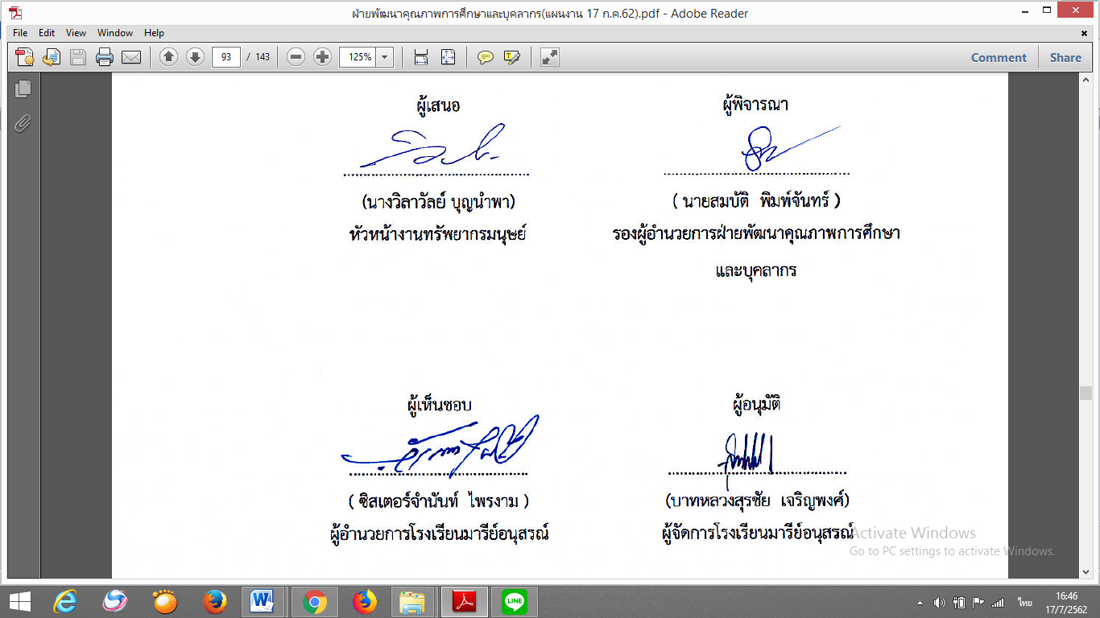

11

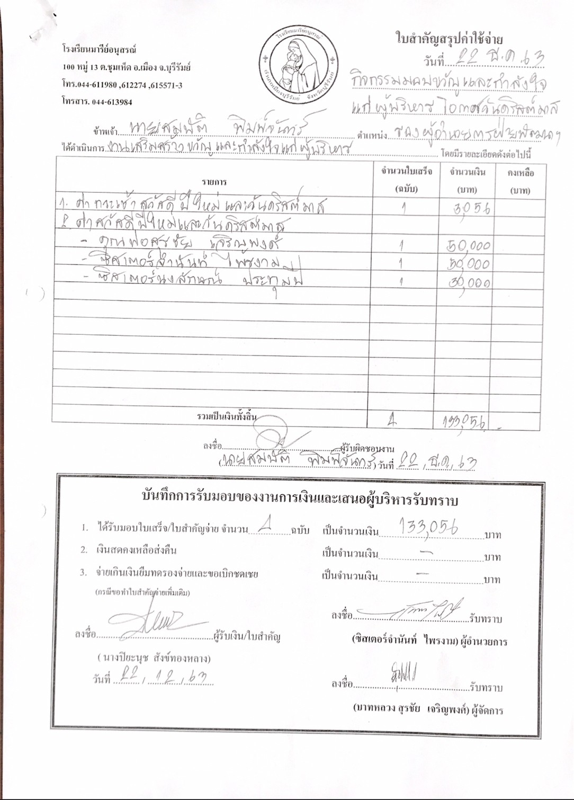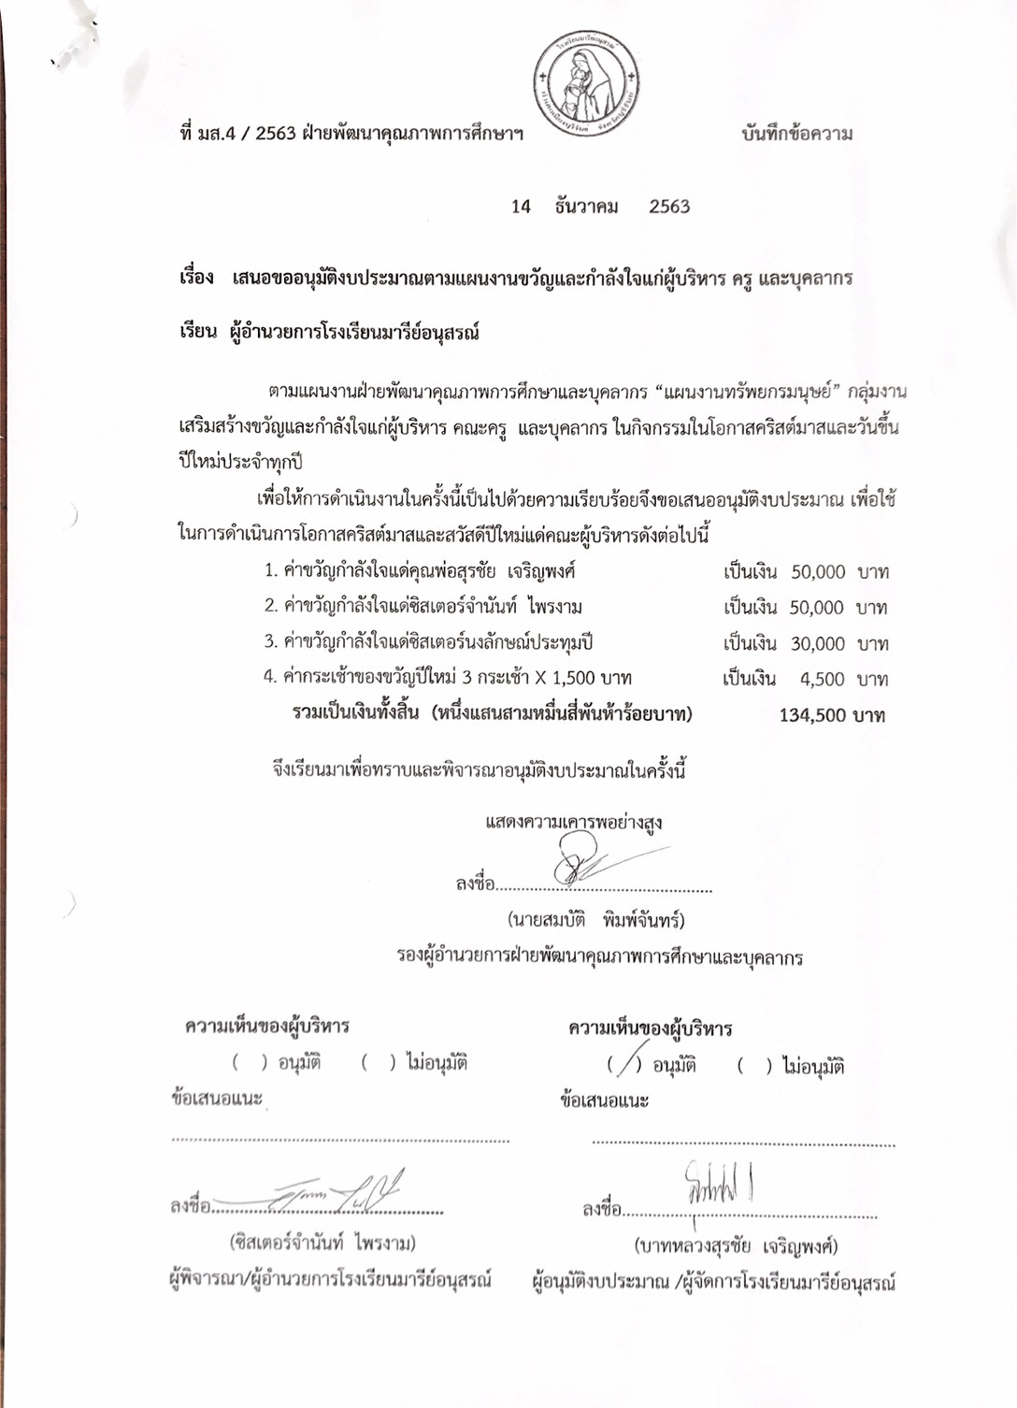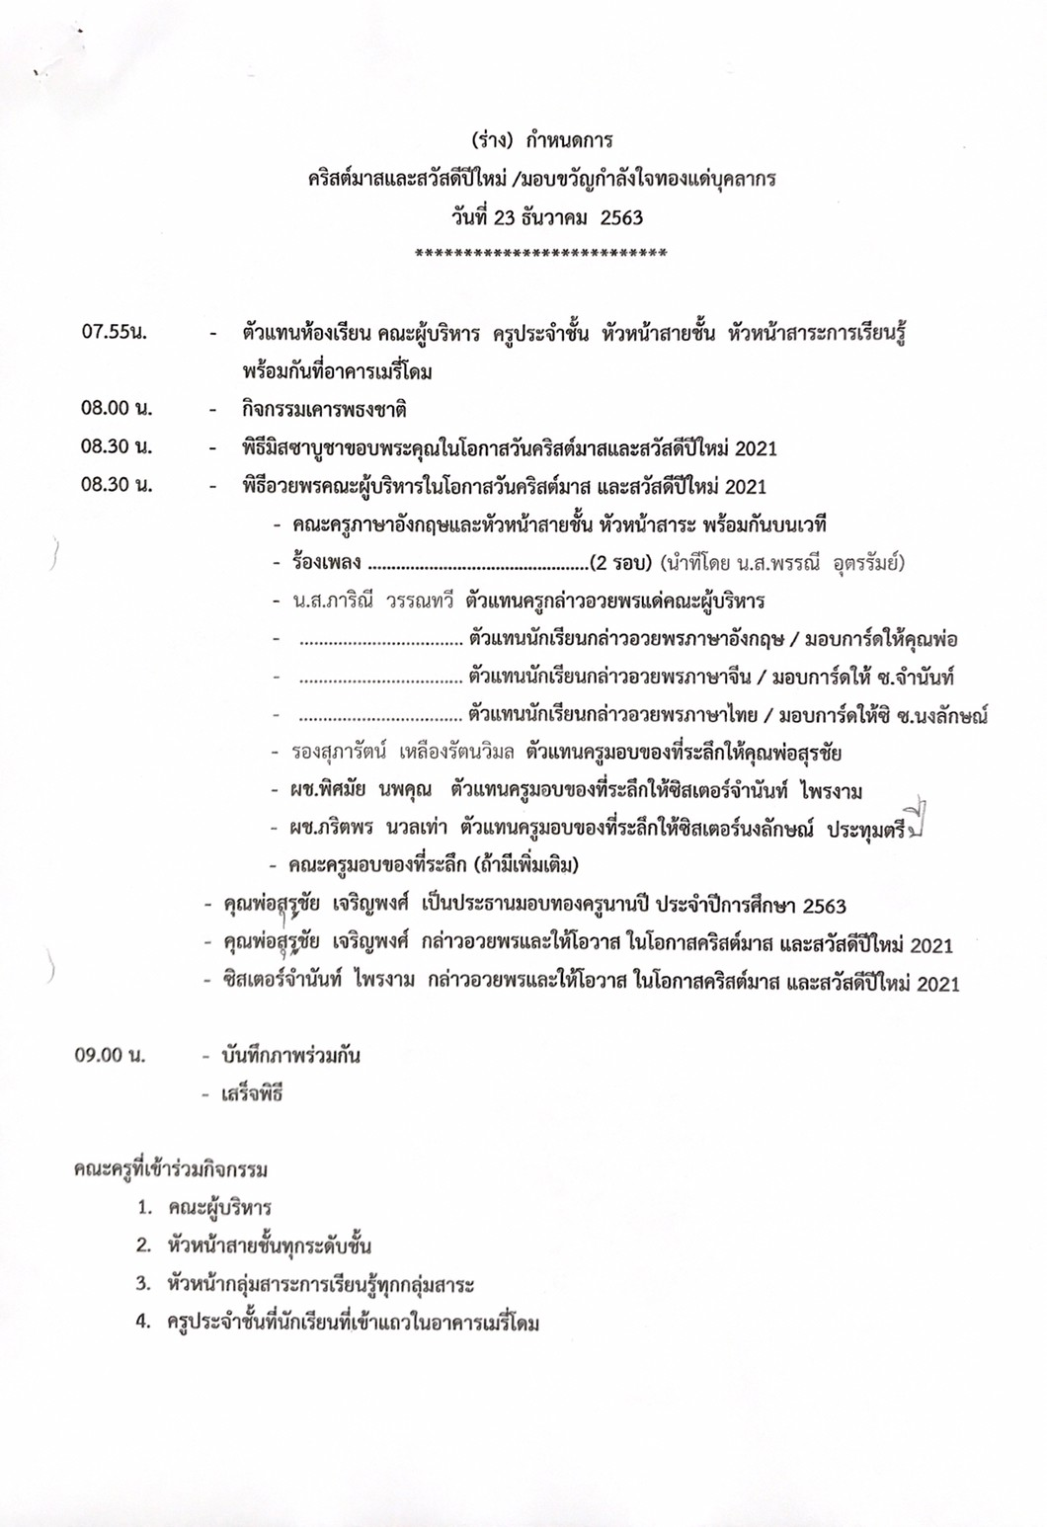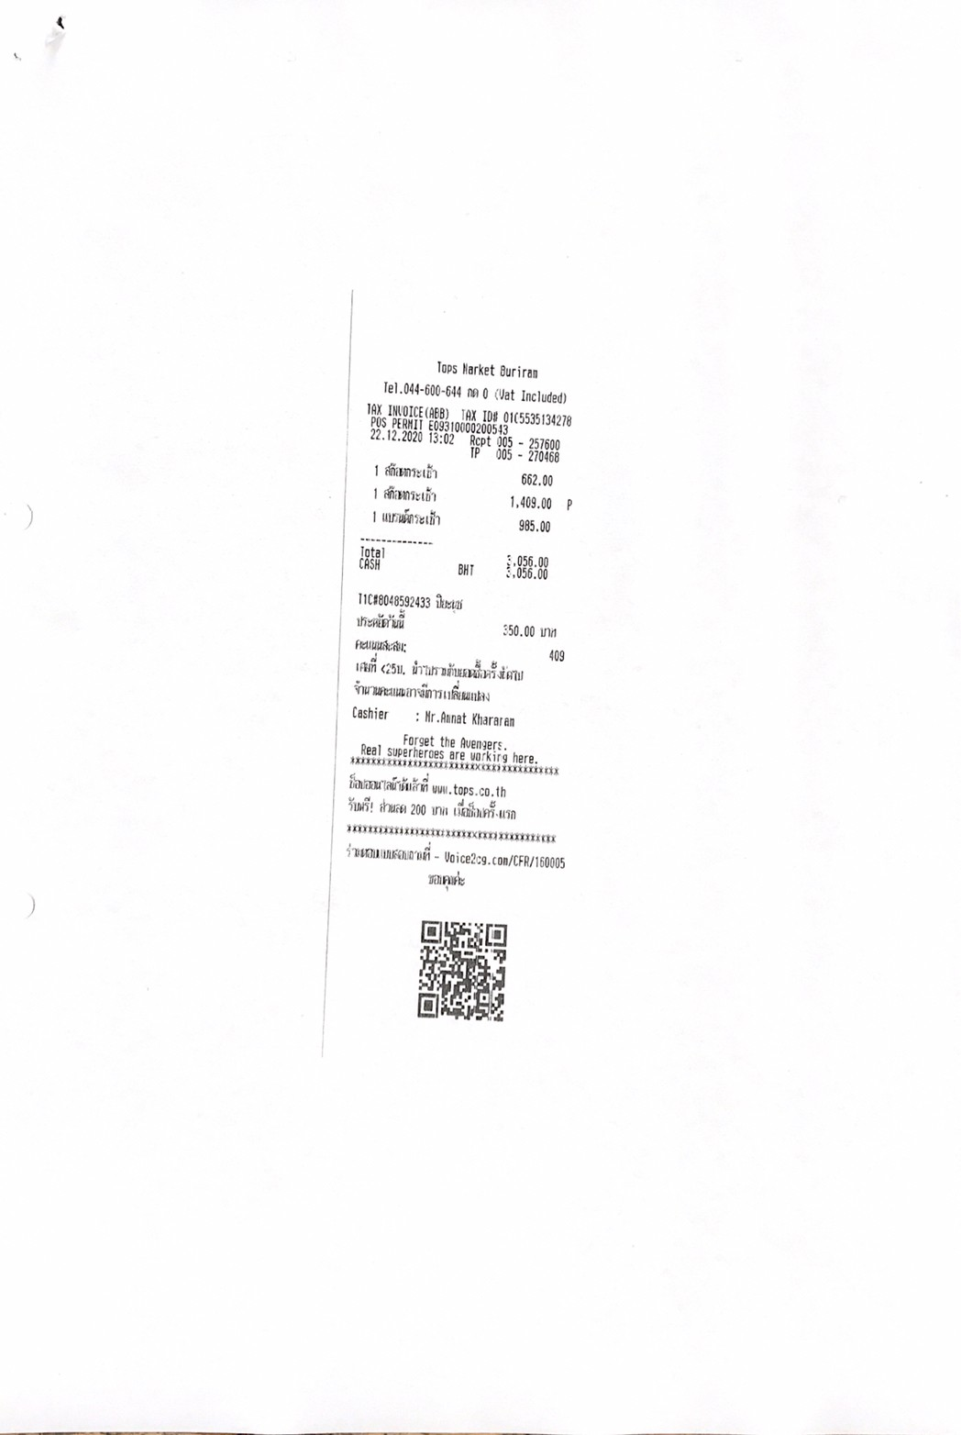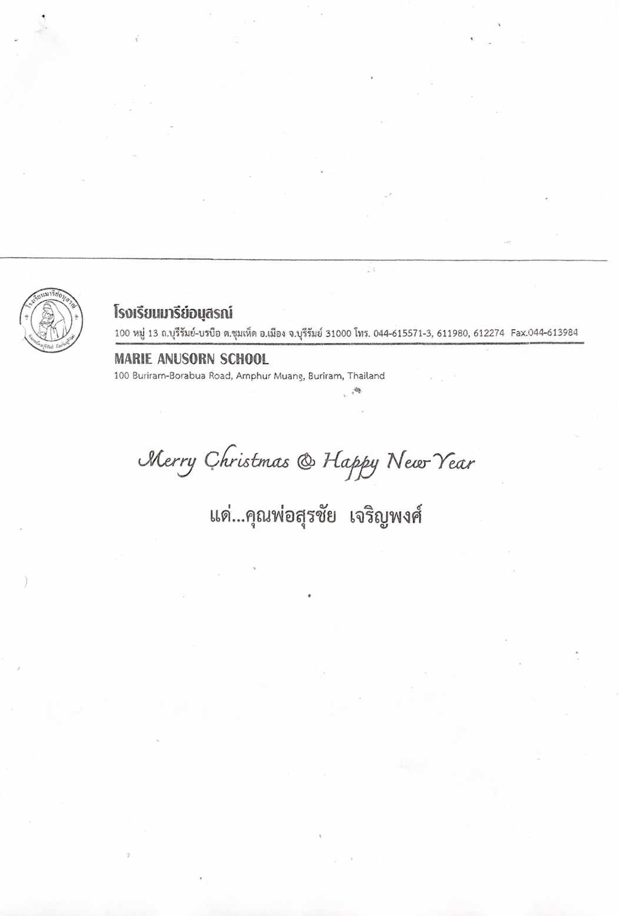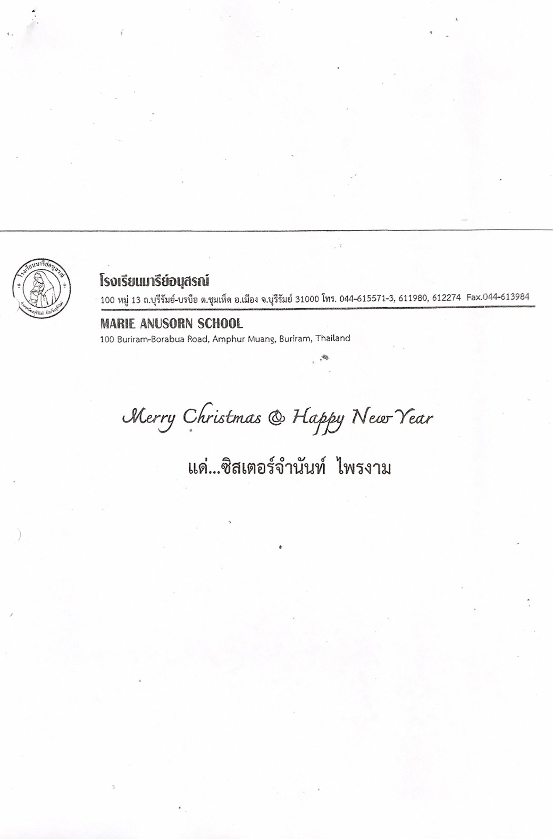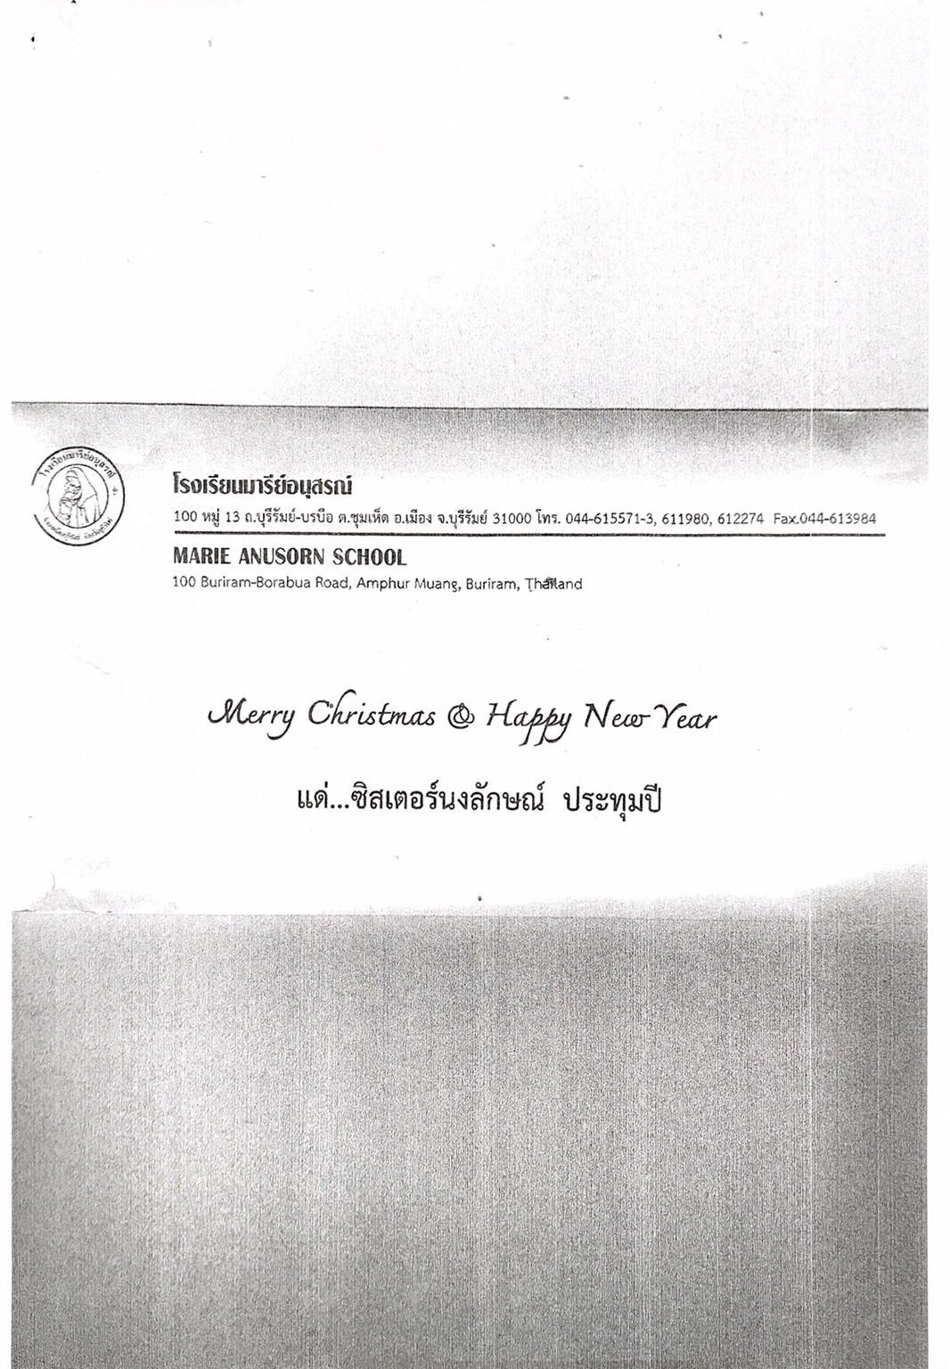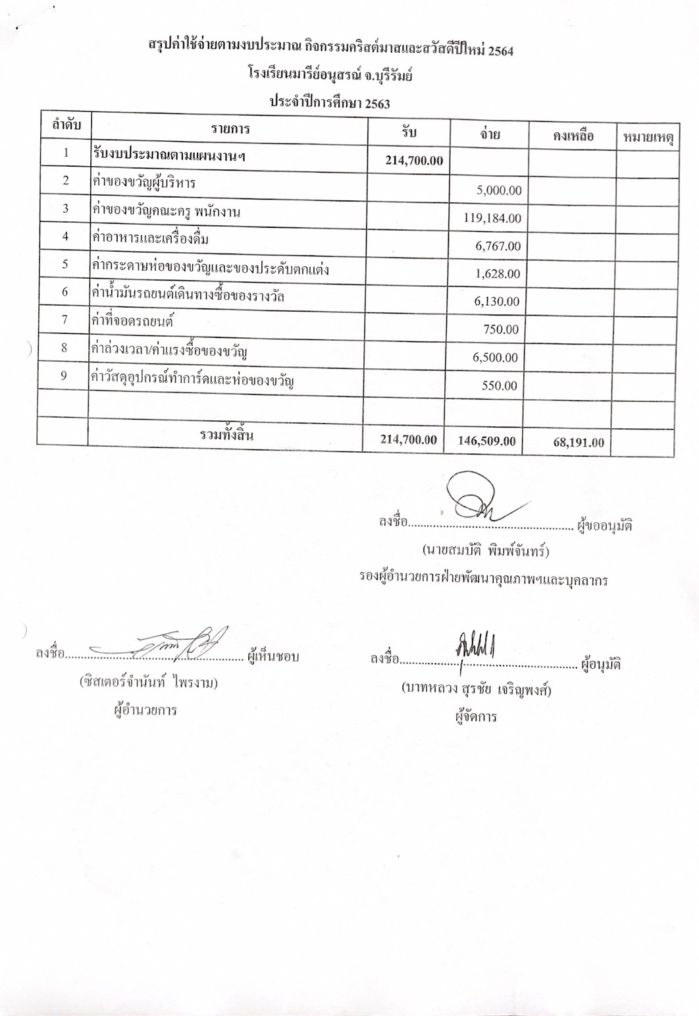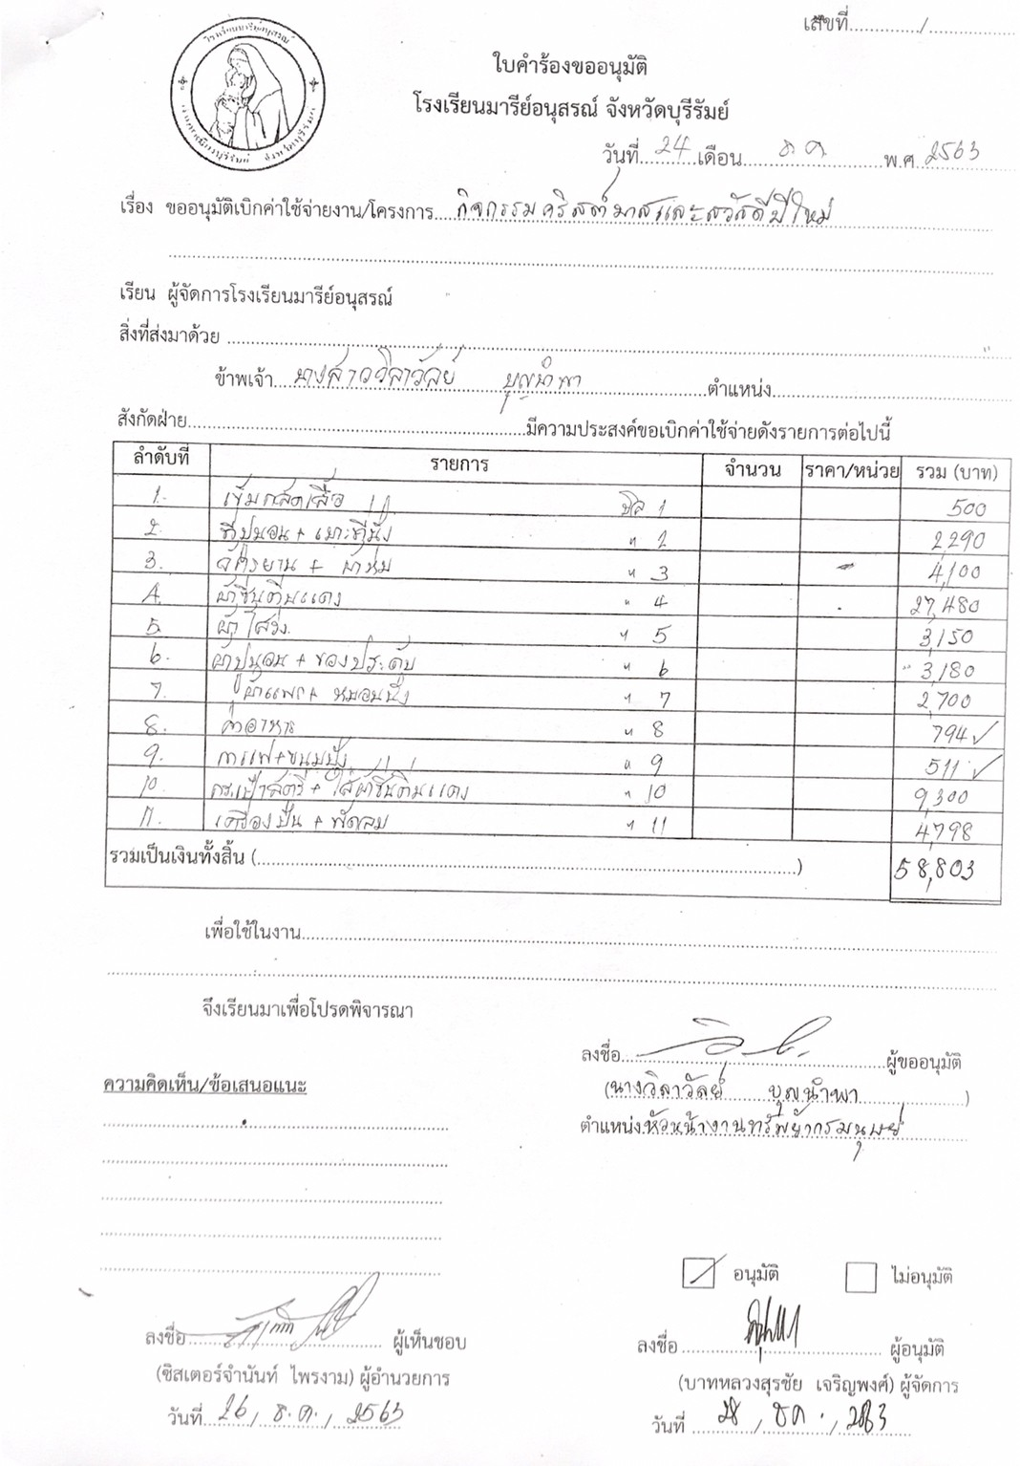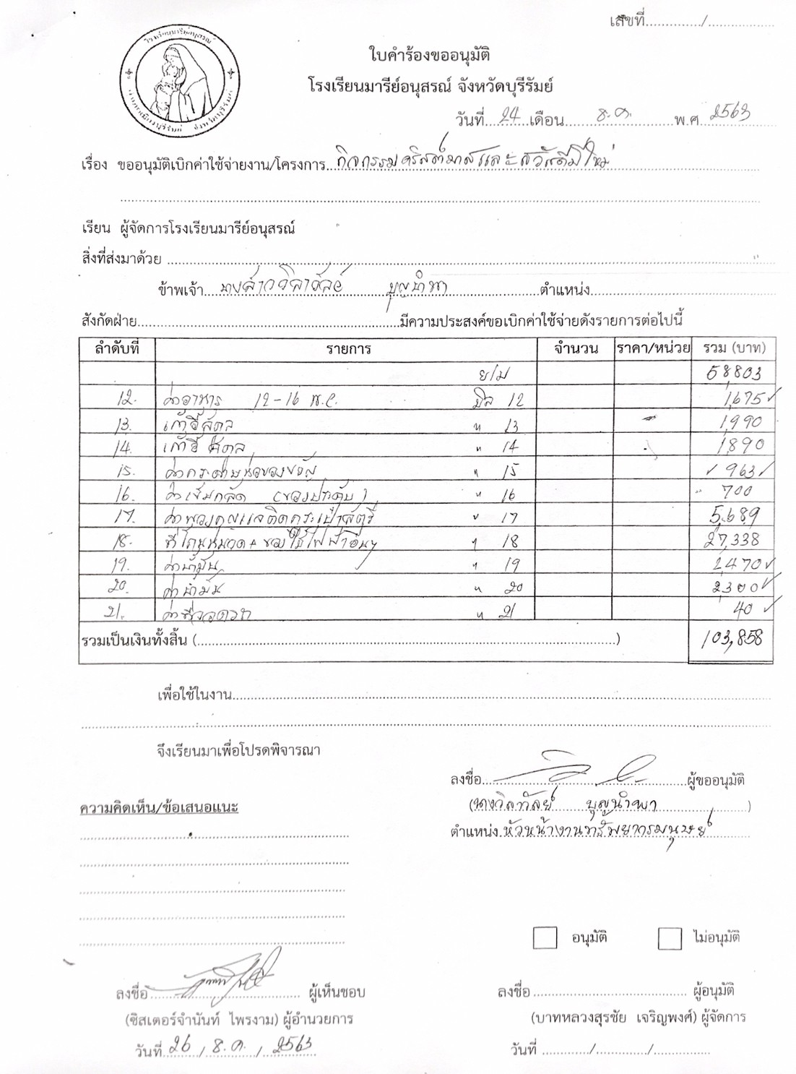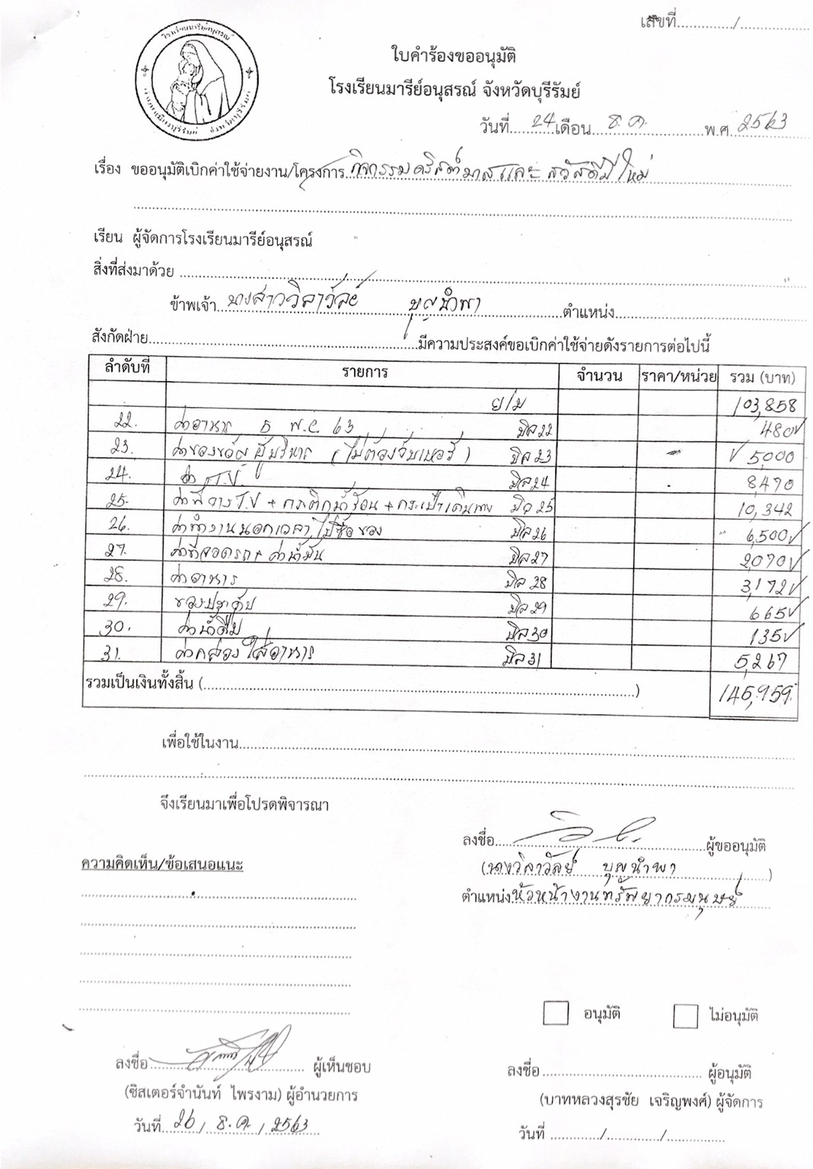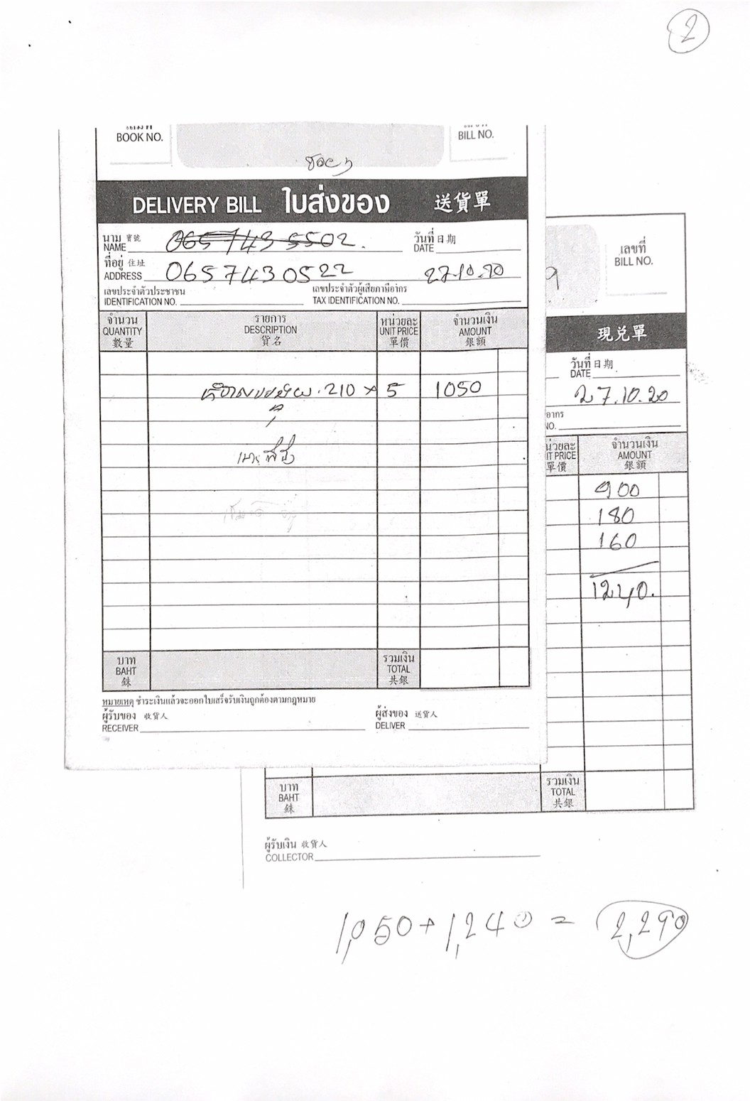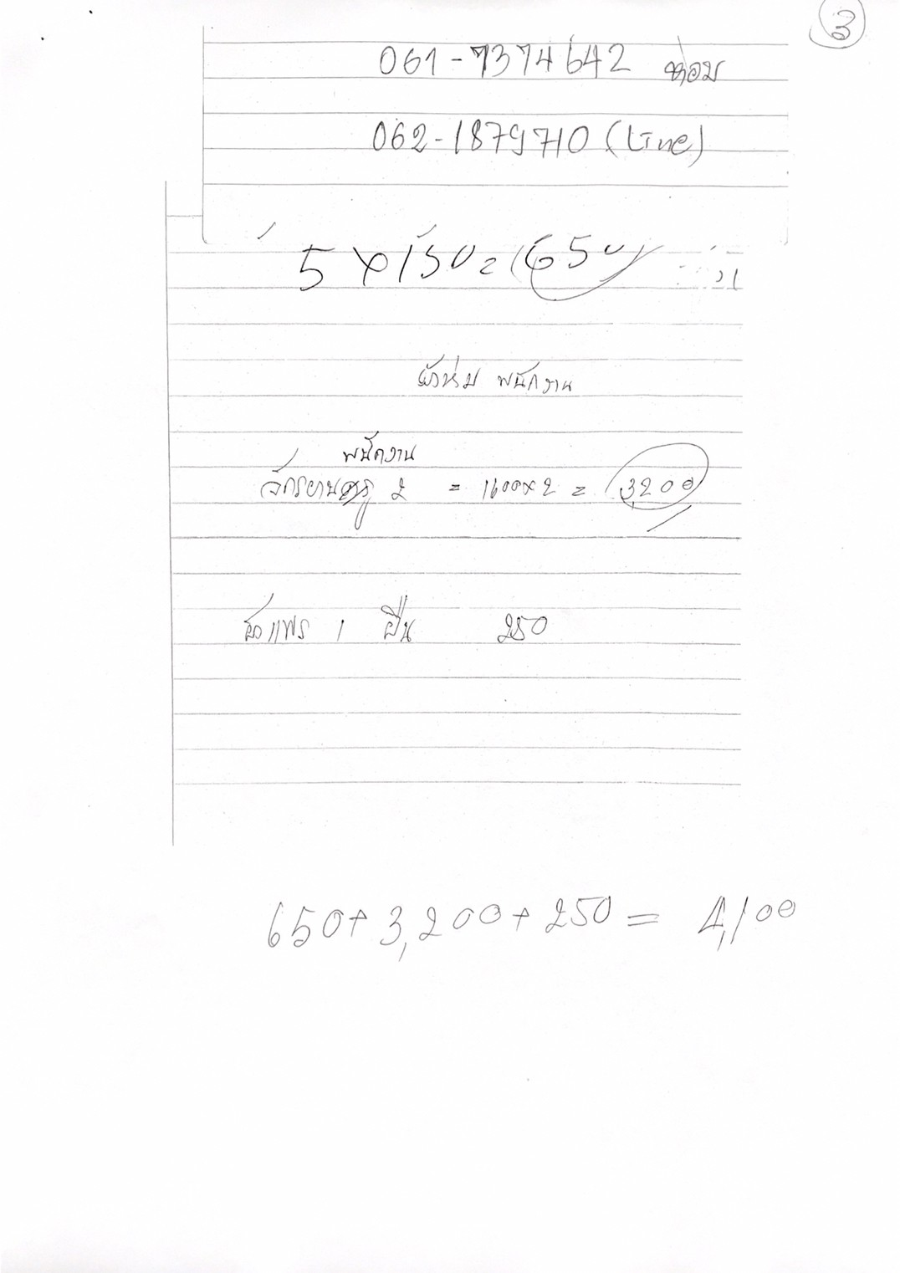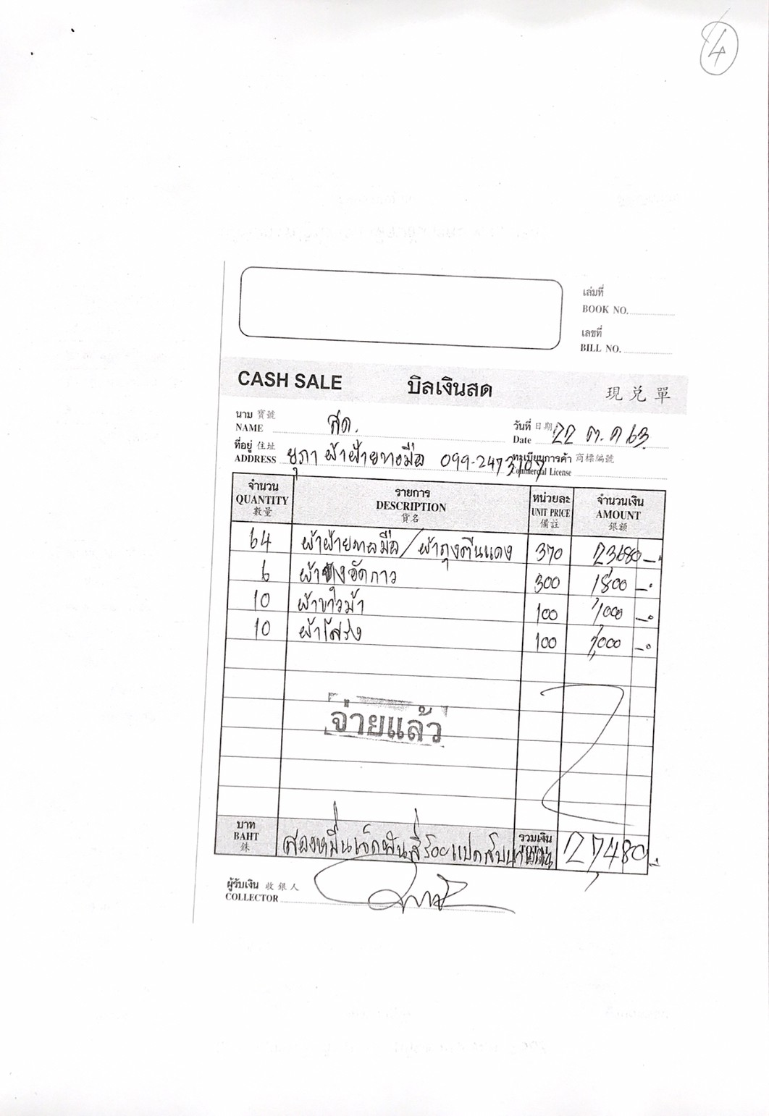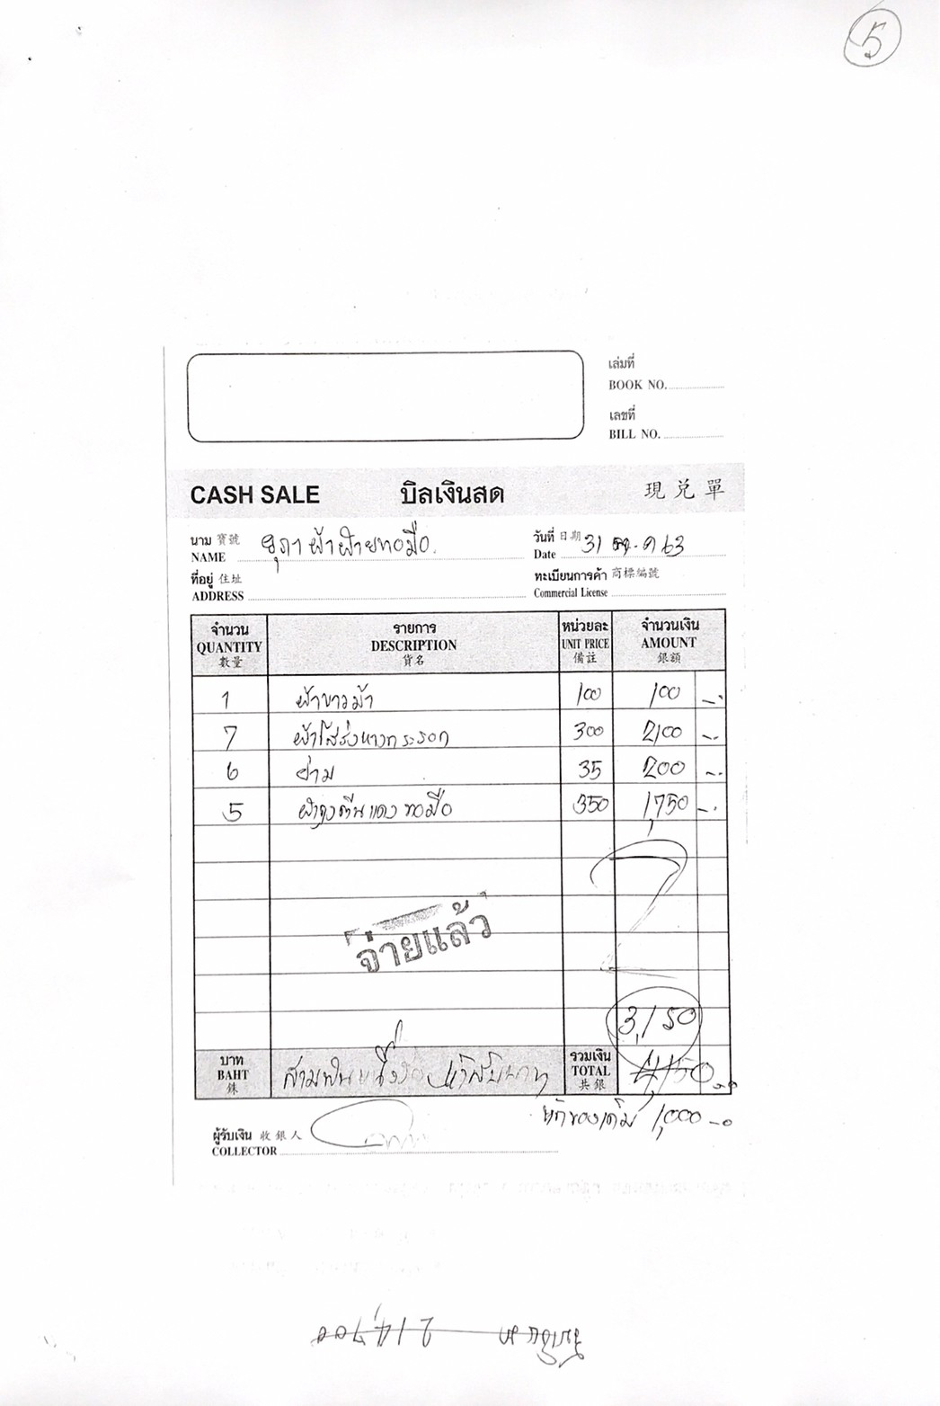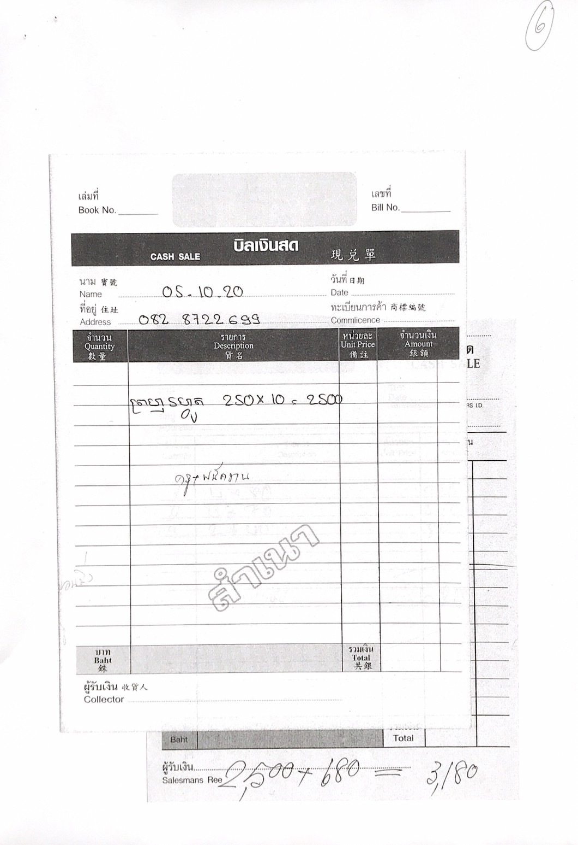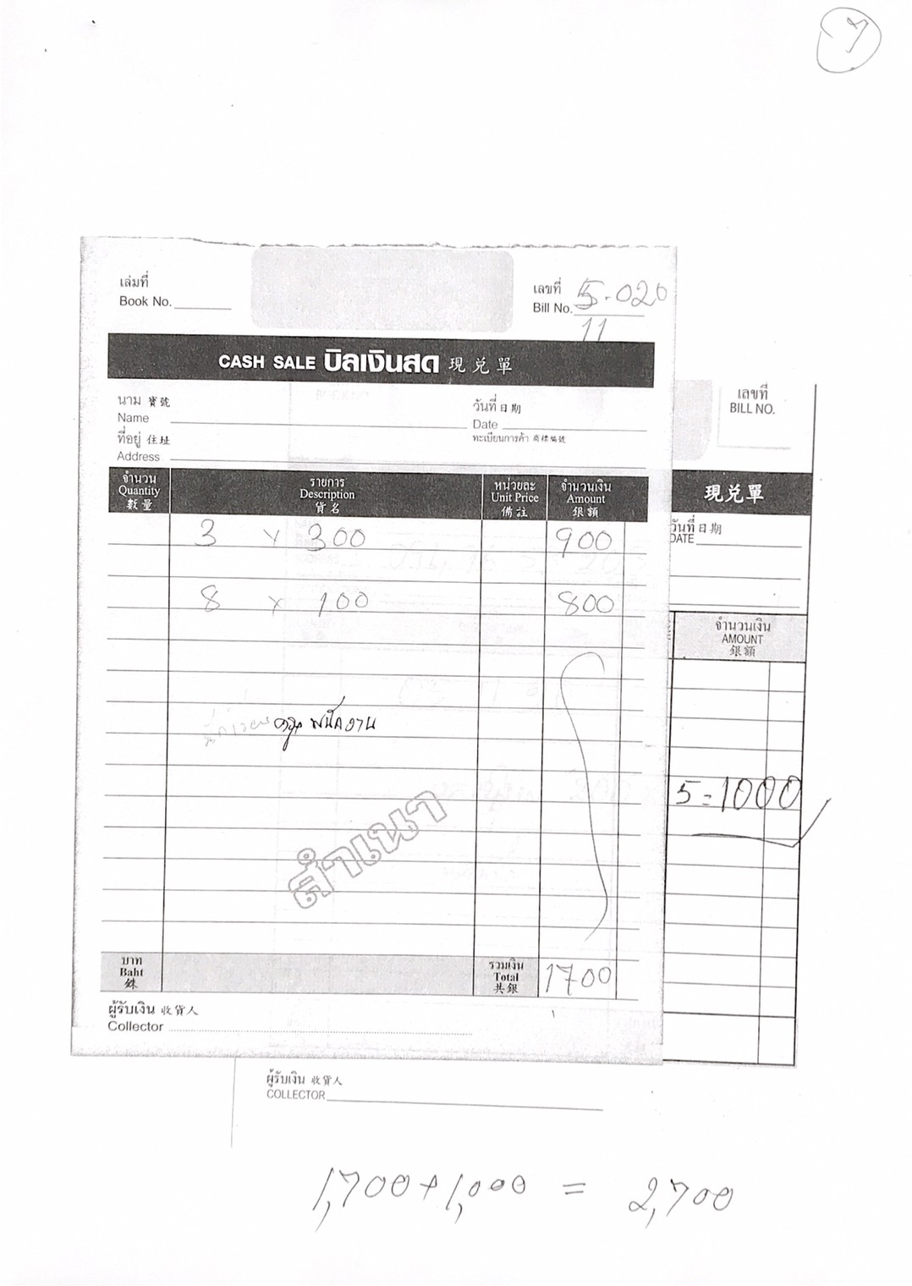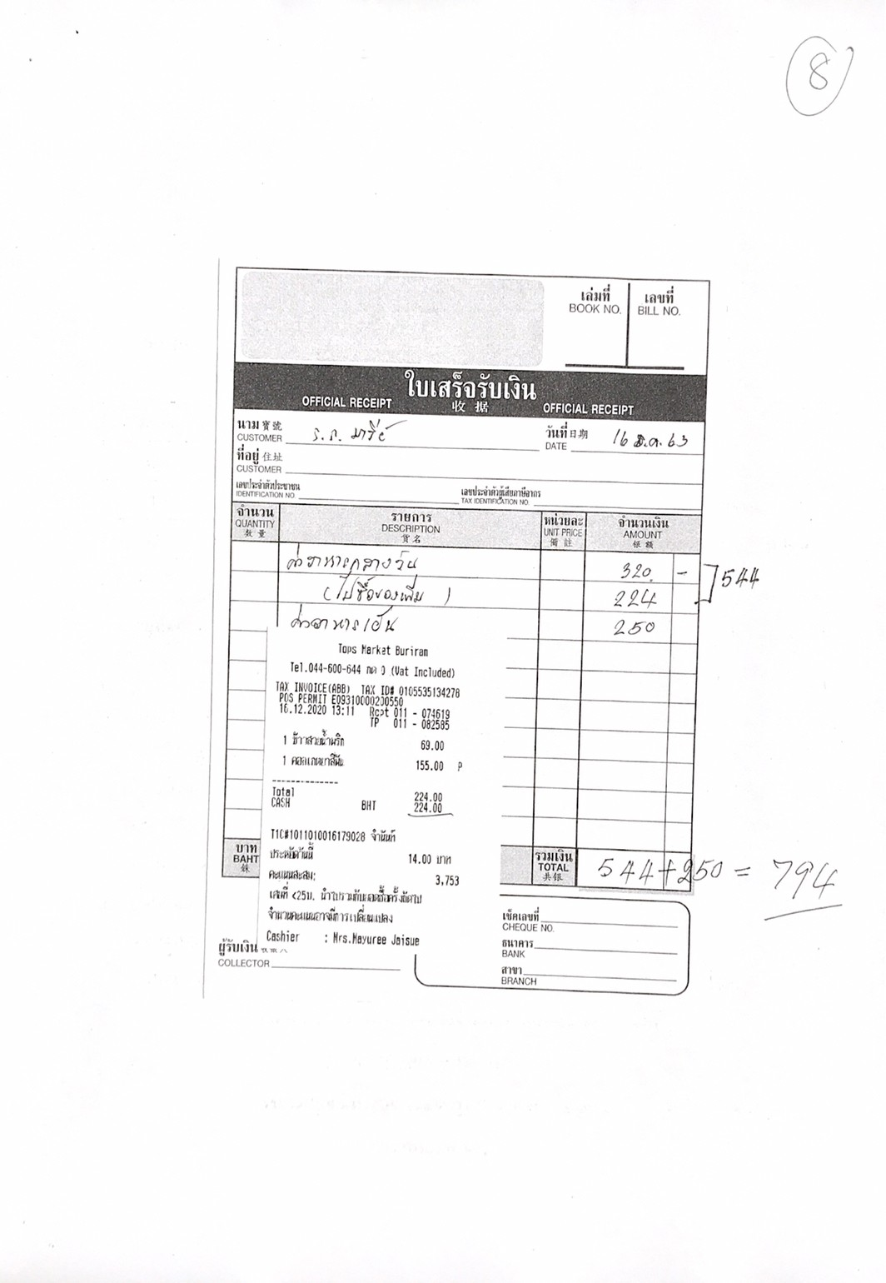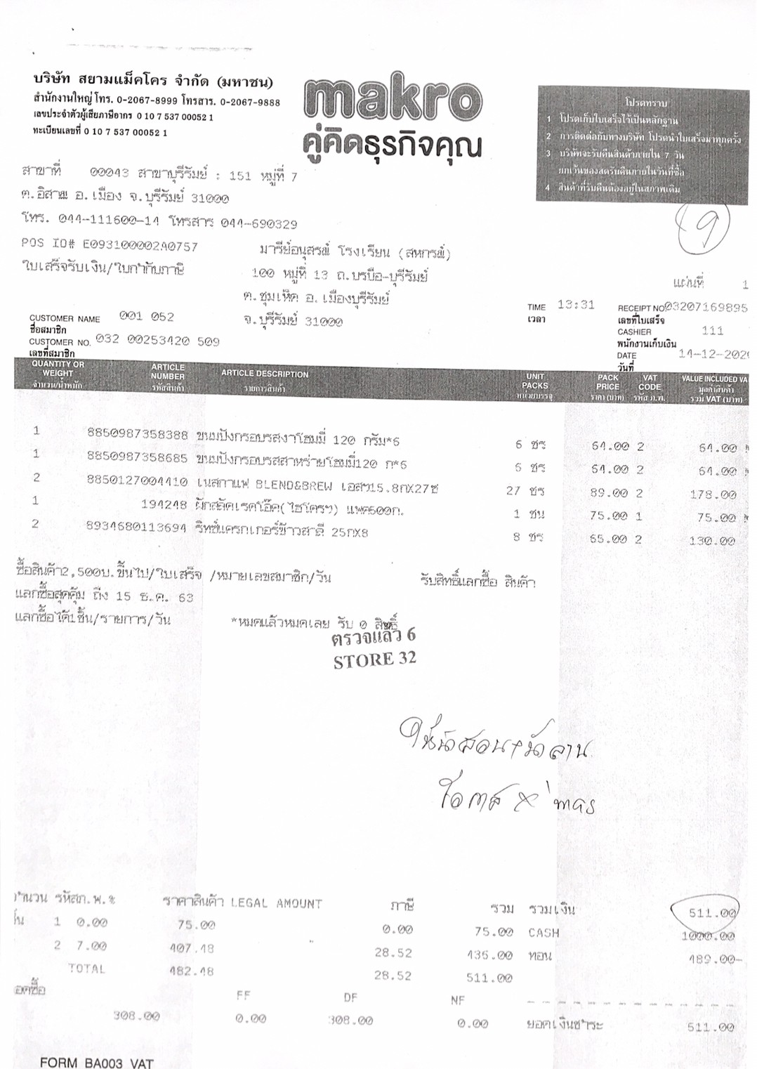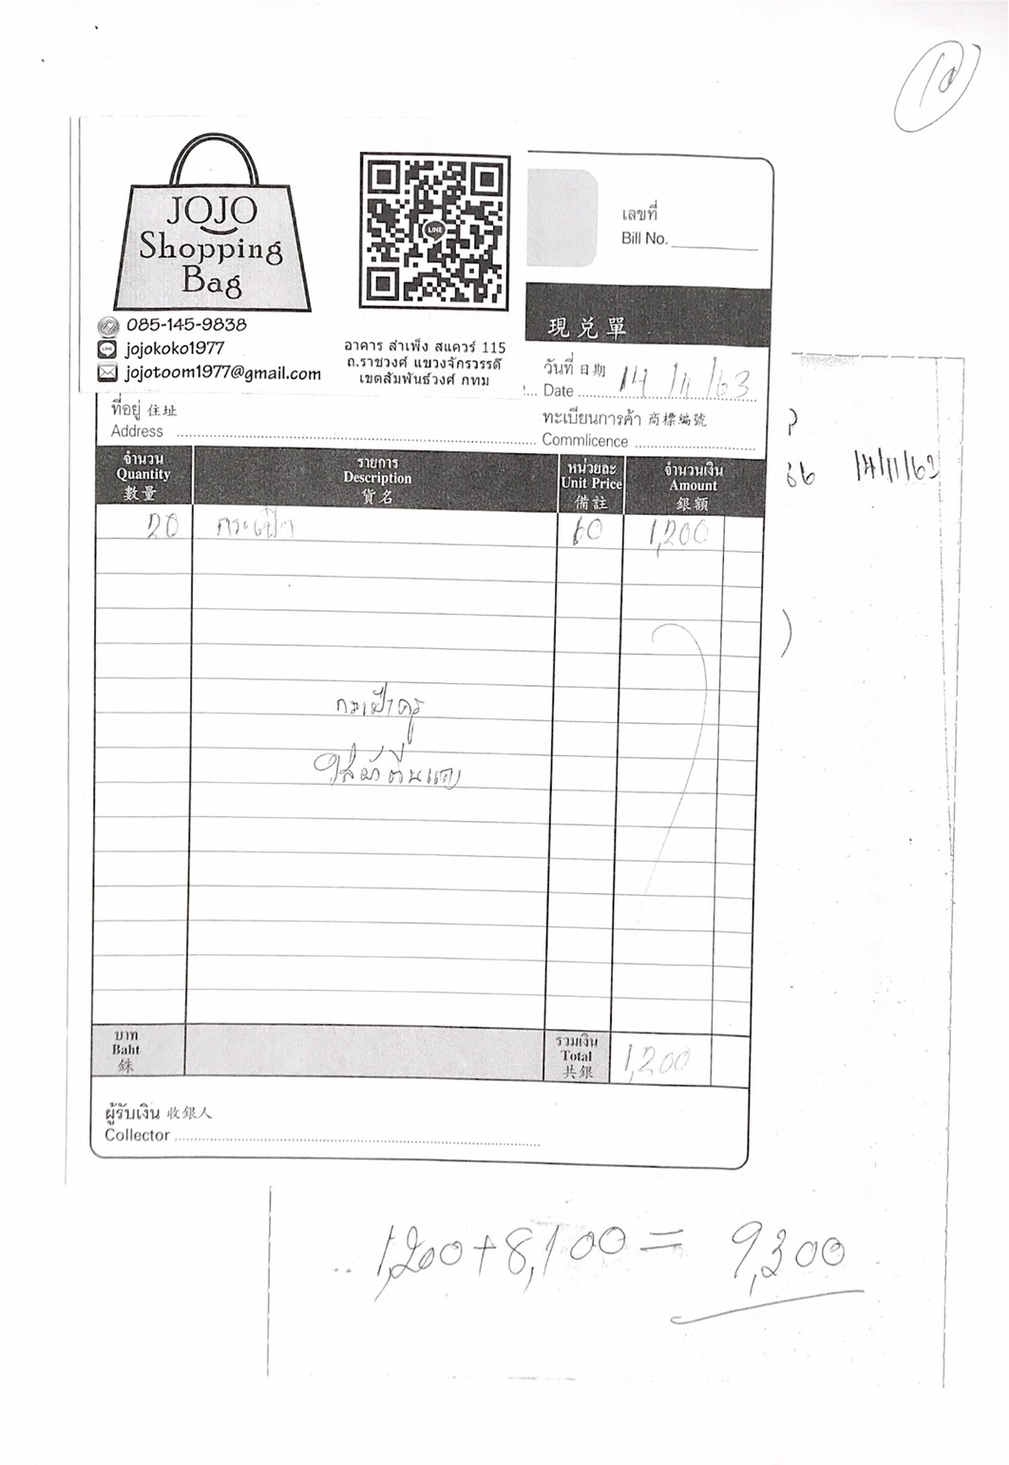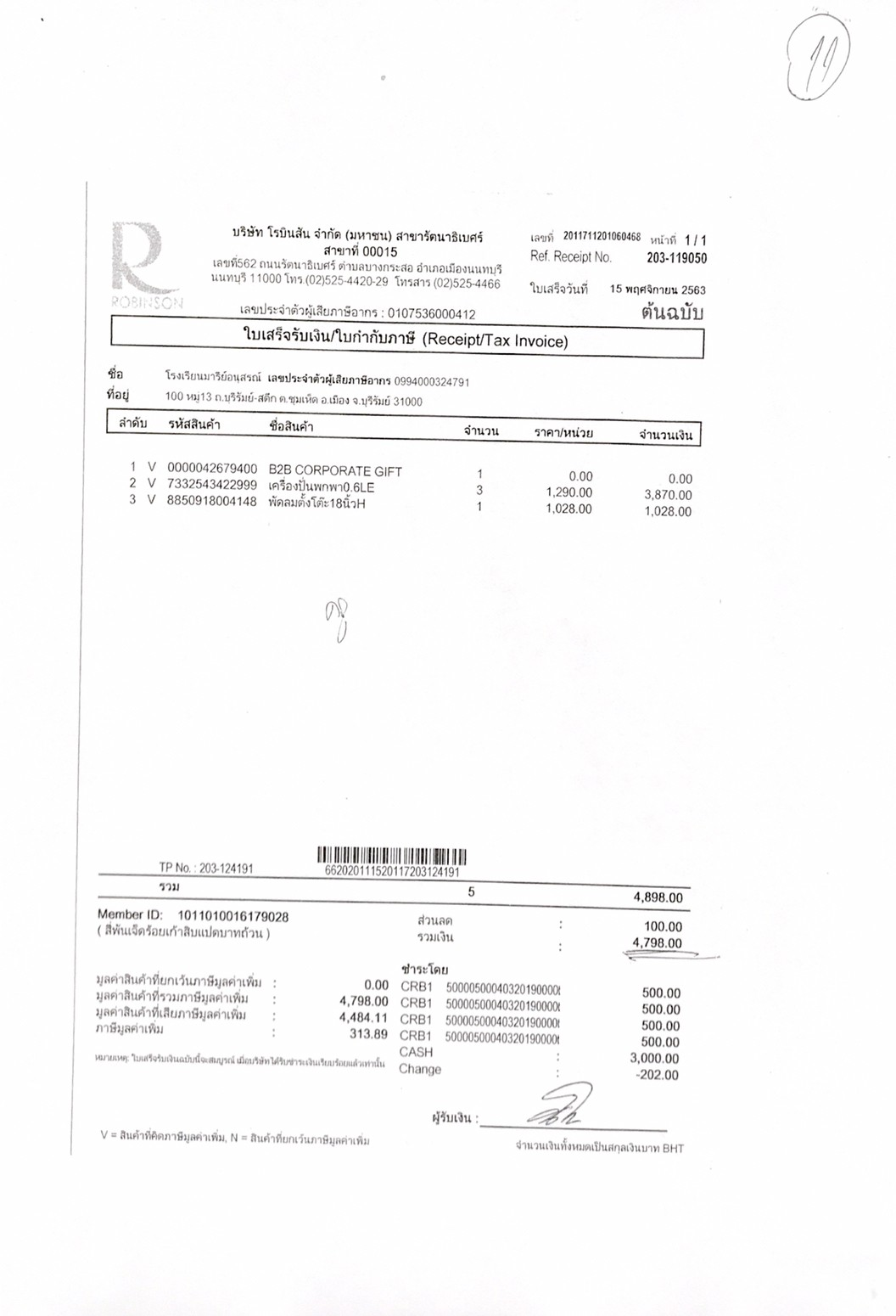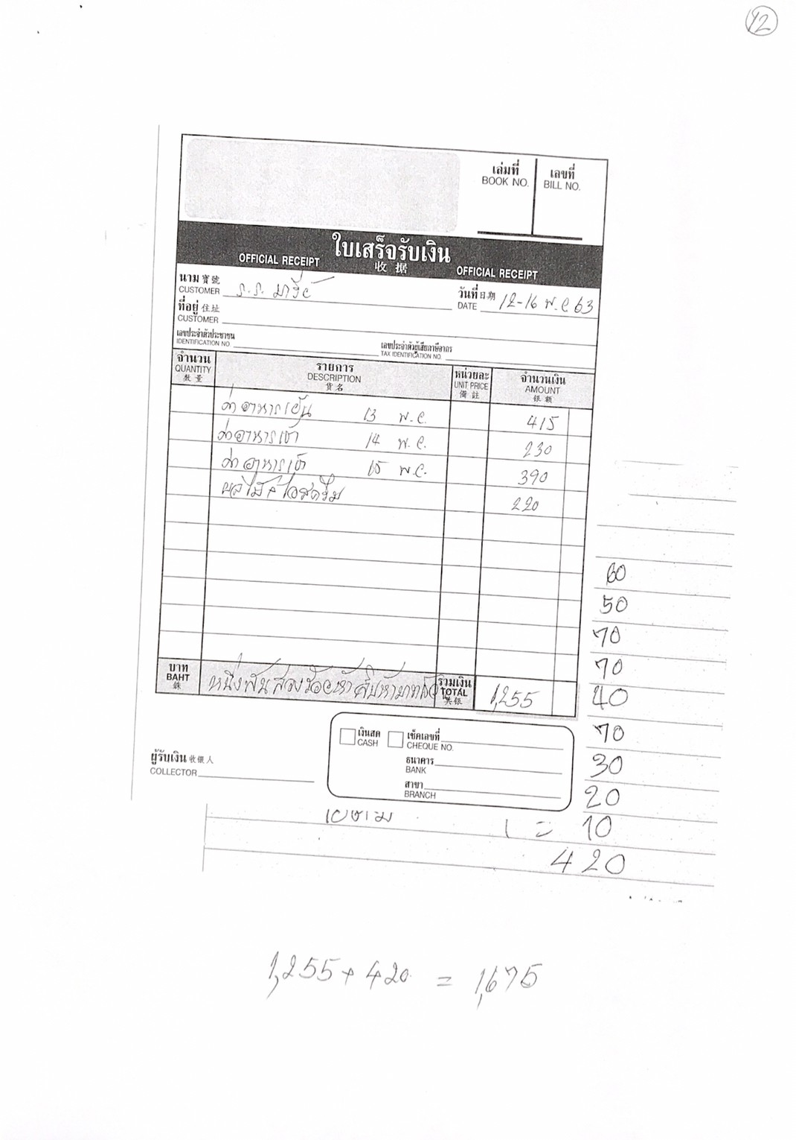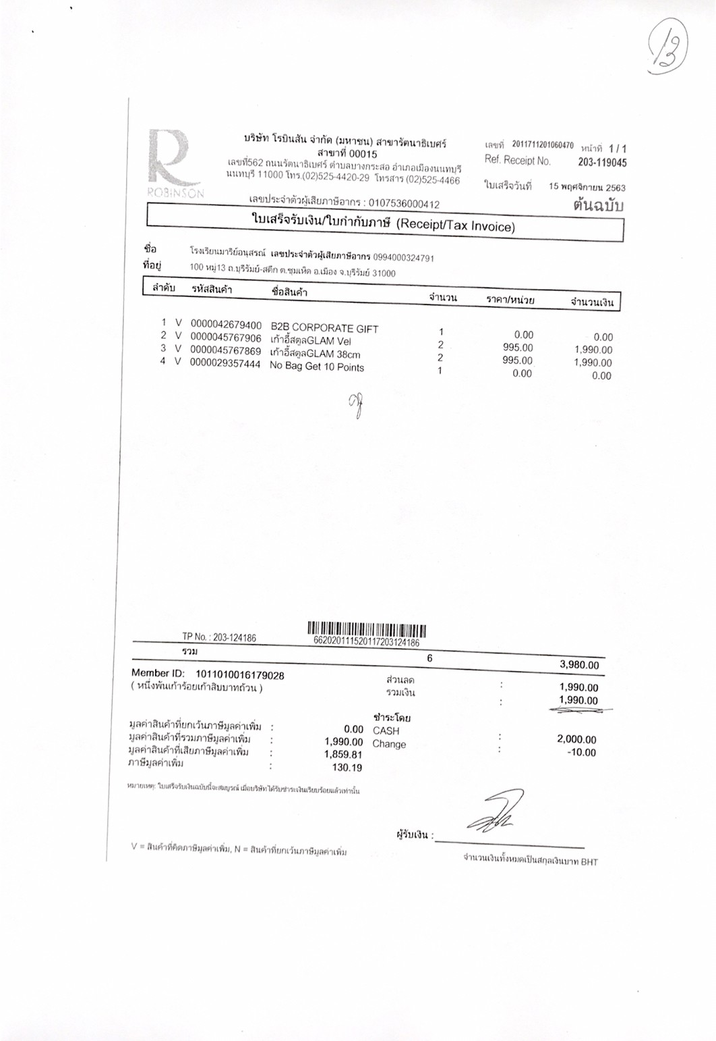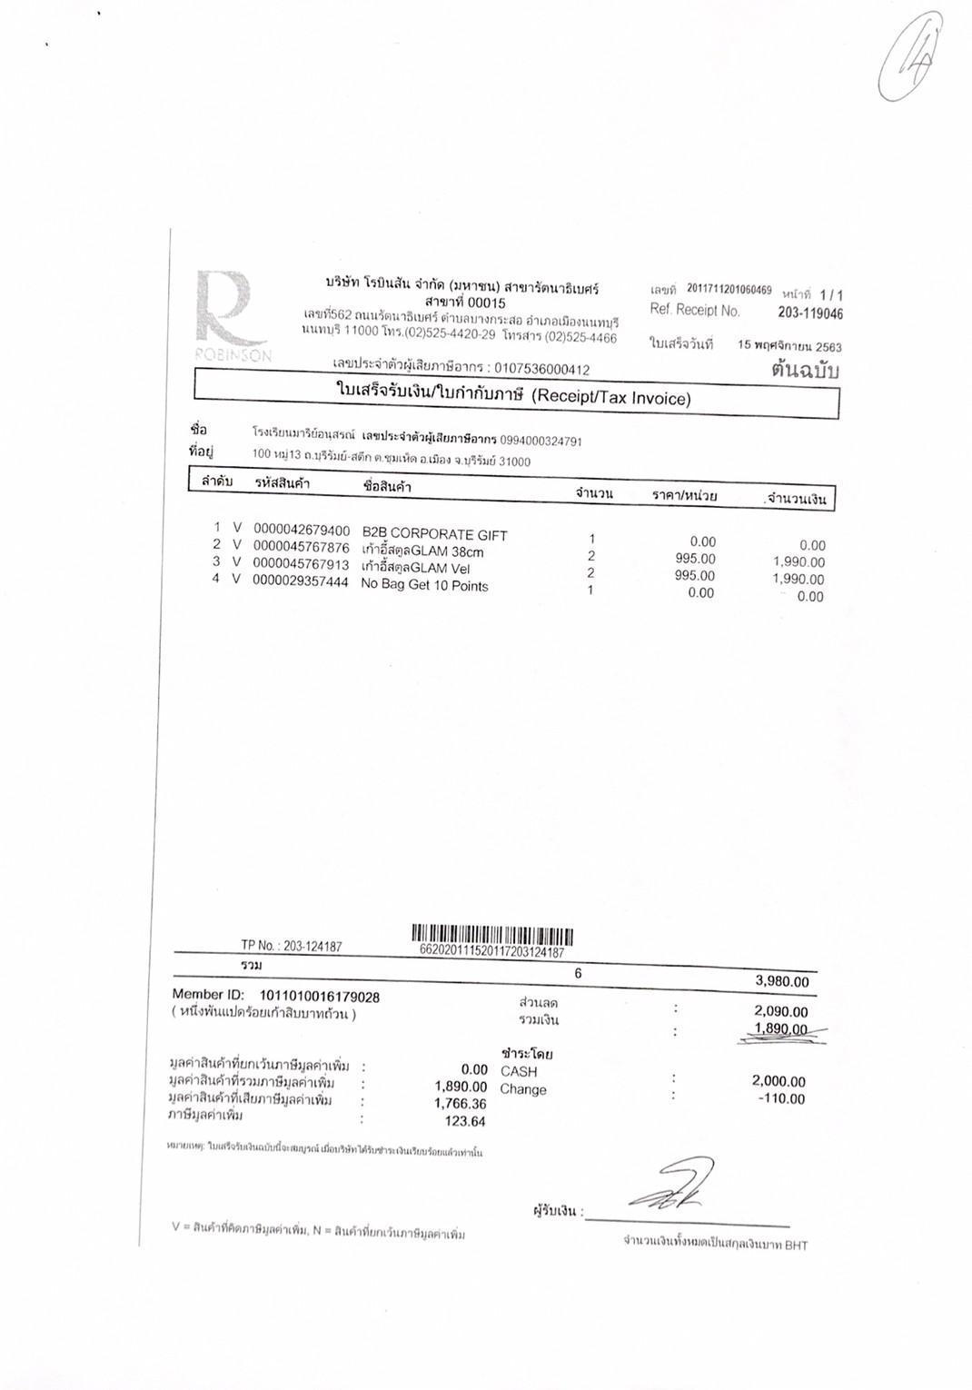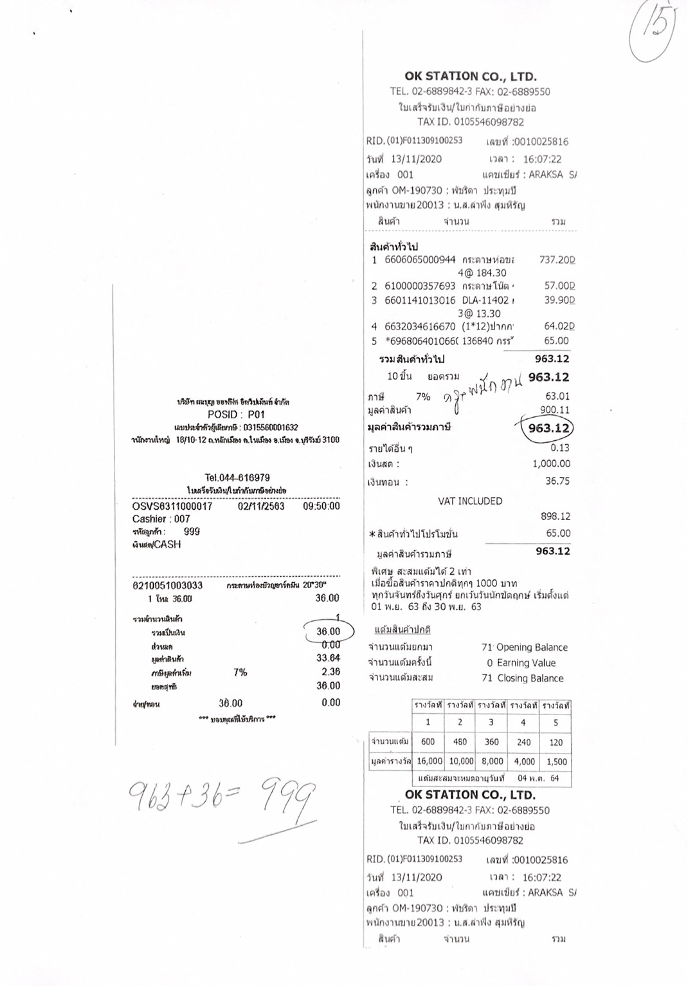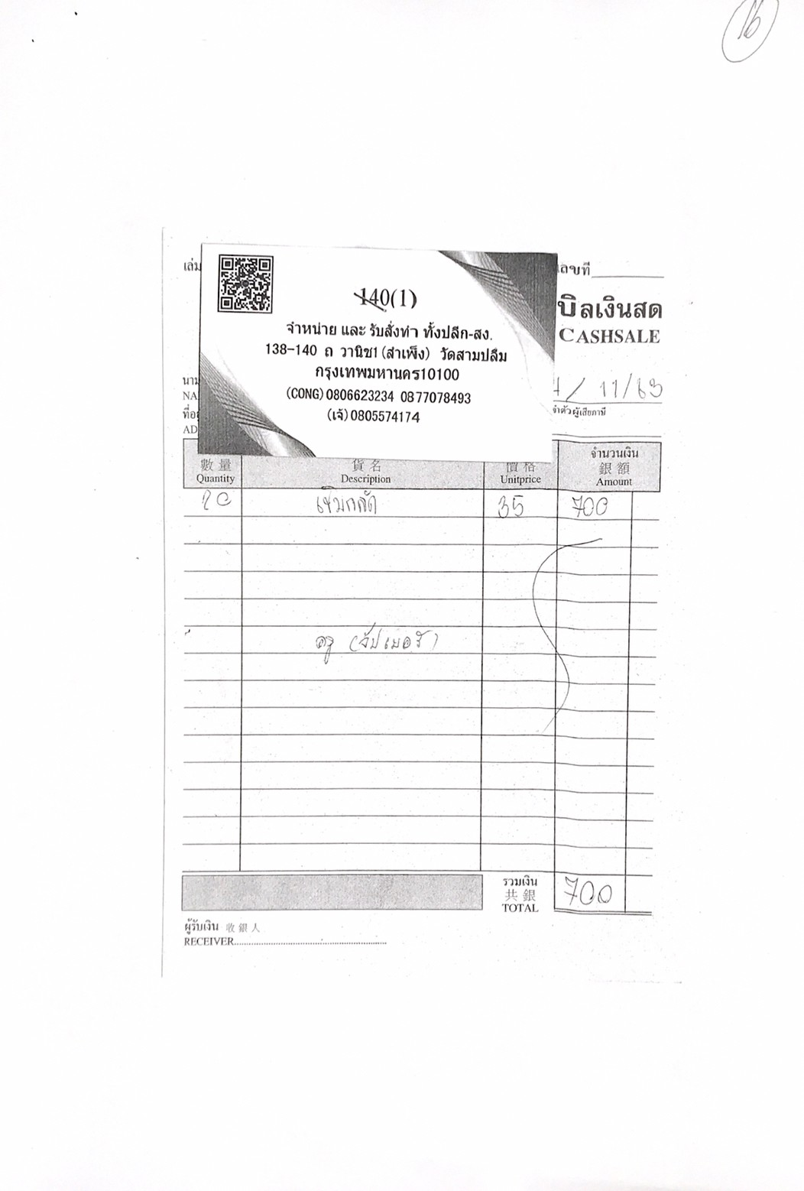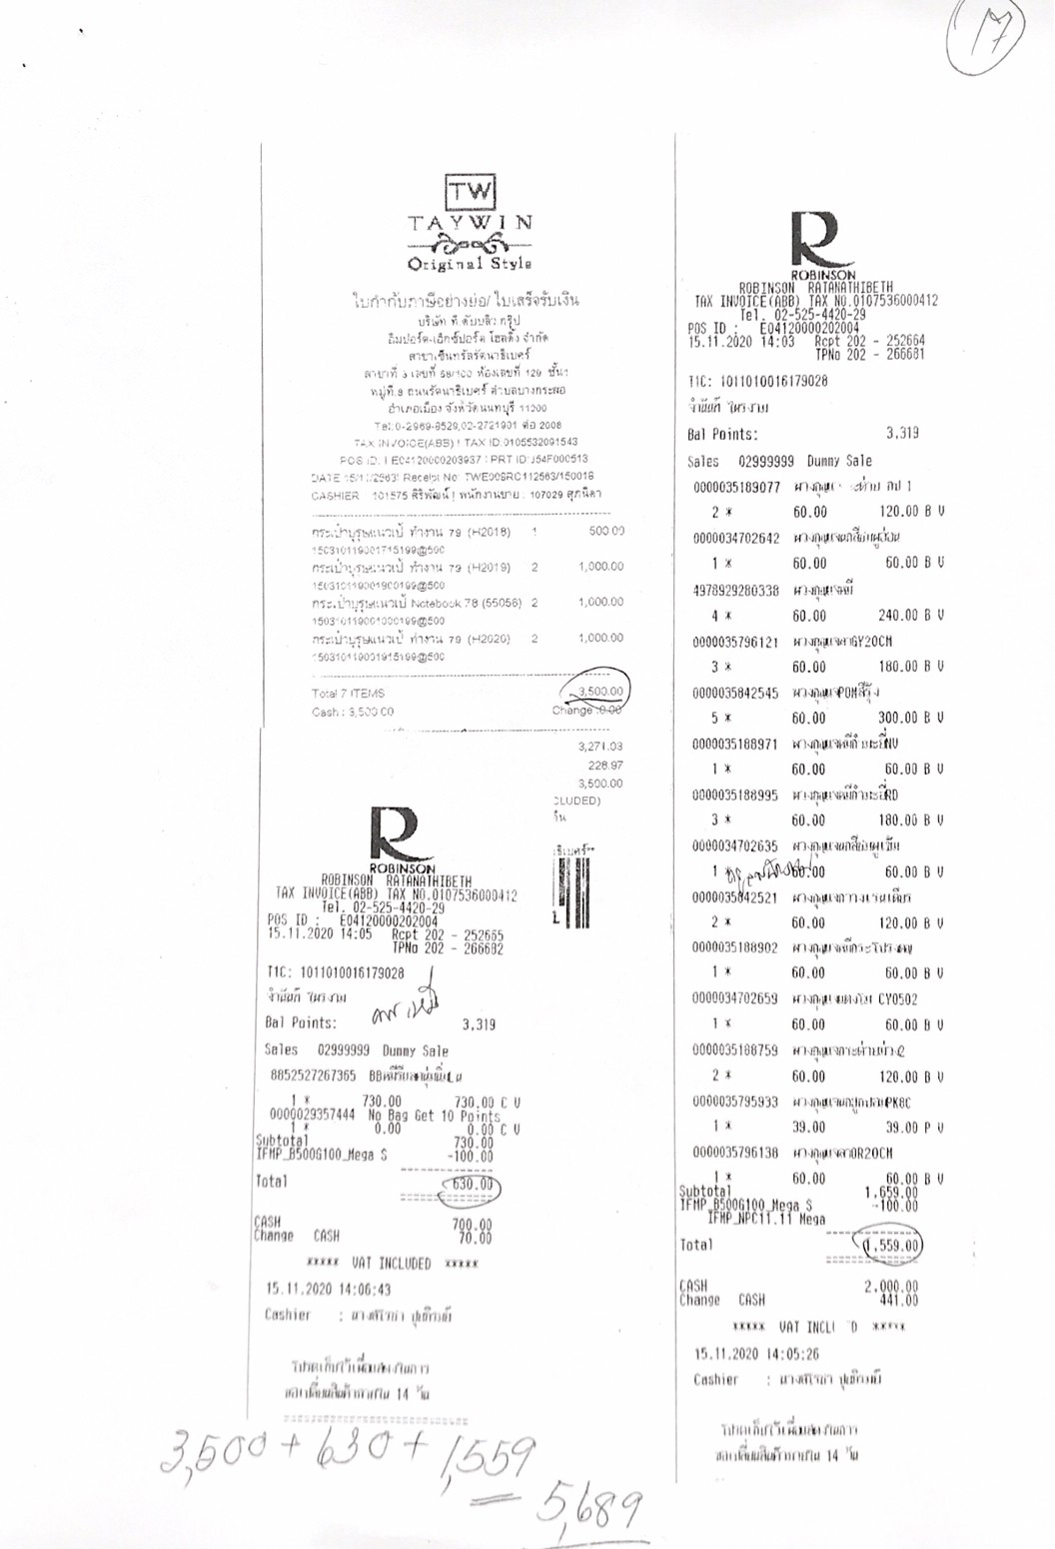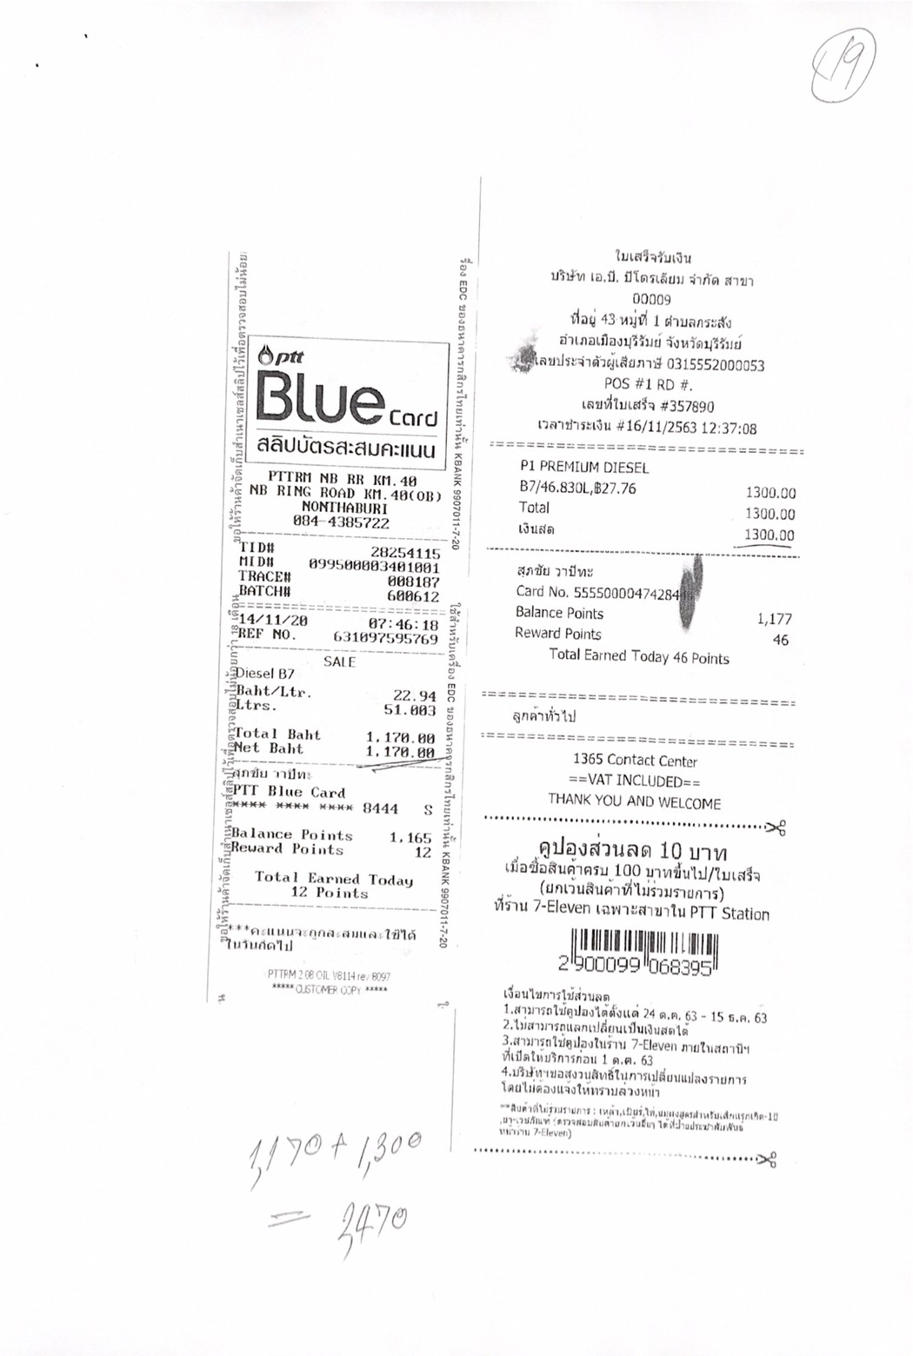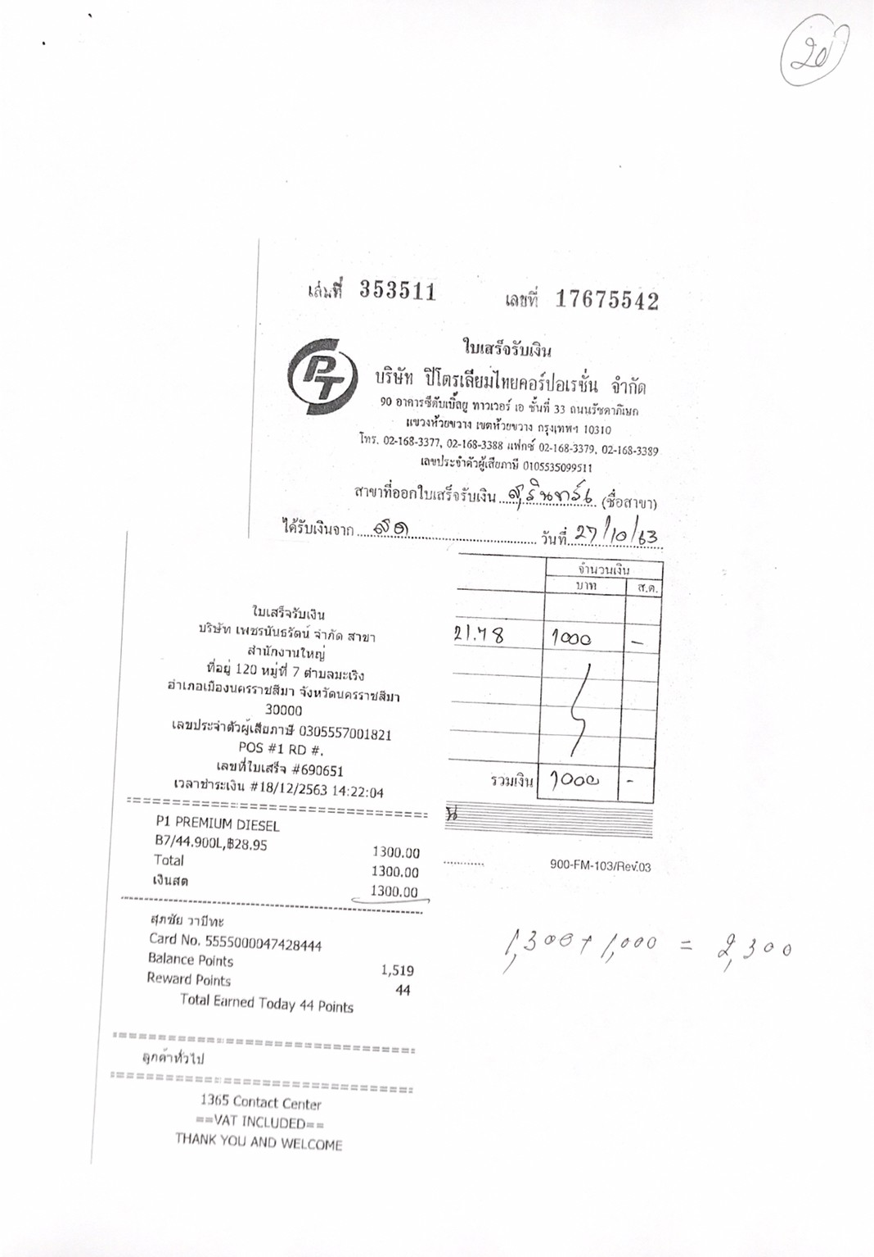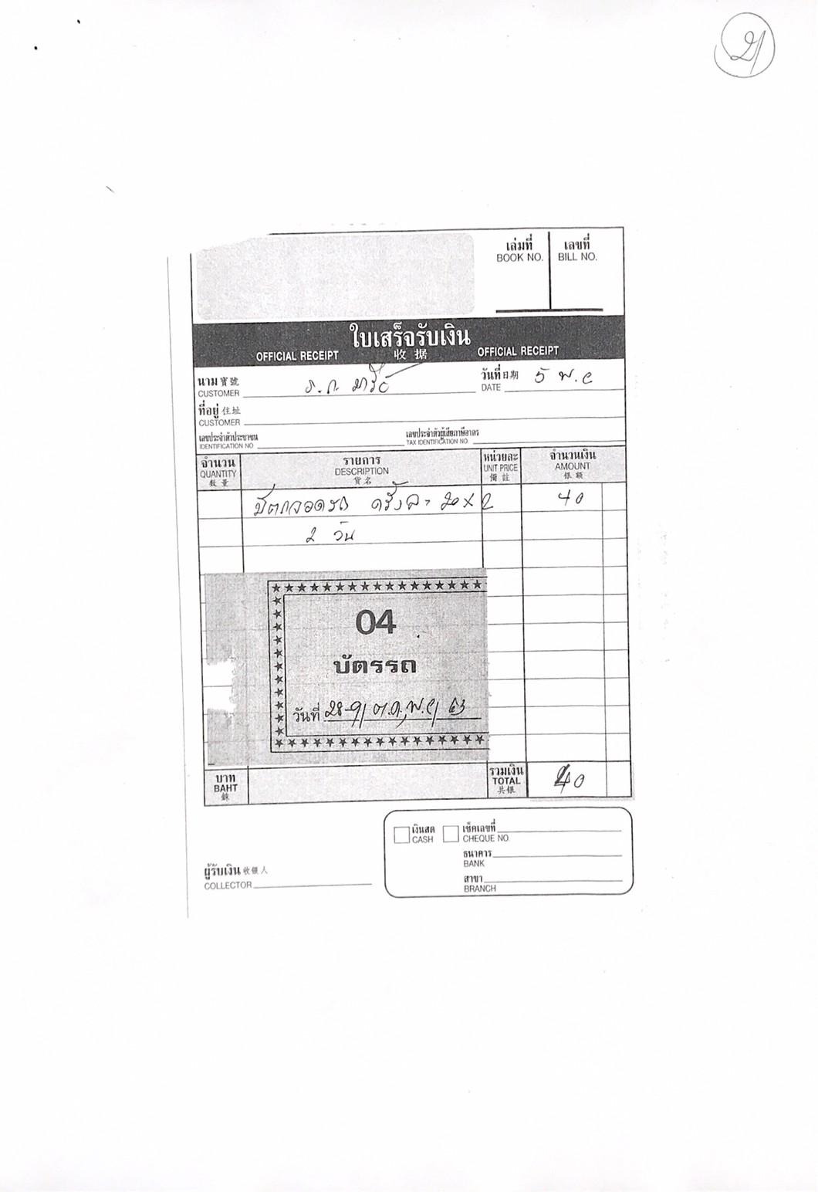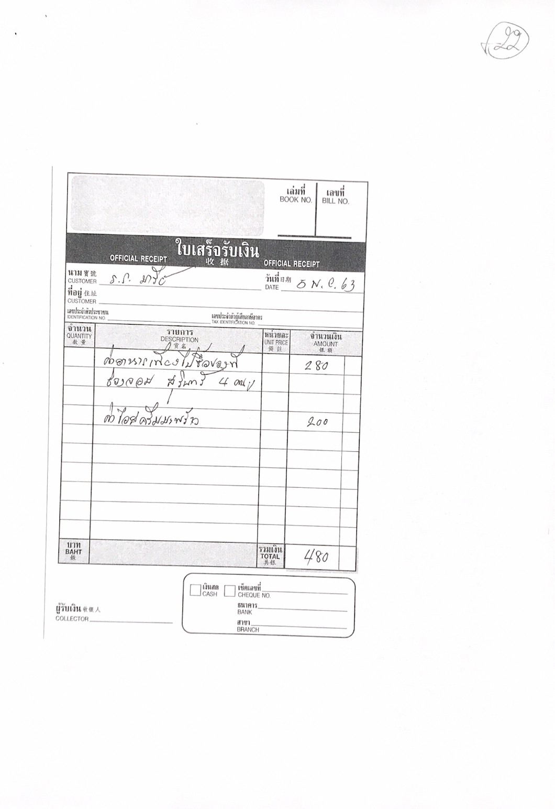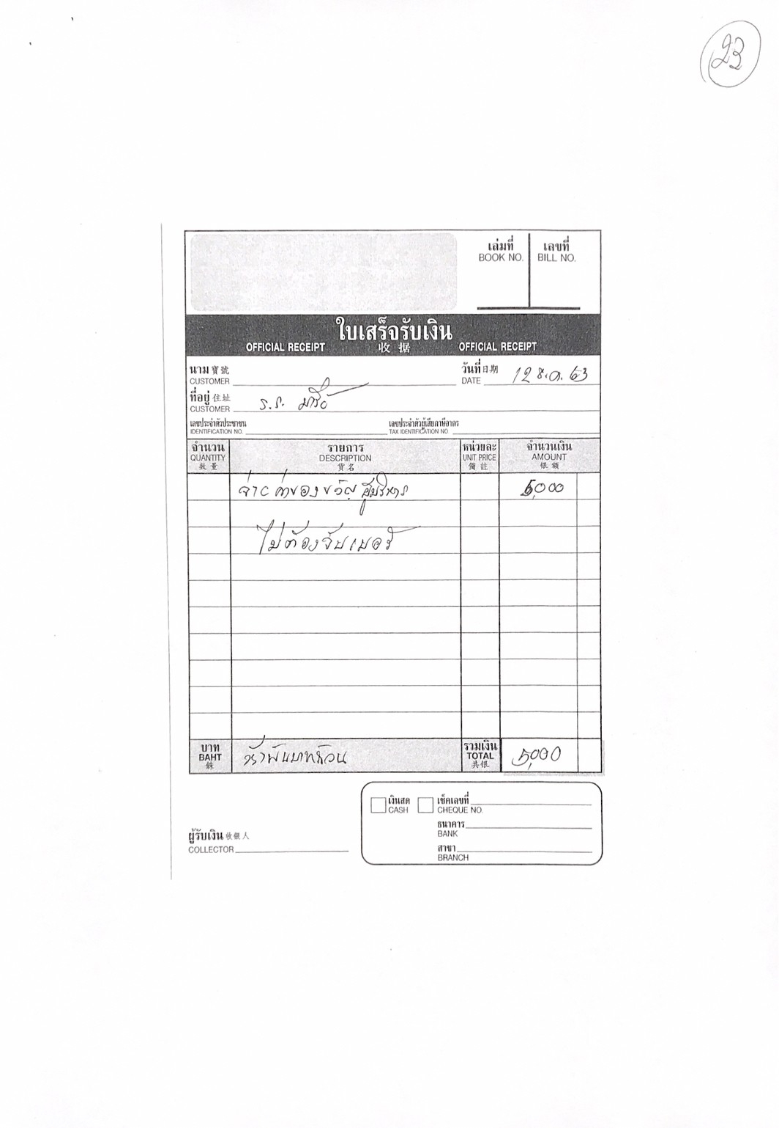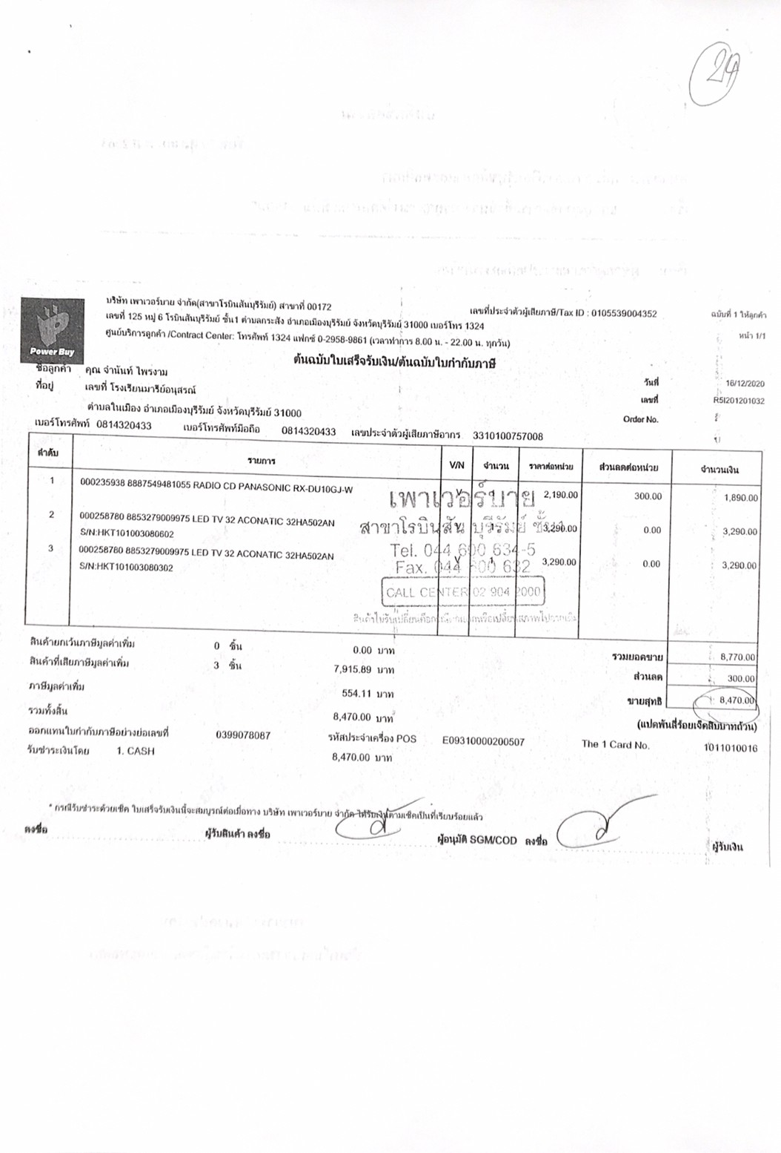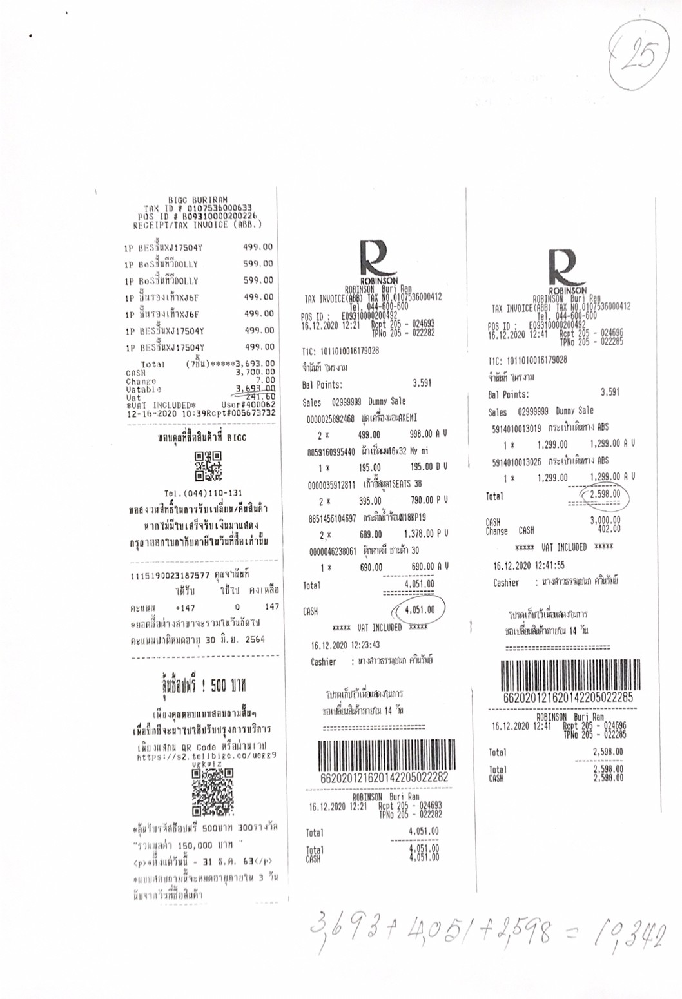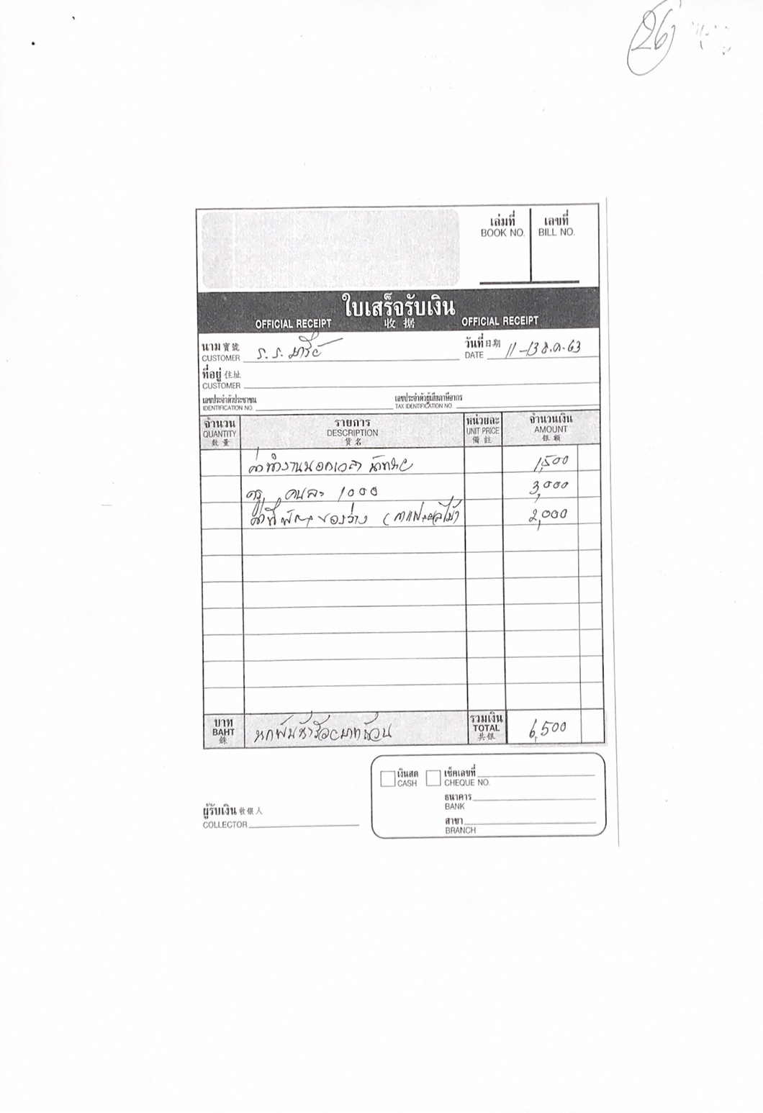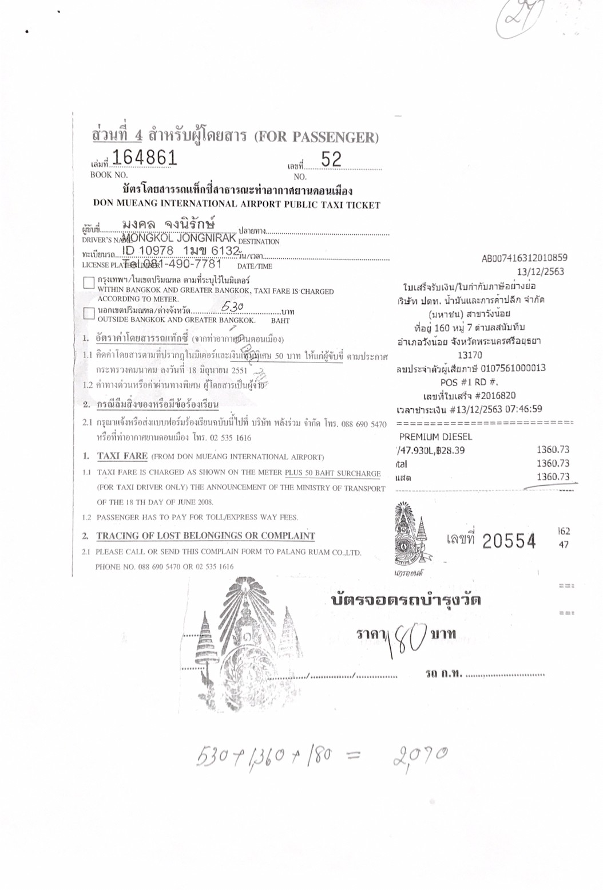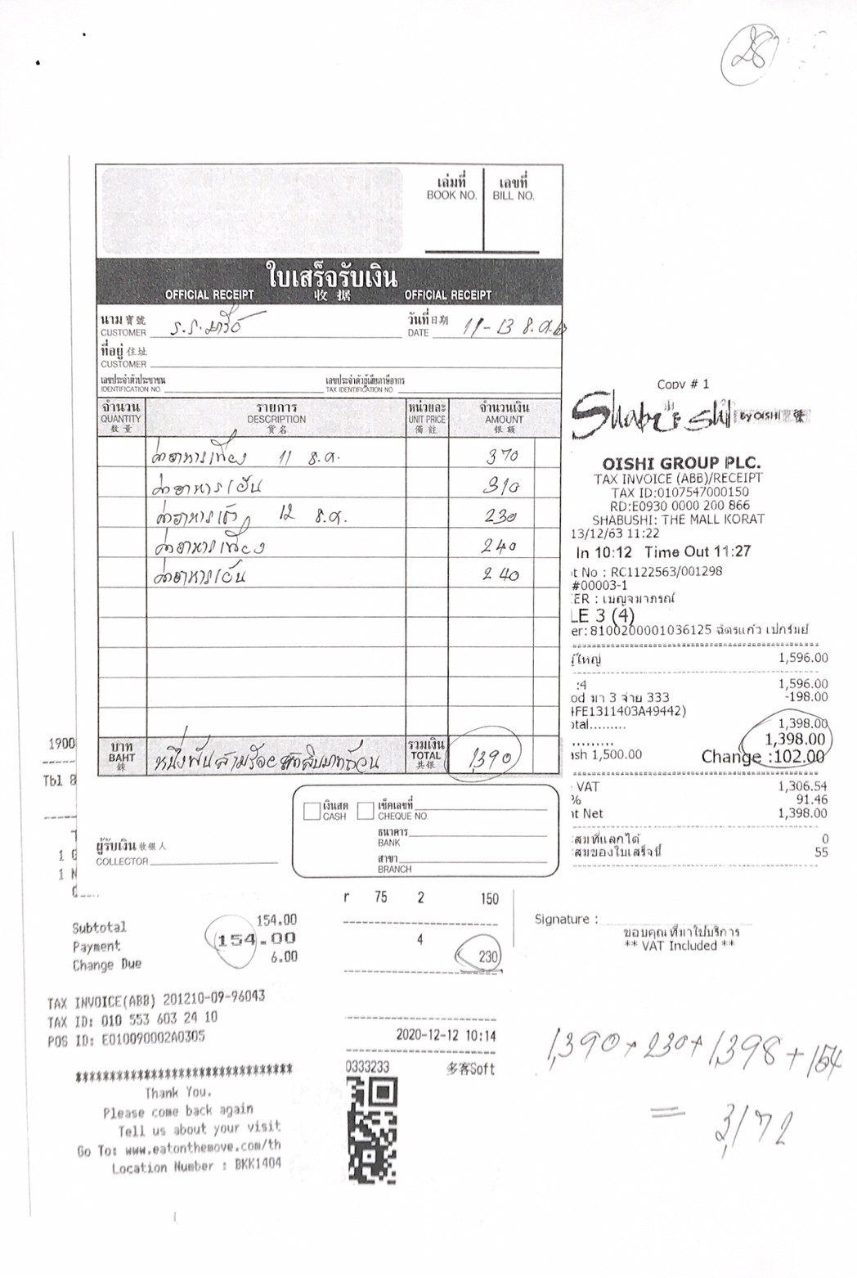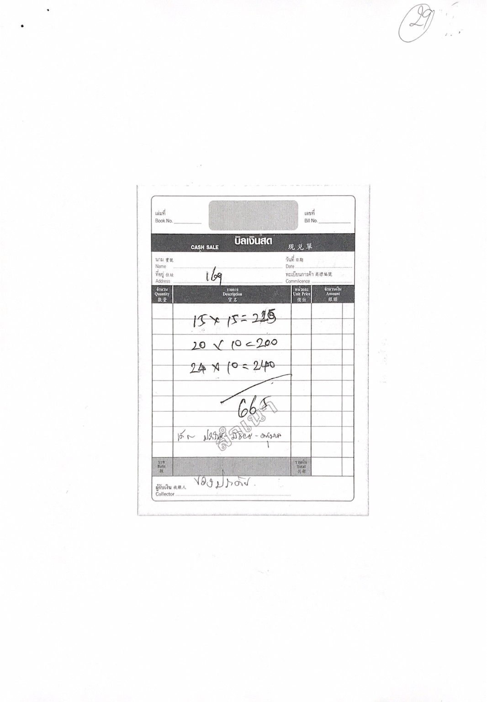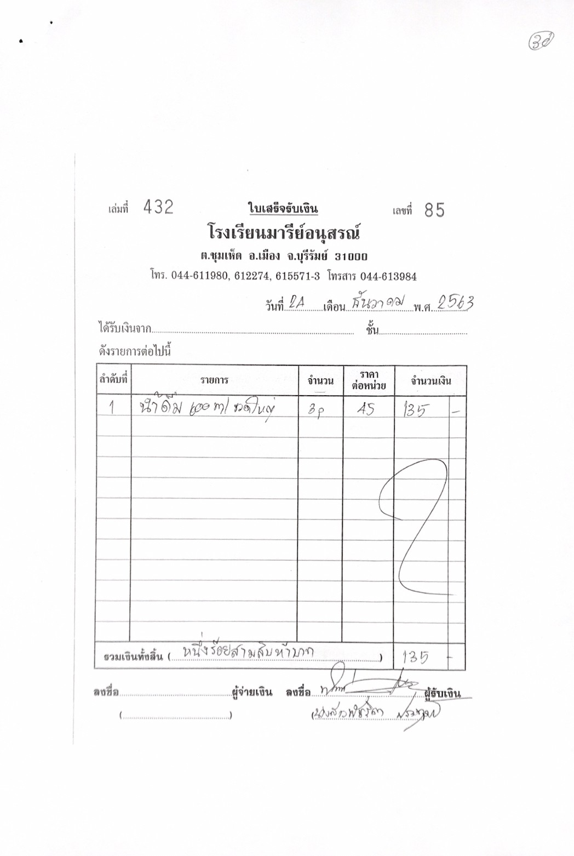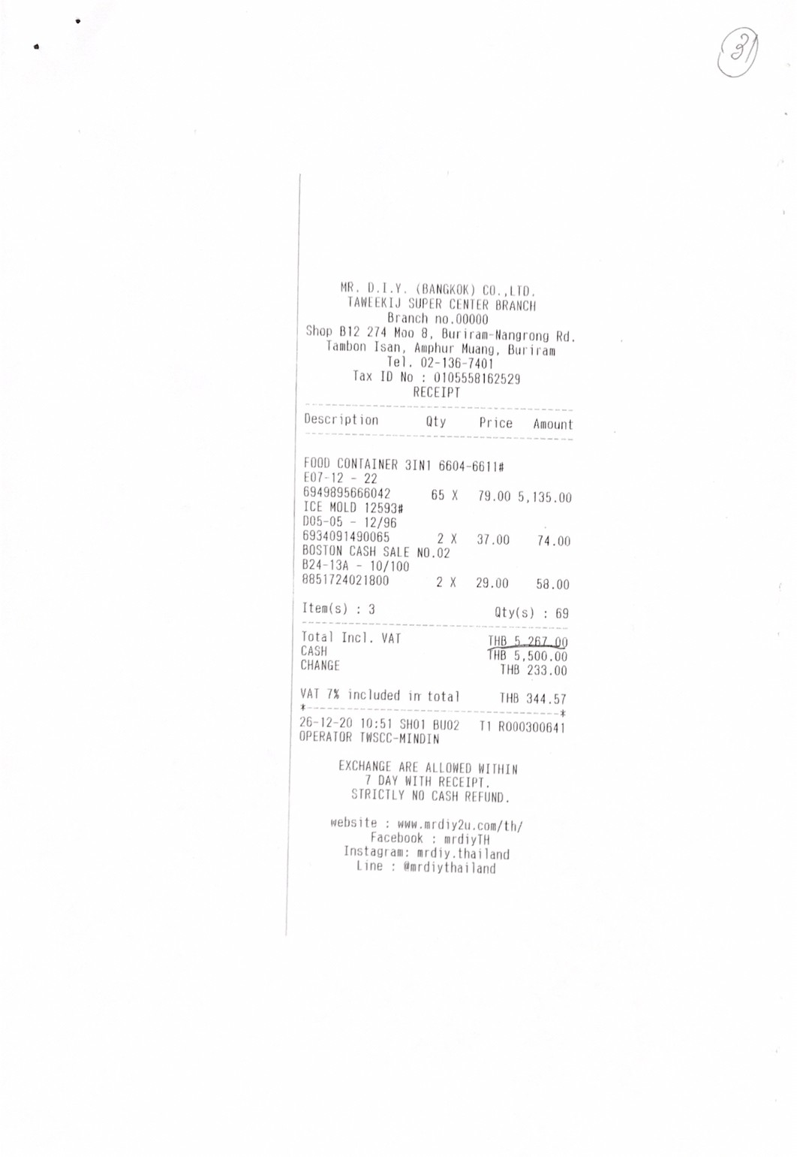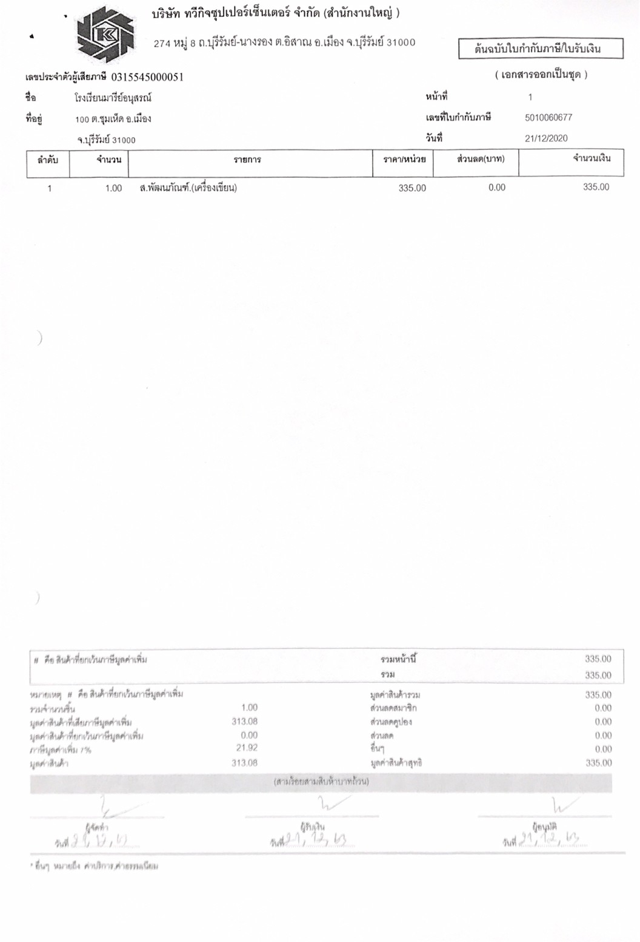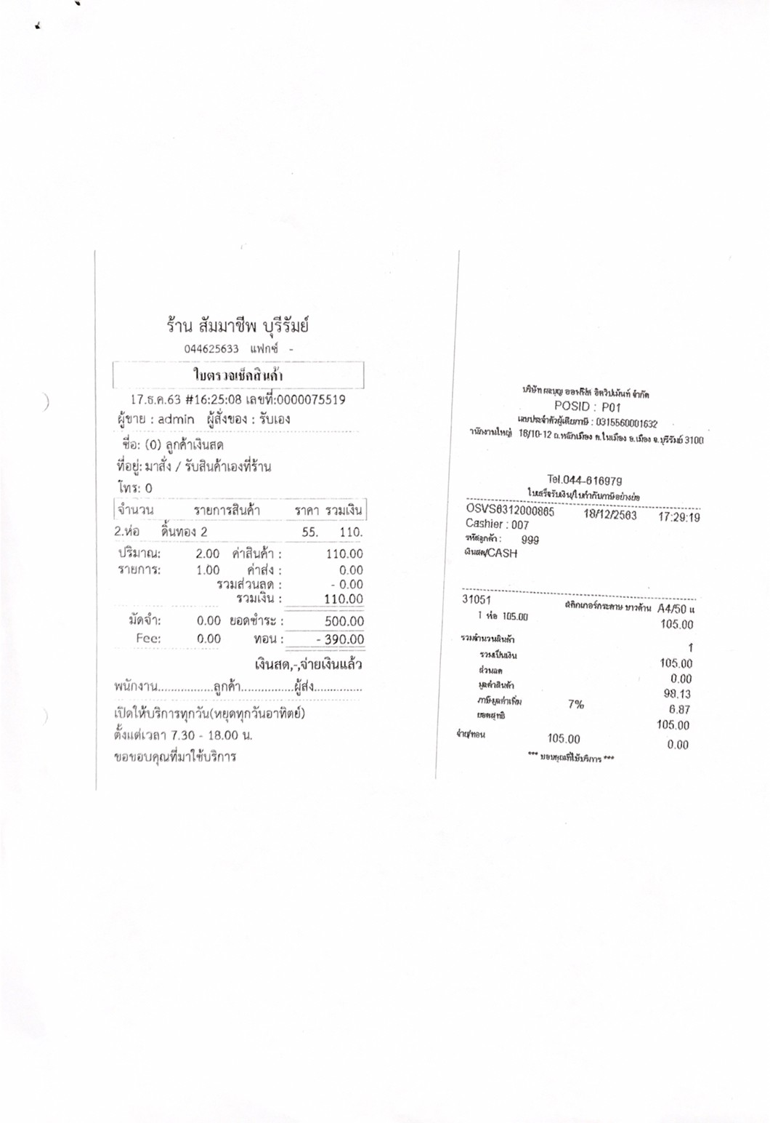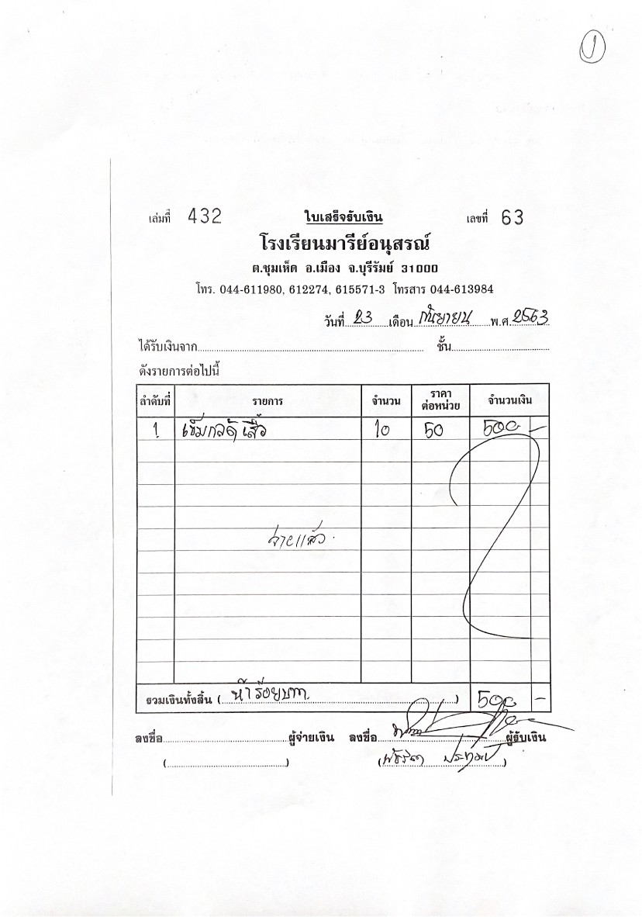
12
13
14
15
16
17
18
19
20
21
22
23
24
25
26
27
28
29
30
31
32
33
34
35
36
37
38
39
40
41
42
43
44
45
46
47
48
49
50
51
52
53
54

55
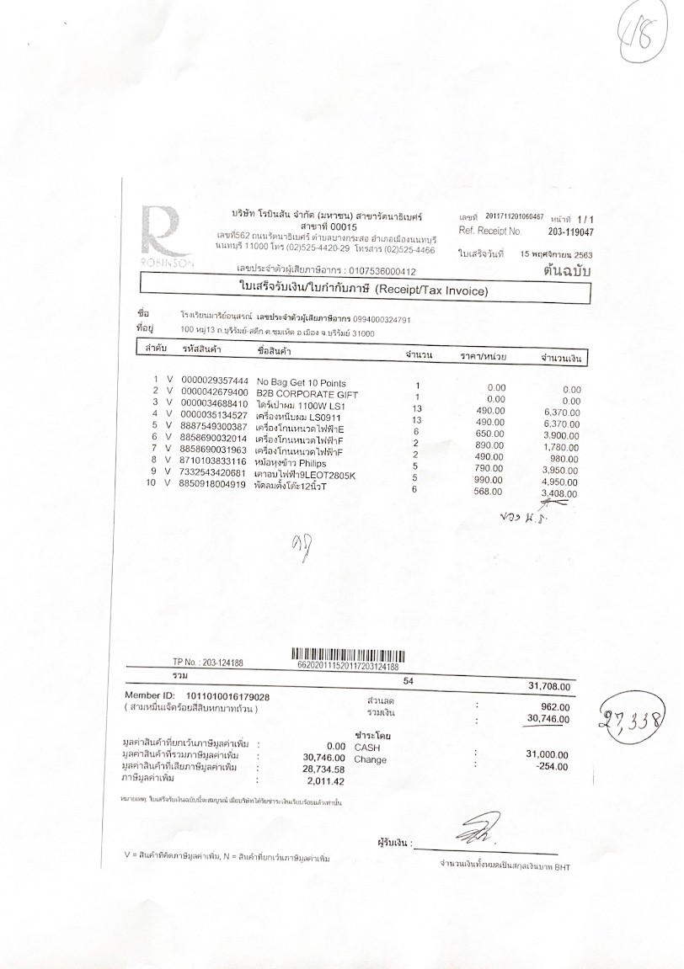

36
56

รายงานการประชุมครู กิจกรรมคริสต์มาสและสวัสดีปีใหม่ วาระที่ 1
ณ ห้องเซฟเวอร์ วันที่ 4 ธันวาคม 2563 เวลา 08.00 น.

ระเบียบวาระที่ 1 เรื่องที่ประธานแจ้งเพื่อทราบ
1. วันที่ 5 ธันวาคม ไปร่วมงาน เช้า เย็น จัดรายชื่อเรียบร้อยแล้ว
2. วันที่ 24 ธันวาคม พิธีมอบทอง เช้ามิสซาคริสต์มาสที่แมรี่โดม กิจกรรมจับฉลากของเด็ก
3. งดมีงานเลี้ยง งดกีฬา
4. วันที่ 25 ธันวาคม จับฉลากของครูตอนเย็นหลังเลิกเรียน แบ่งชาย-หญิง คนละชุดให้ประสานงานกับมิสอ้อยกับมิสตุ่ม ปิด31-1,2,3 หยุด
5. วันเกิดผู้บริหาร เก็บเงินคนละ200บาท ซื้อของขวัญให้คุณพ่อและซิสเตอร์น้อย
- ซิสเตอร์น้อย 16 ธันวาคม
- คุณพ่อ 2 กุมภาพันธ์

ระเบียบวาระที่ 2 เรื่องรองรับรายงานการประชุมครั้งที่แล้ว
- ไม่มี

ระเบียบวาระที่ 3 เรื่องสืบเนื่องจากการประชุมครั้งที่แล้ว
- ไม่มี

ระเบียบวาระที่ 4 เรื่องเสนอเพื่อทราบ
- ไม่มี

ระเบียบวาระที่ 5 เรื่องเสนอเพื่อพิจารณา
- ไม่มี

ระเบียบวาระที่ 6 เรื่องอื่นๆ
มิสวิขอคนช่วยสรุปงานฝ่ายทรัพยากรมนุษย์(บุคคล)เนื่องจากมีกิจกรรมหลายกิจกรรม
57
1.มิสเมย์=คริสต์มาส
2.มิสแอน=โบนัส
3.มิสจั๊ก=ทอง
4.มิสจิ๊บ+ปิ๋ม=ตรวจสุขภาพ
5.มิสโด่ง=คลอดบุตร
6.มิสว่าน=ไม่ขาดไม่ลา

ทั้งนี้ ตั้งแต่วันที่ 4 ธันวาคม พ.ศ. 2563 เป็นต้นไป
สั่ง ณ วันที่ 4 ธันวาคม พ.ศ. 2563

ลงชื่อ............................ ..............ผู้จดบันทึกรายงานการประชุม
(นางสาวจิตรลดา โสนะชัย)

ลงชื่อ..........................................ผู้ตรวจรายงานการประชุม
( นายสมบัติ พิมพ์จันทร์ )

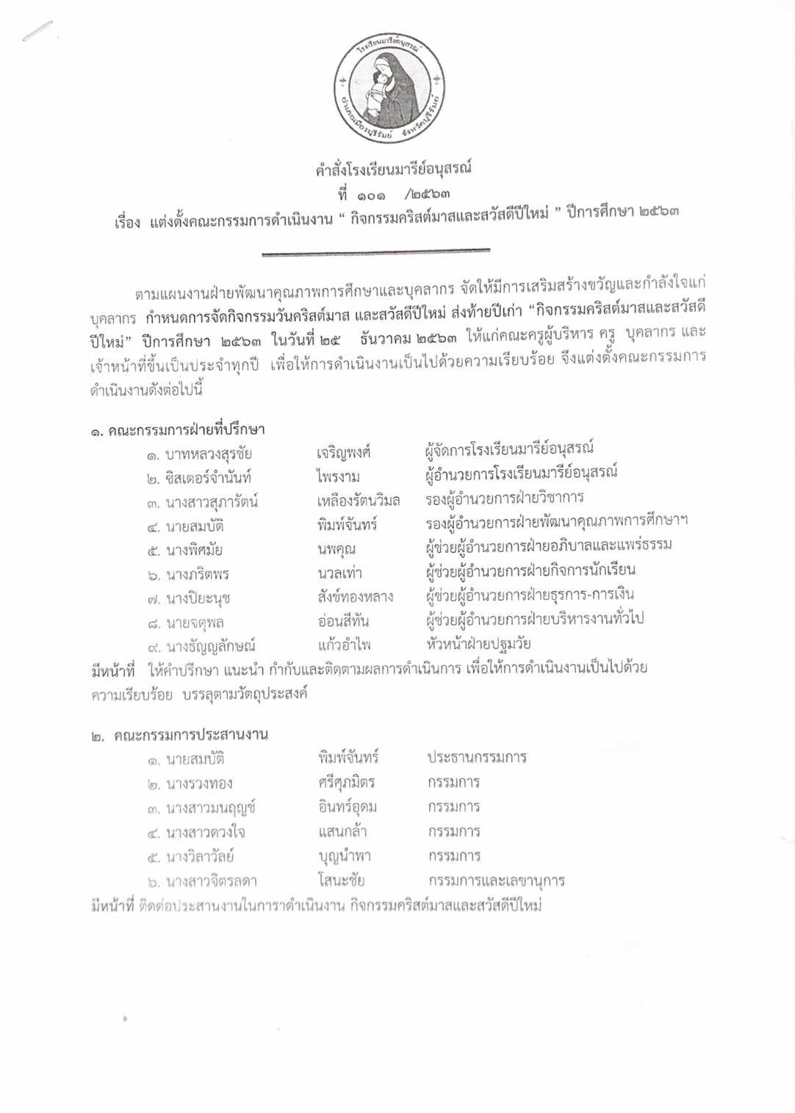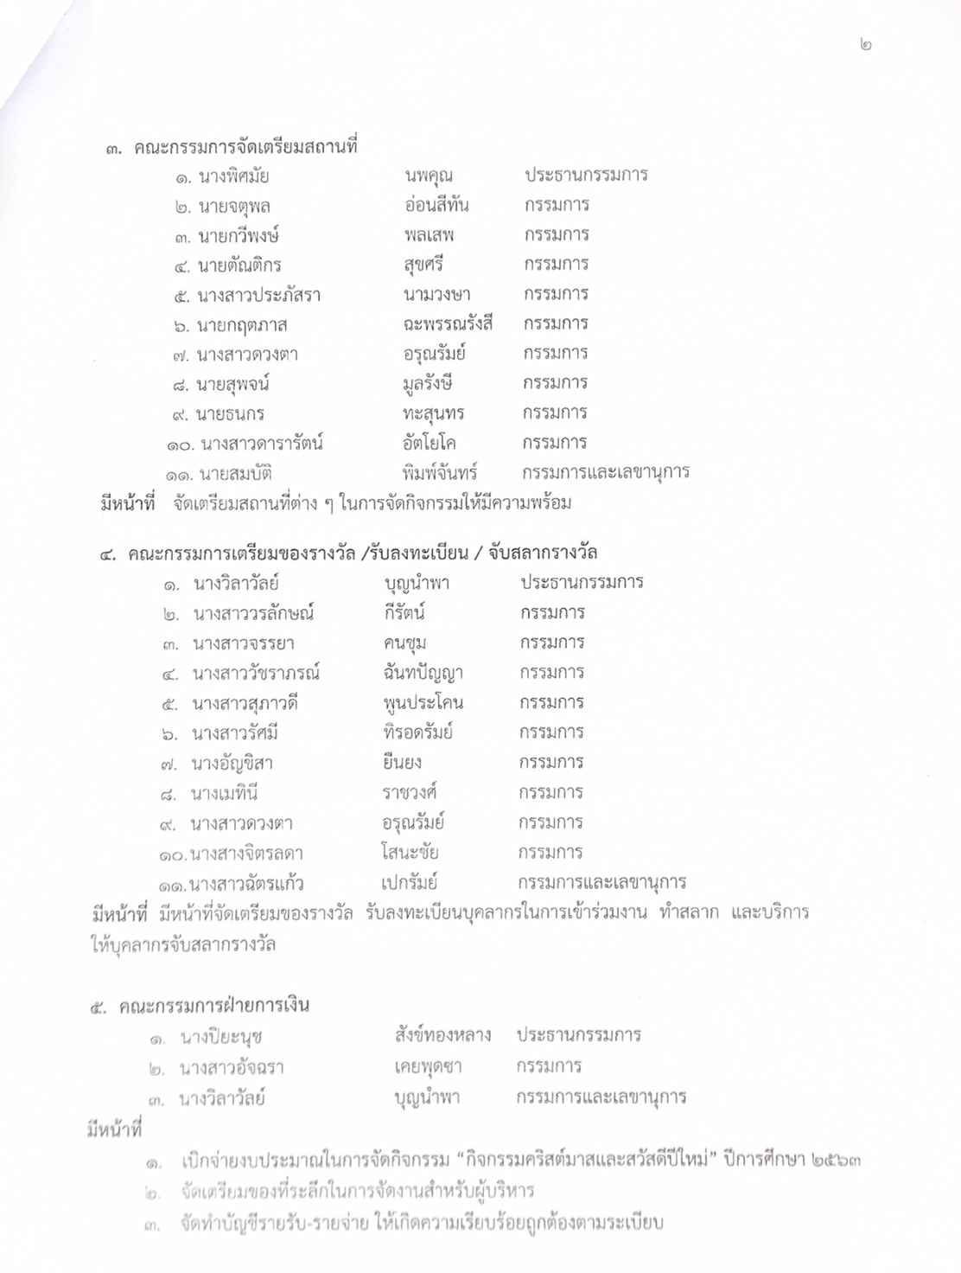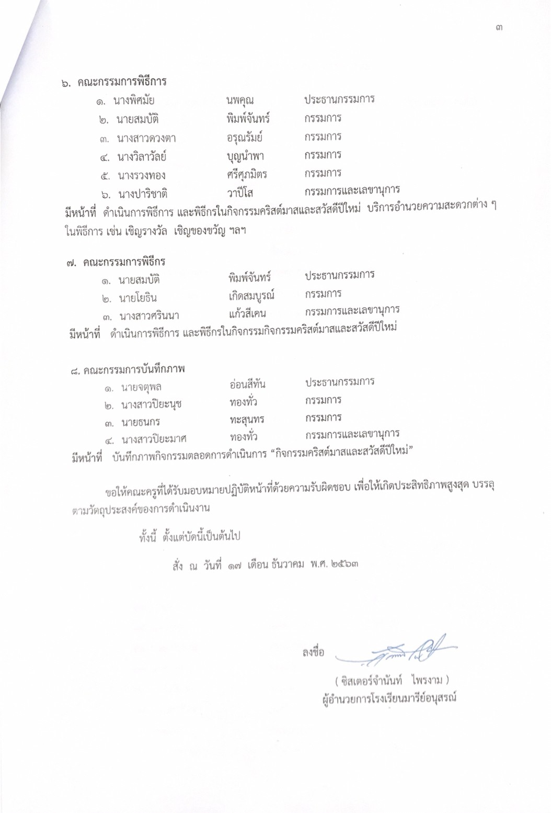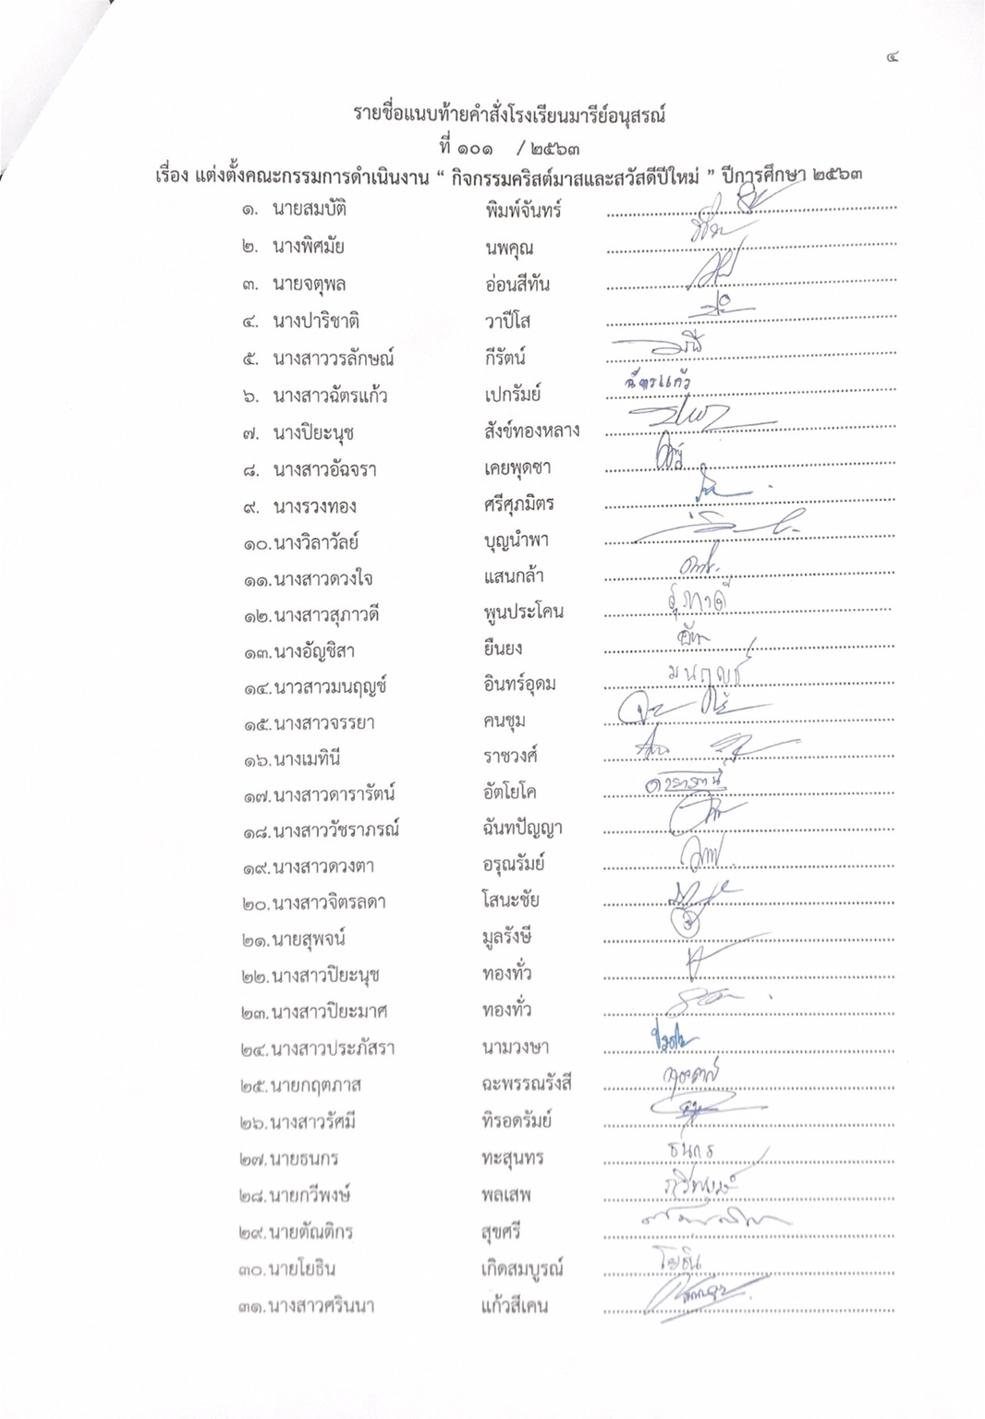
58
59
60
61

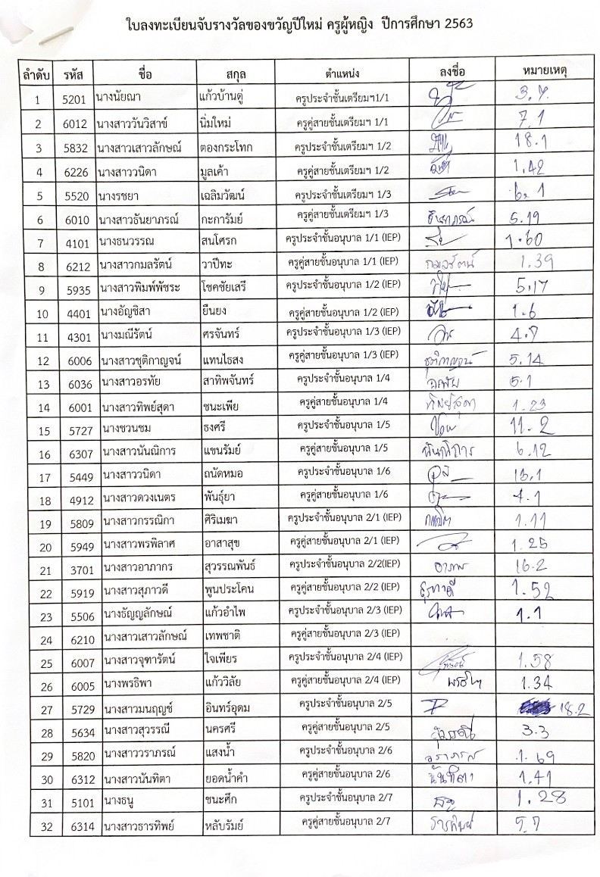
62

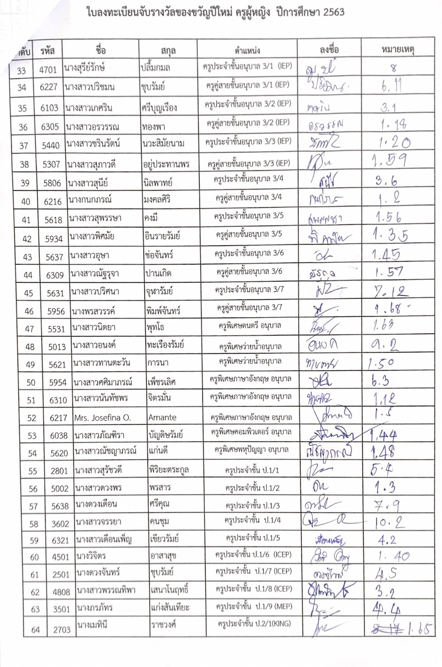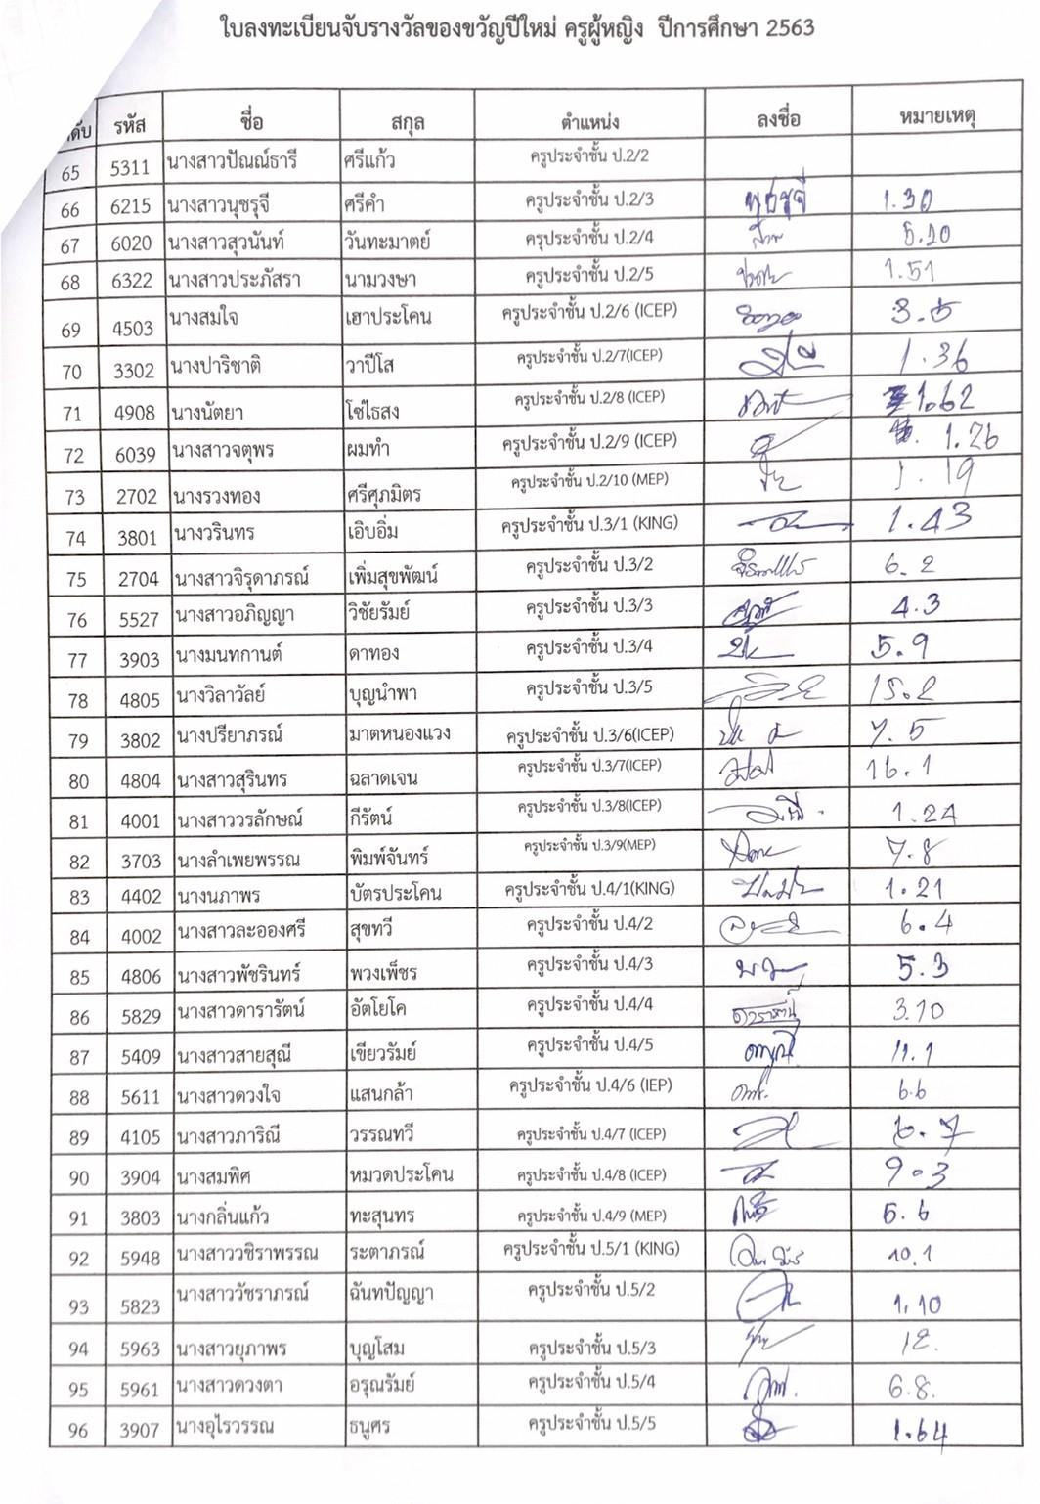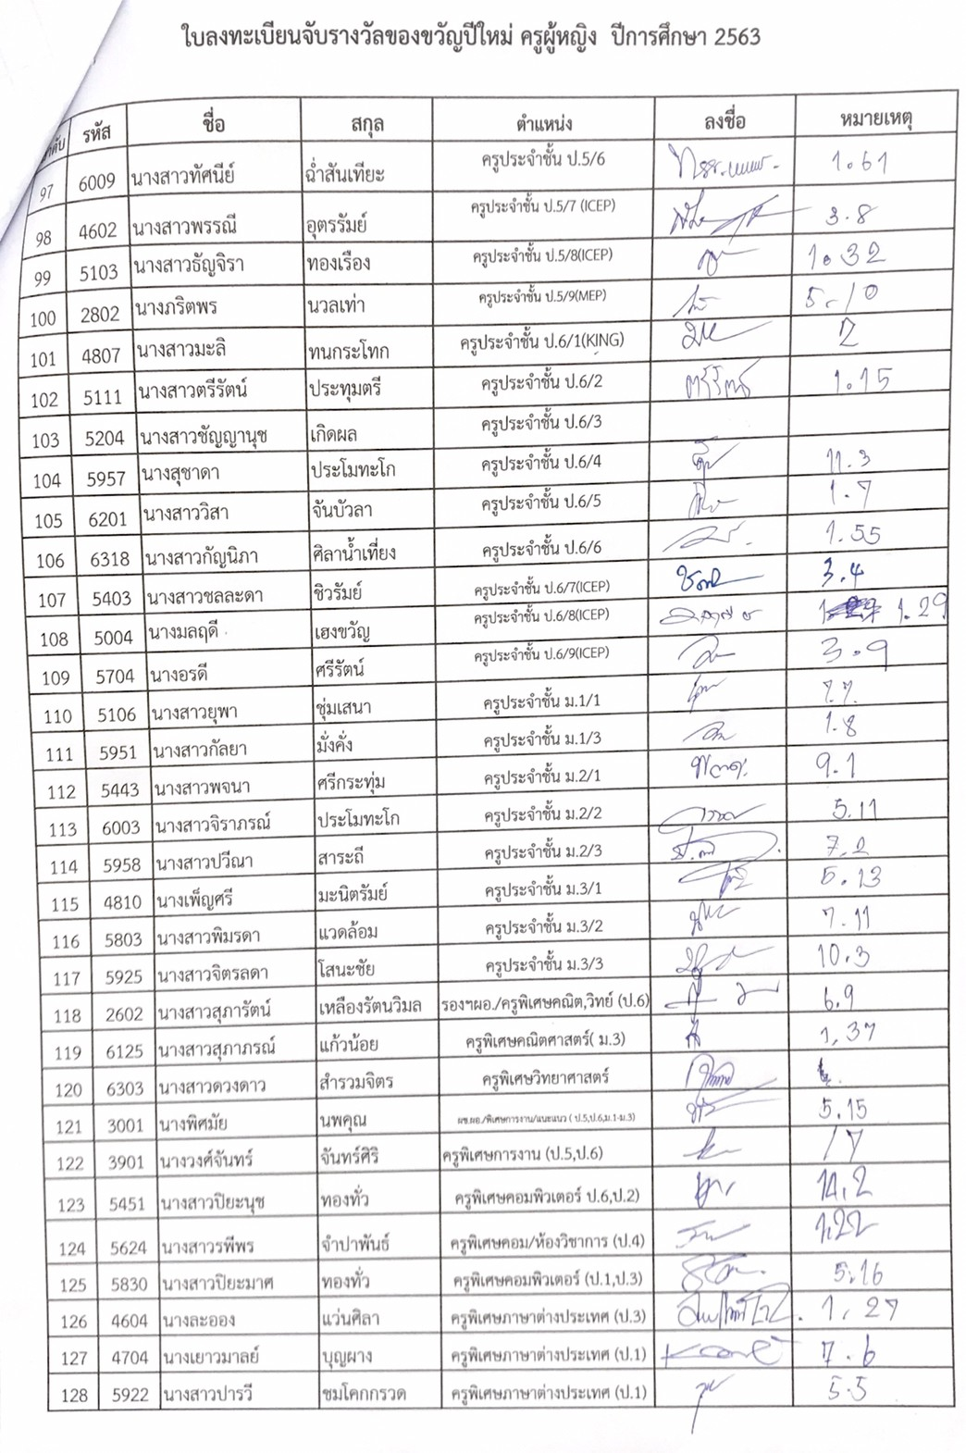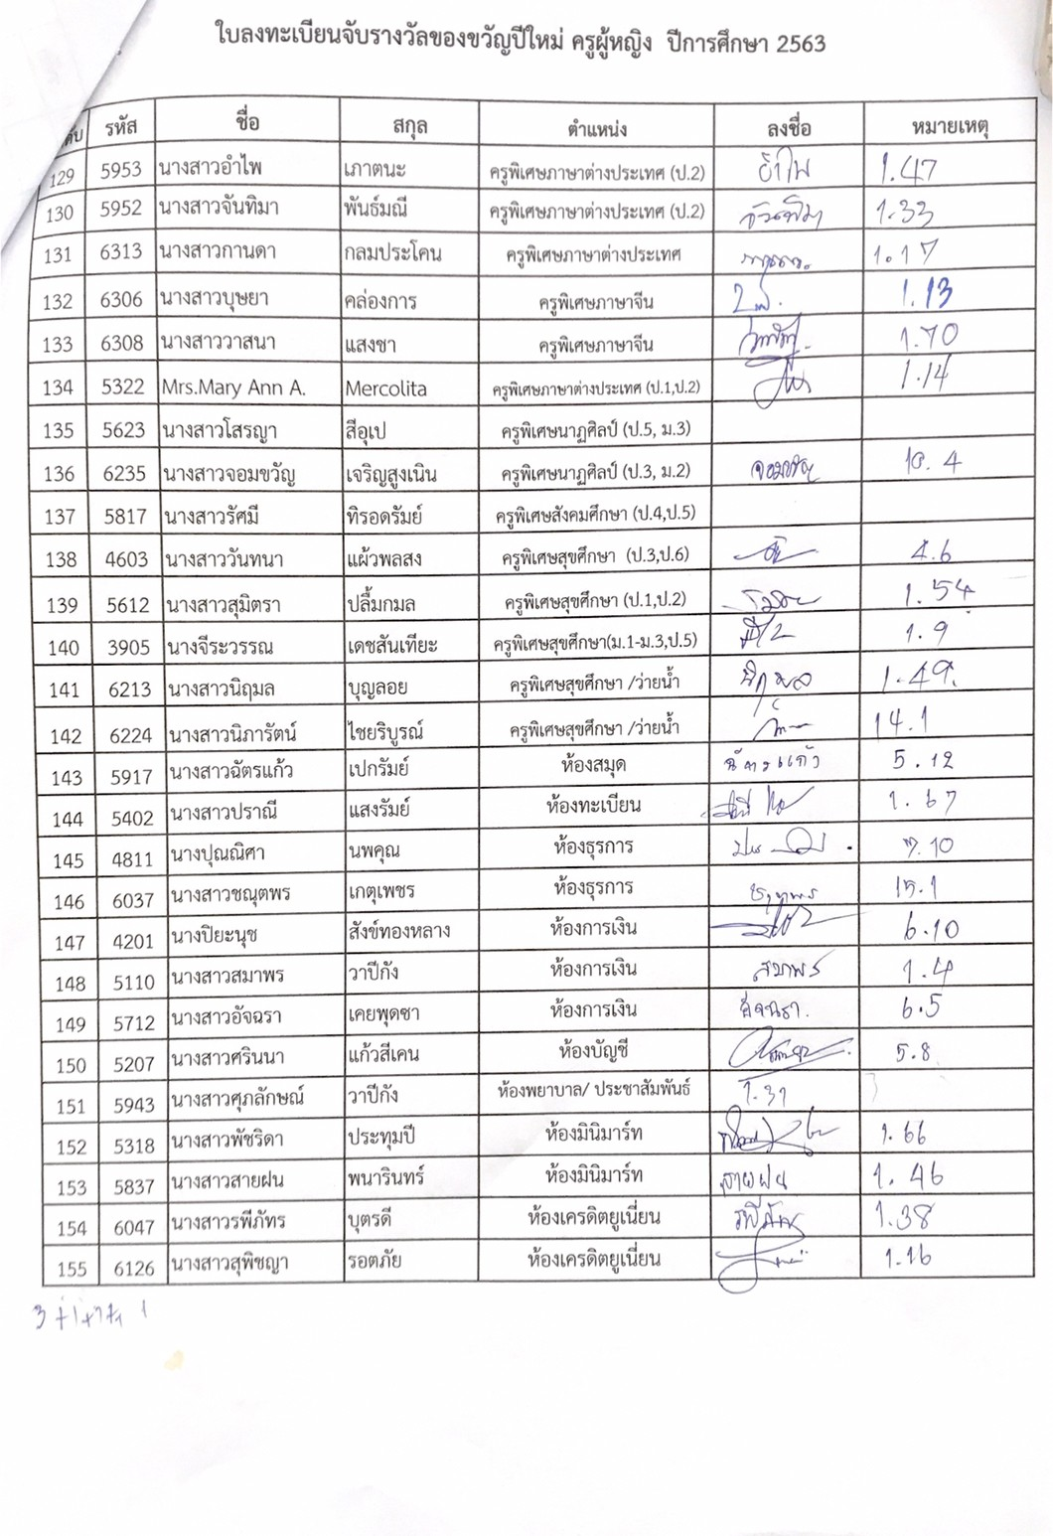
63
64
65
66

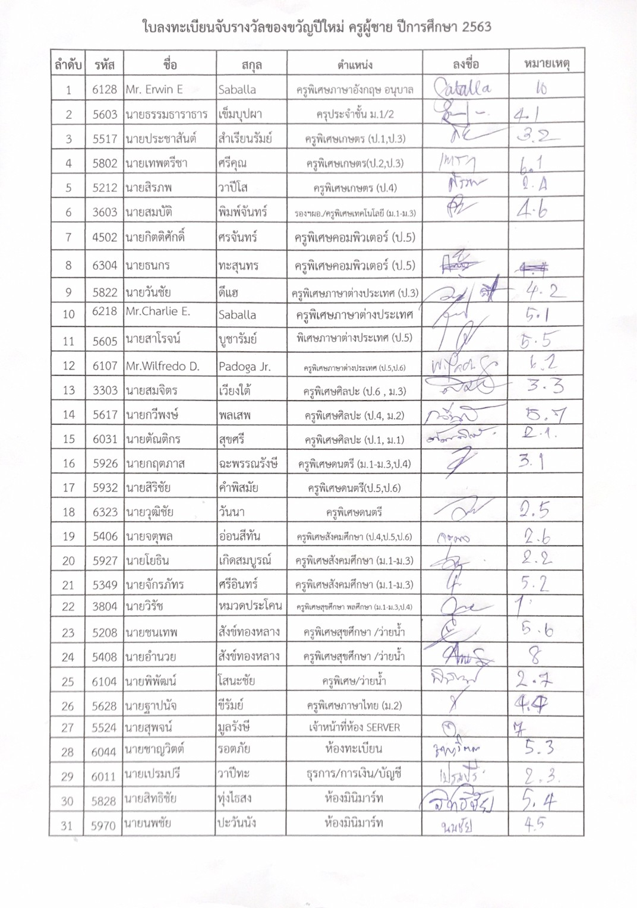
67

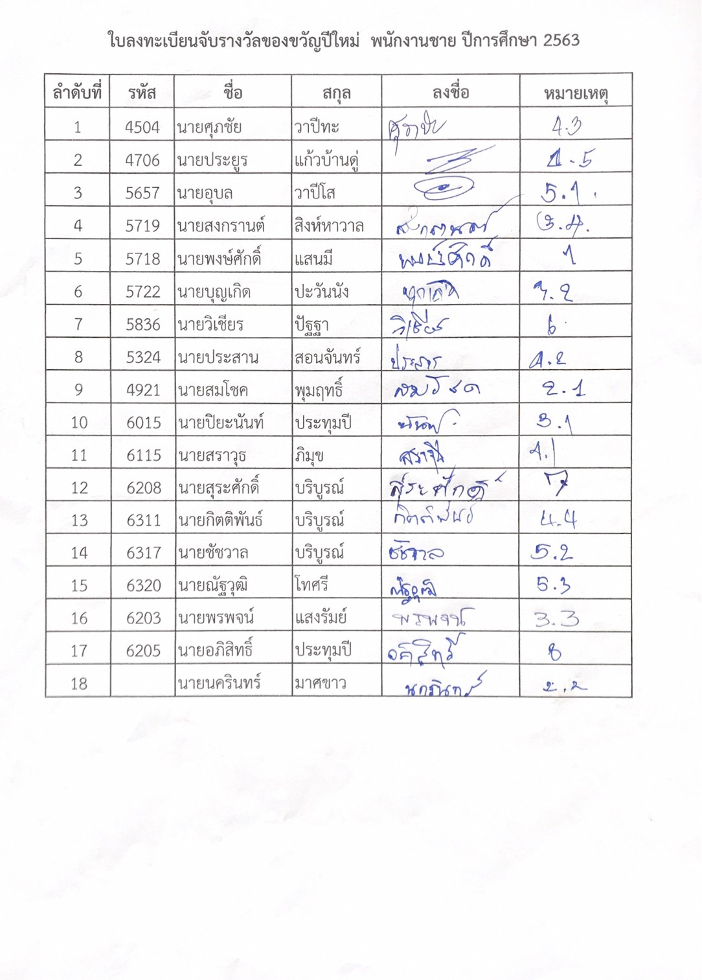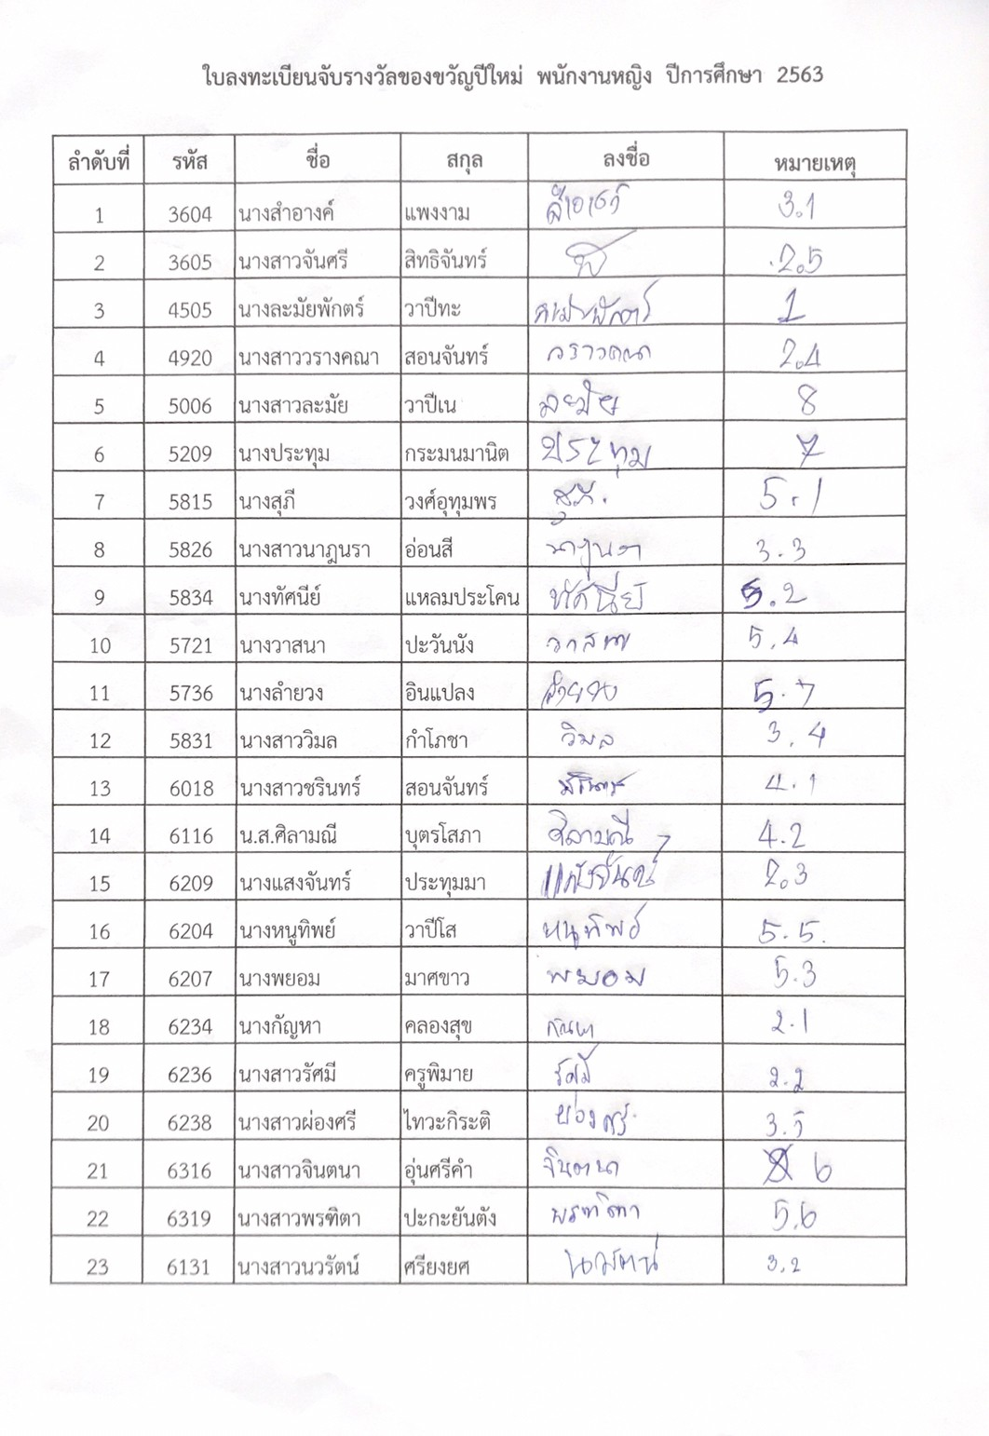
68
69

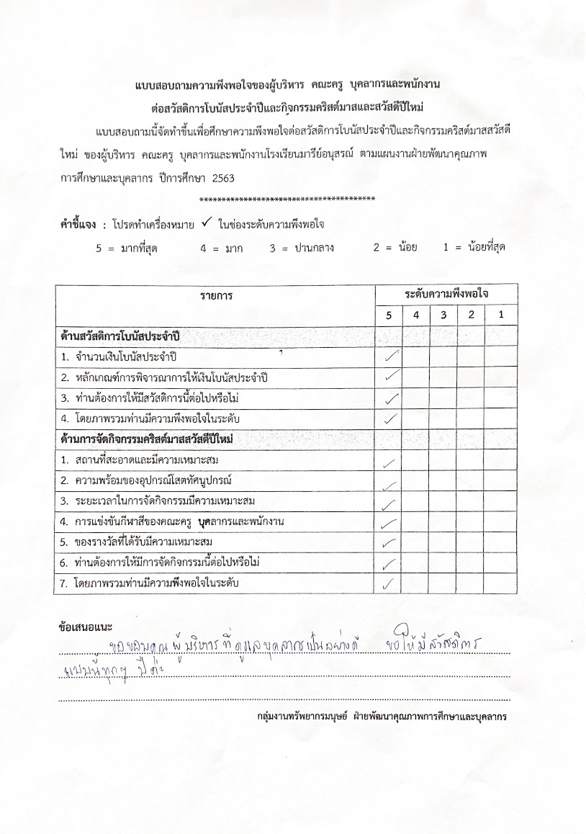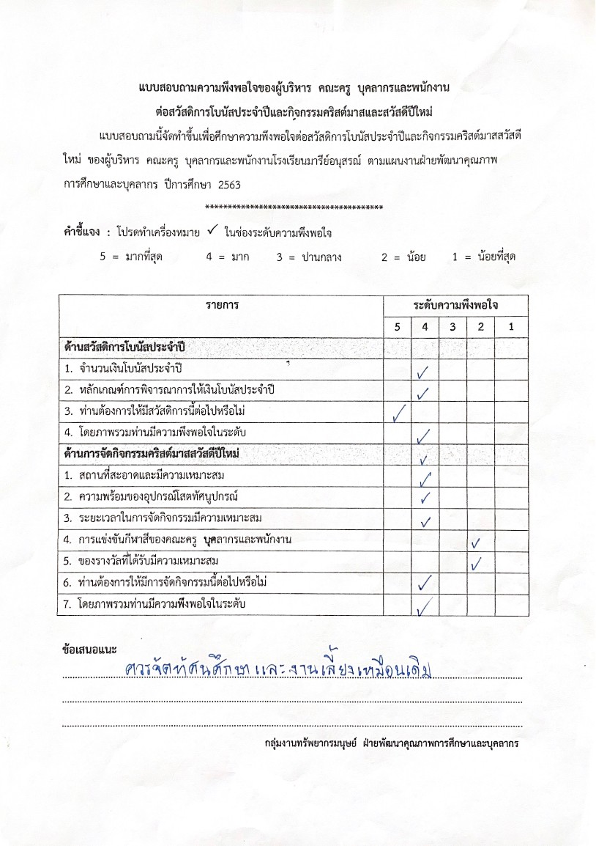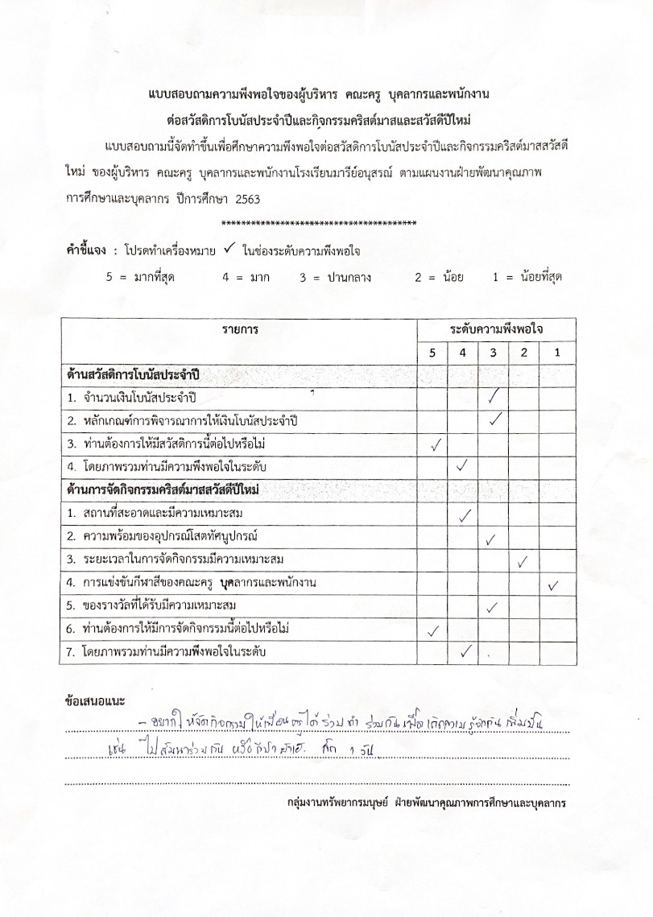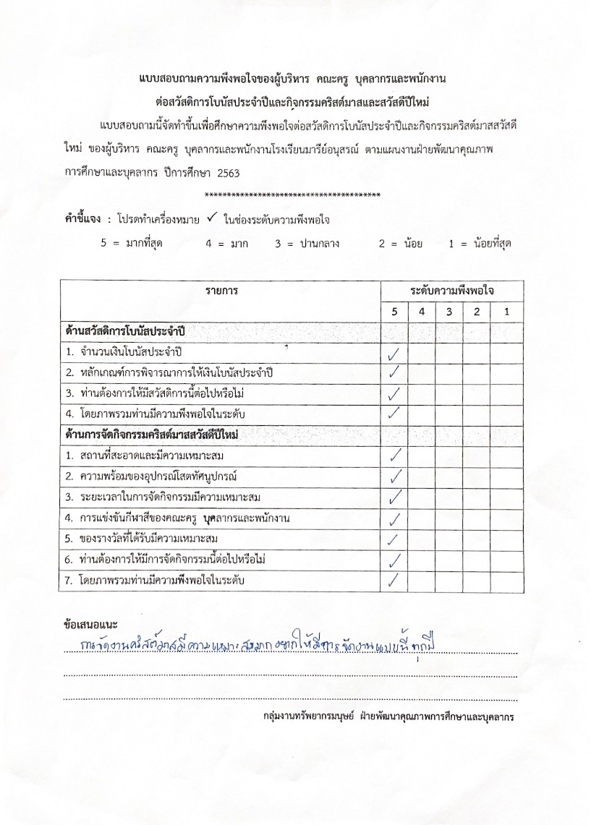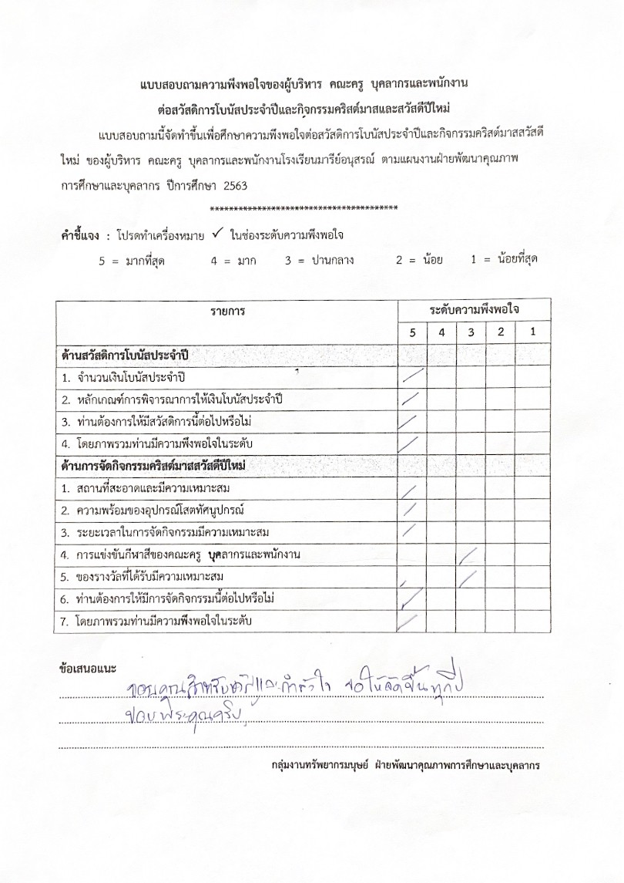
70
71
72
73
74

ประมวลรูปภาพ

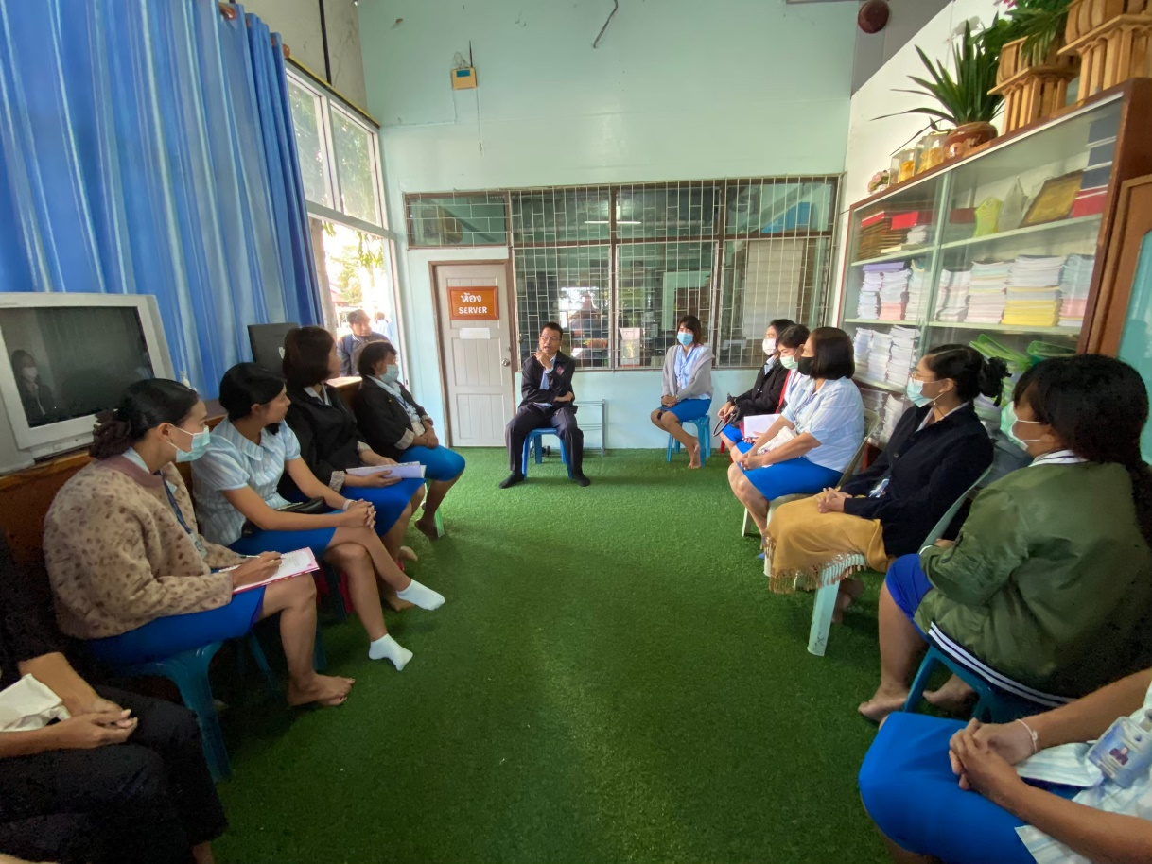
75
รองผู้อำนวยการฝ่ายพัฒนาคุณภาพฯประชุมฝ่ายเตรียมงานคริสต์มาสและสวัสดีปีใหม่

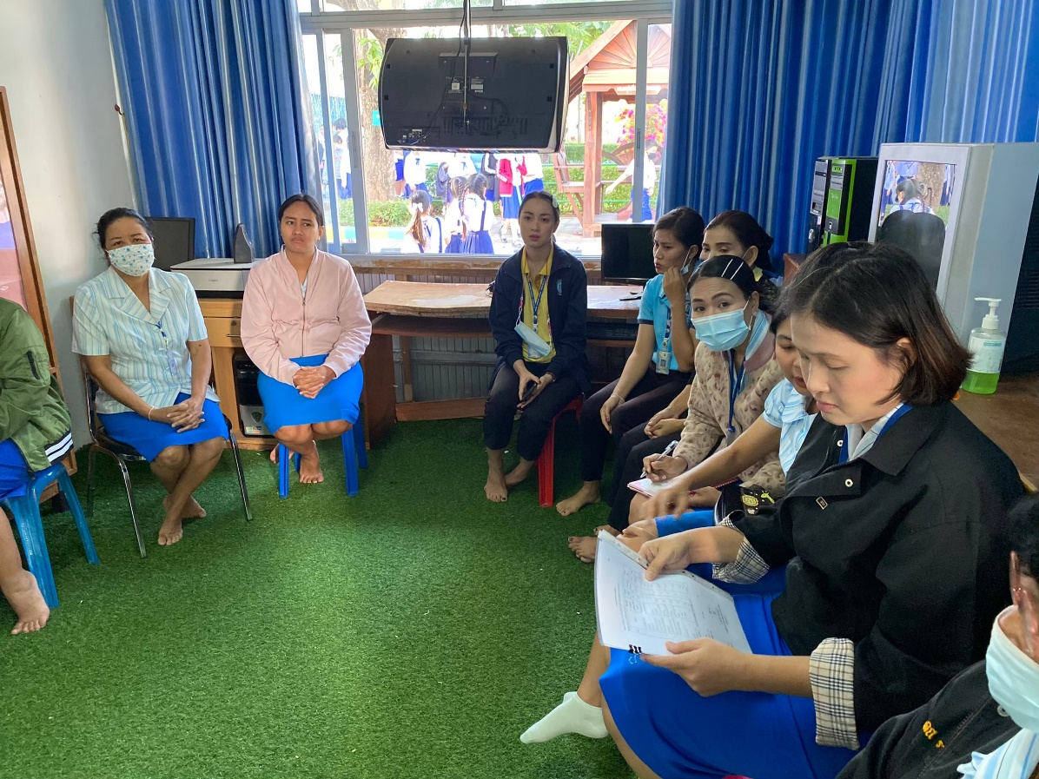
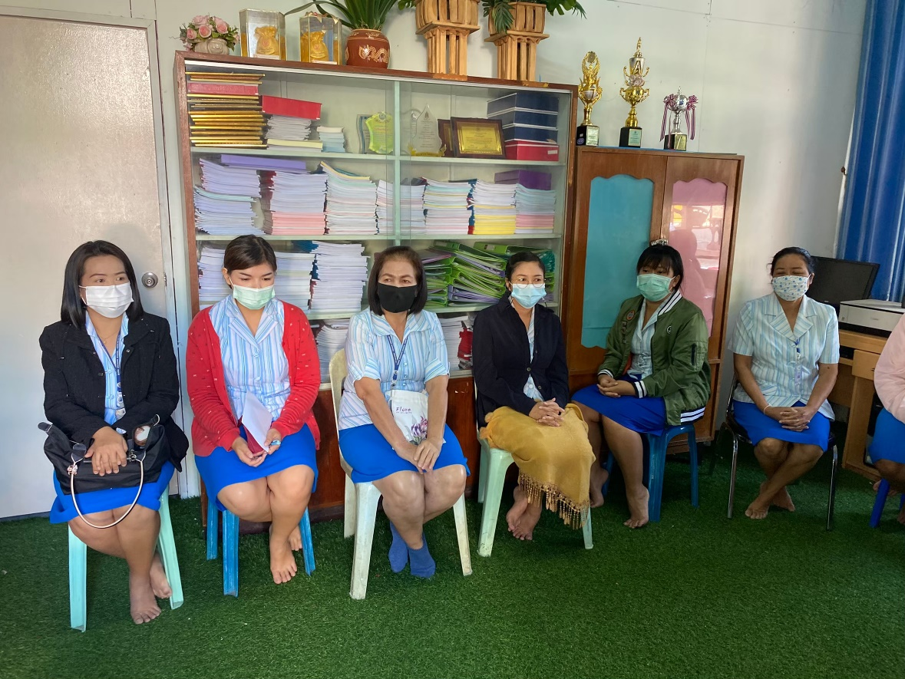
76
รองผู้อำนวยการฝ่ายพัฒนาคุณภาพฯประชุมฝ่ายเตรียมงานคริสต์มาสและสวัสดีปีใหม่

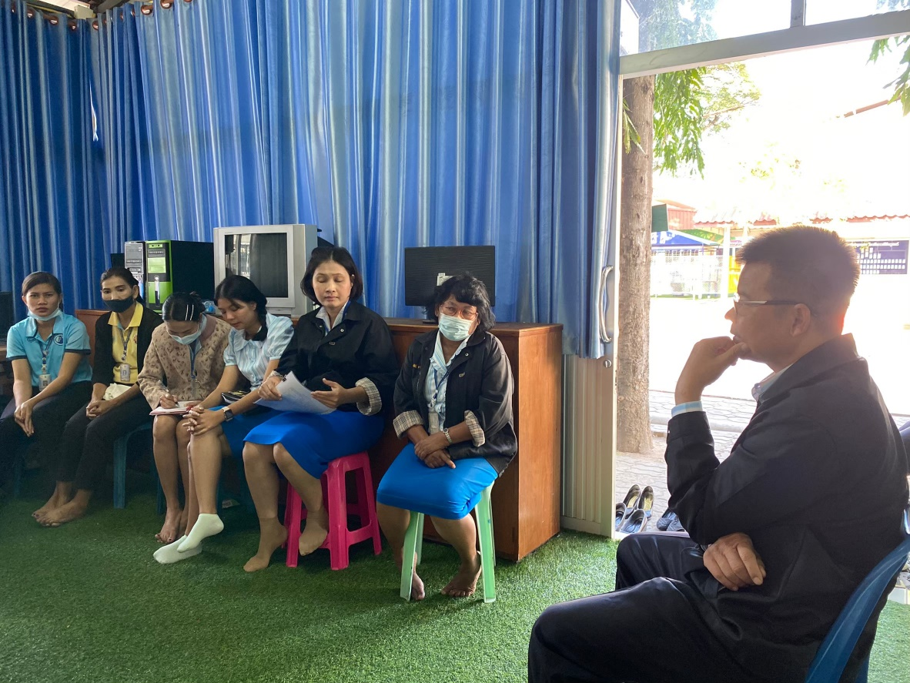
ฝ่ายบุคลากรจัดเตรียมสลาก และสถานที่แก่คณะครู บุคลากร และพนักงาน
77
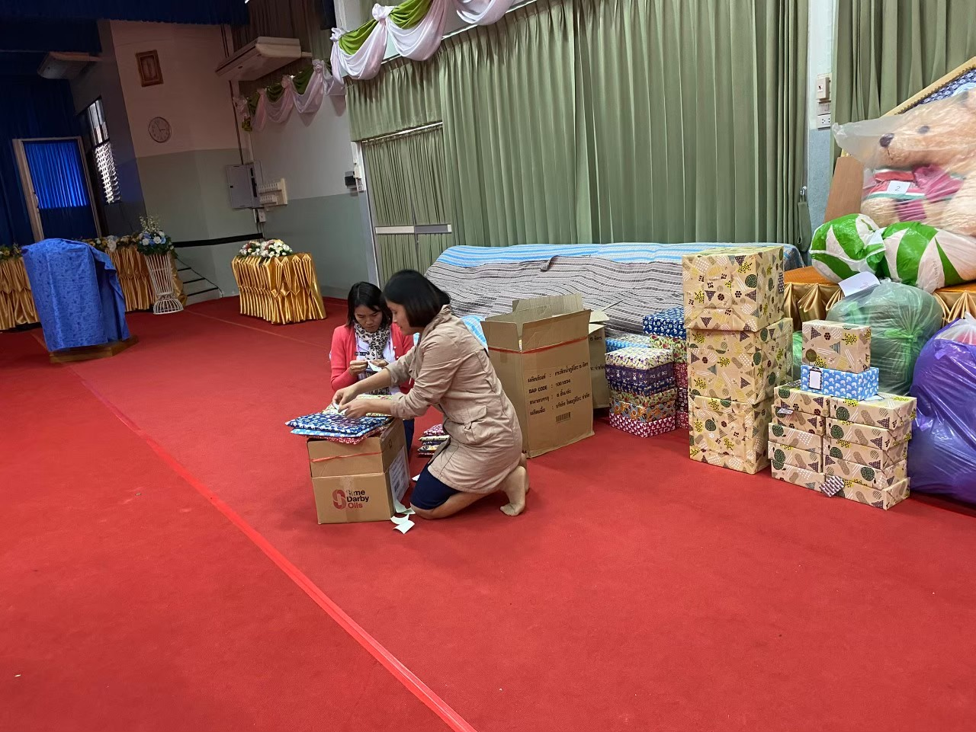

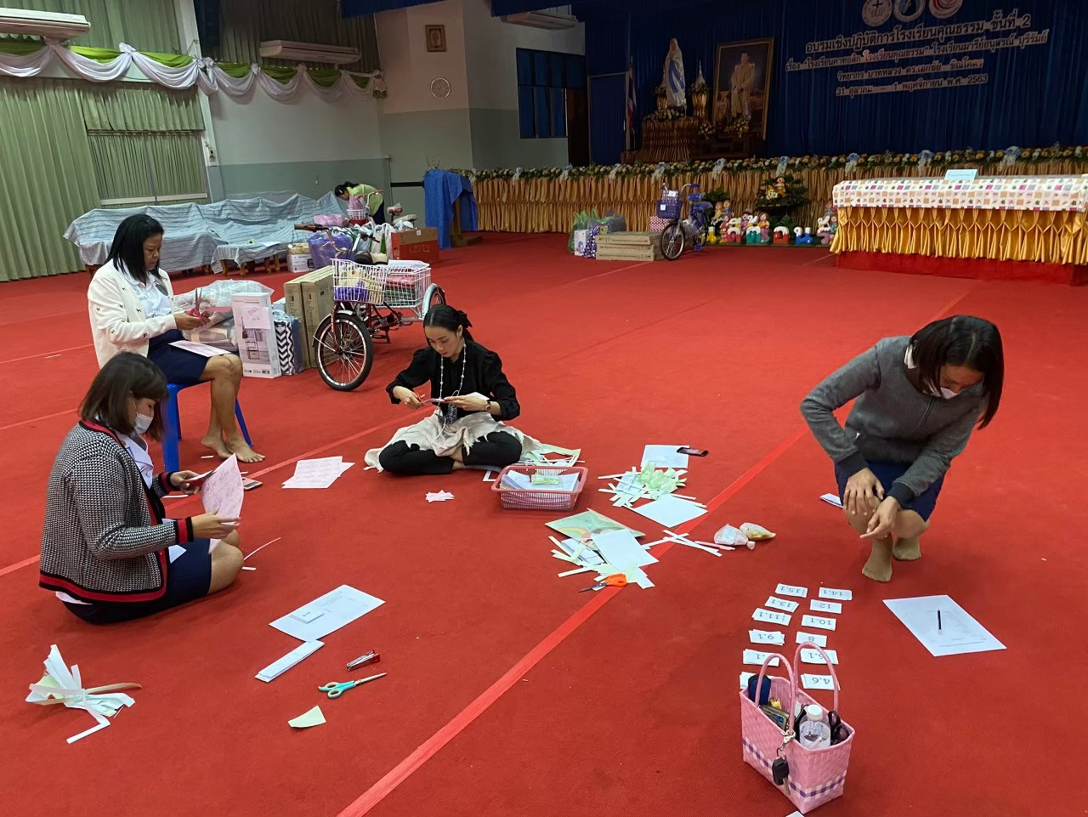
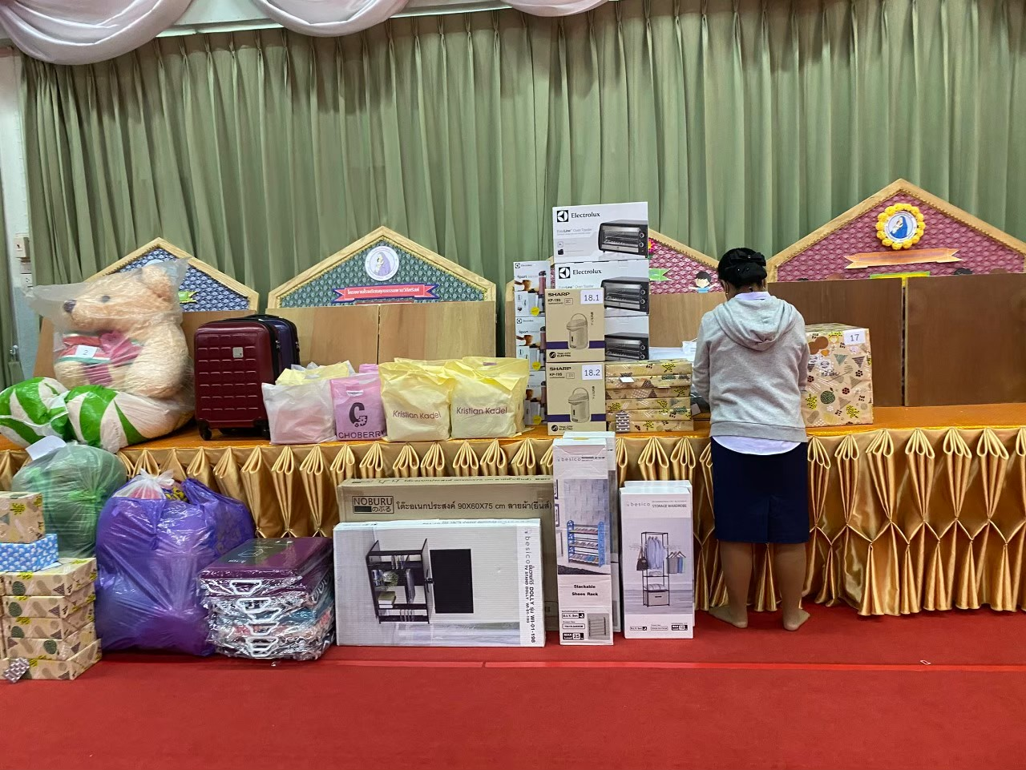
78

ฝ่ายบุคลากรจัดเตรียมสลาก และสถานที่แก่คณะครู บุคลากร และพนักงาน

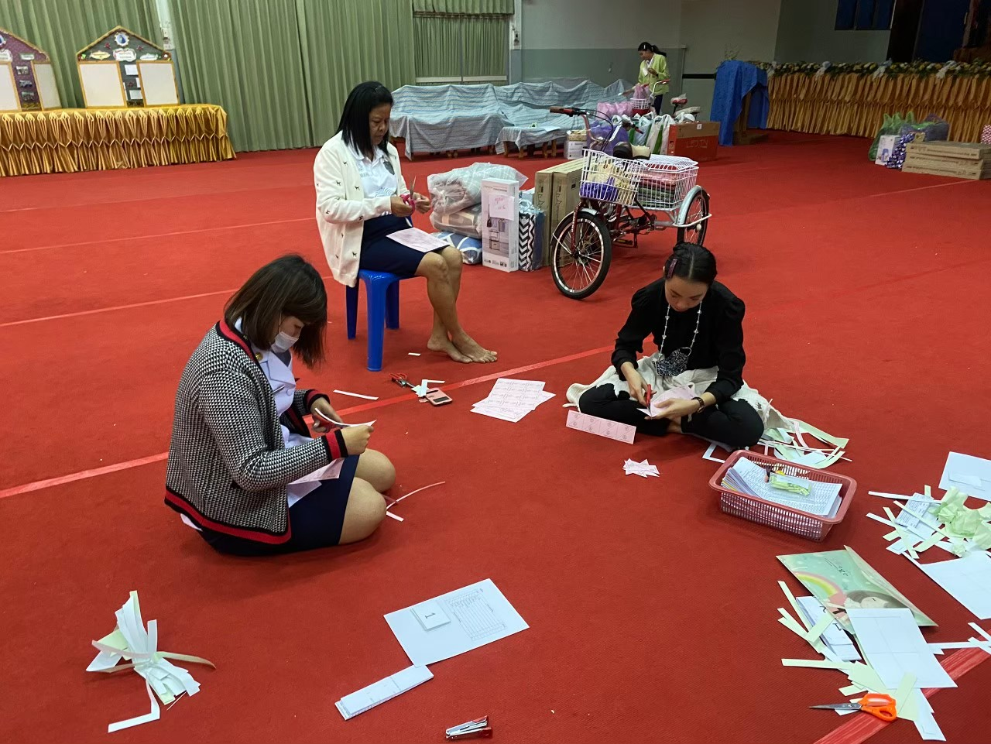
คุณพ่อสุรชัย เจริญพงศ์ มอบรางวัลการจับสลากแก่คณะครู บุคลากร และพนักงาน
79

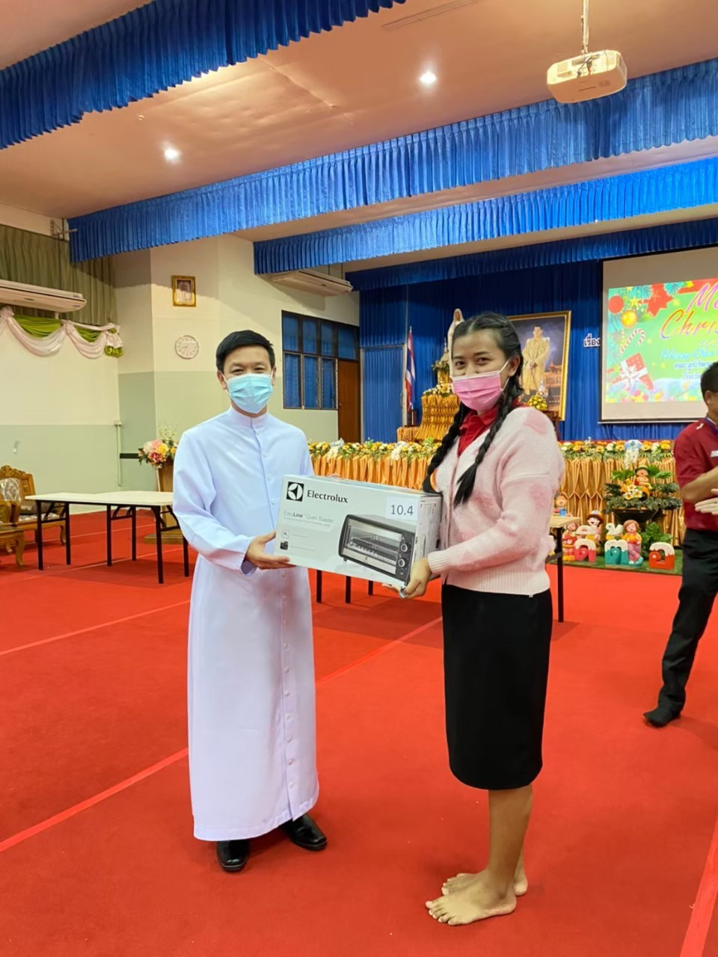

ซิสเตอร์จำนันท์ ไพรงาม มอบรางวัลการจับสลากแก่คณะครู บุคลากร และพนักงาน
80

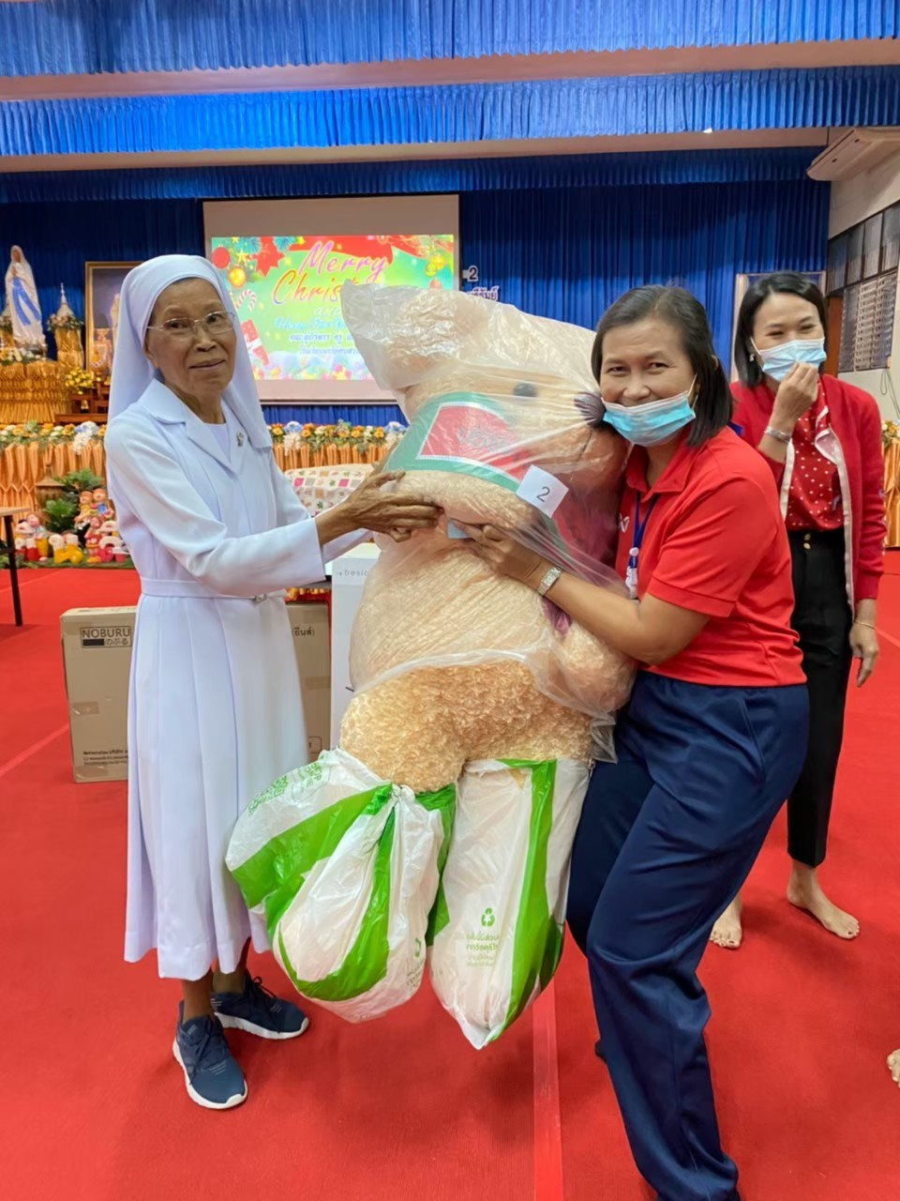

คณะครู บุคลากร เจ้าหน้าที่และพนักงานจับสลากรางวัลของขวัญปีใหม่
81

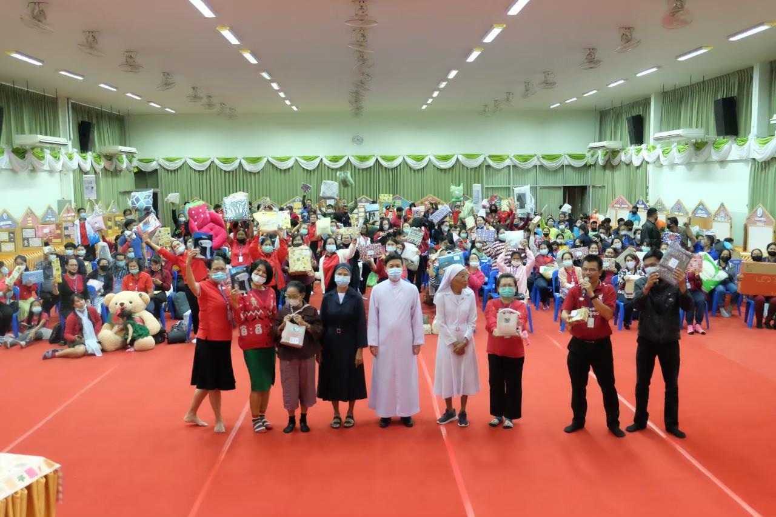

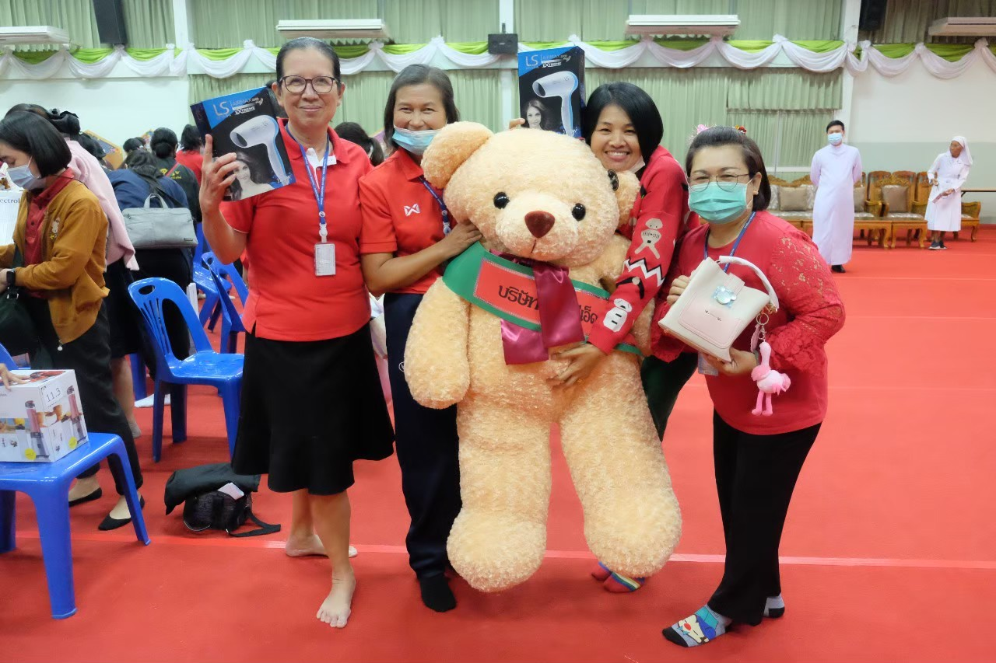

คณะครู บุคลากร เจ้าหน้าที่และพนักงานจับสลากรางวัลของขวัญปีใหม่
82

